建设项目环境影响报告表
（生态影响类）

项目名称：朝阳凌源宋杖子10MW分散式风力发电项目
建设单位（盖章）：凌源聚风新能源有限公司
编制日期： 二〇二六年五月

中华人民共和国生态环境部制

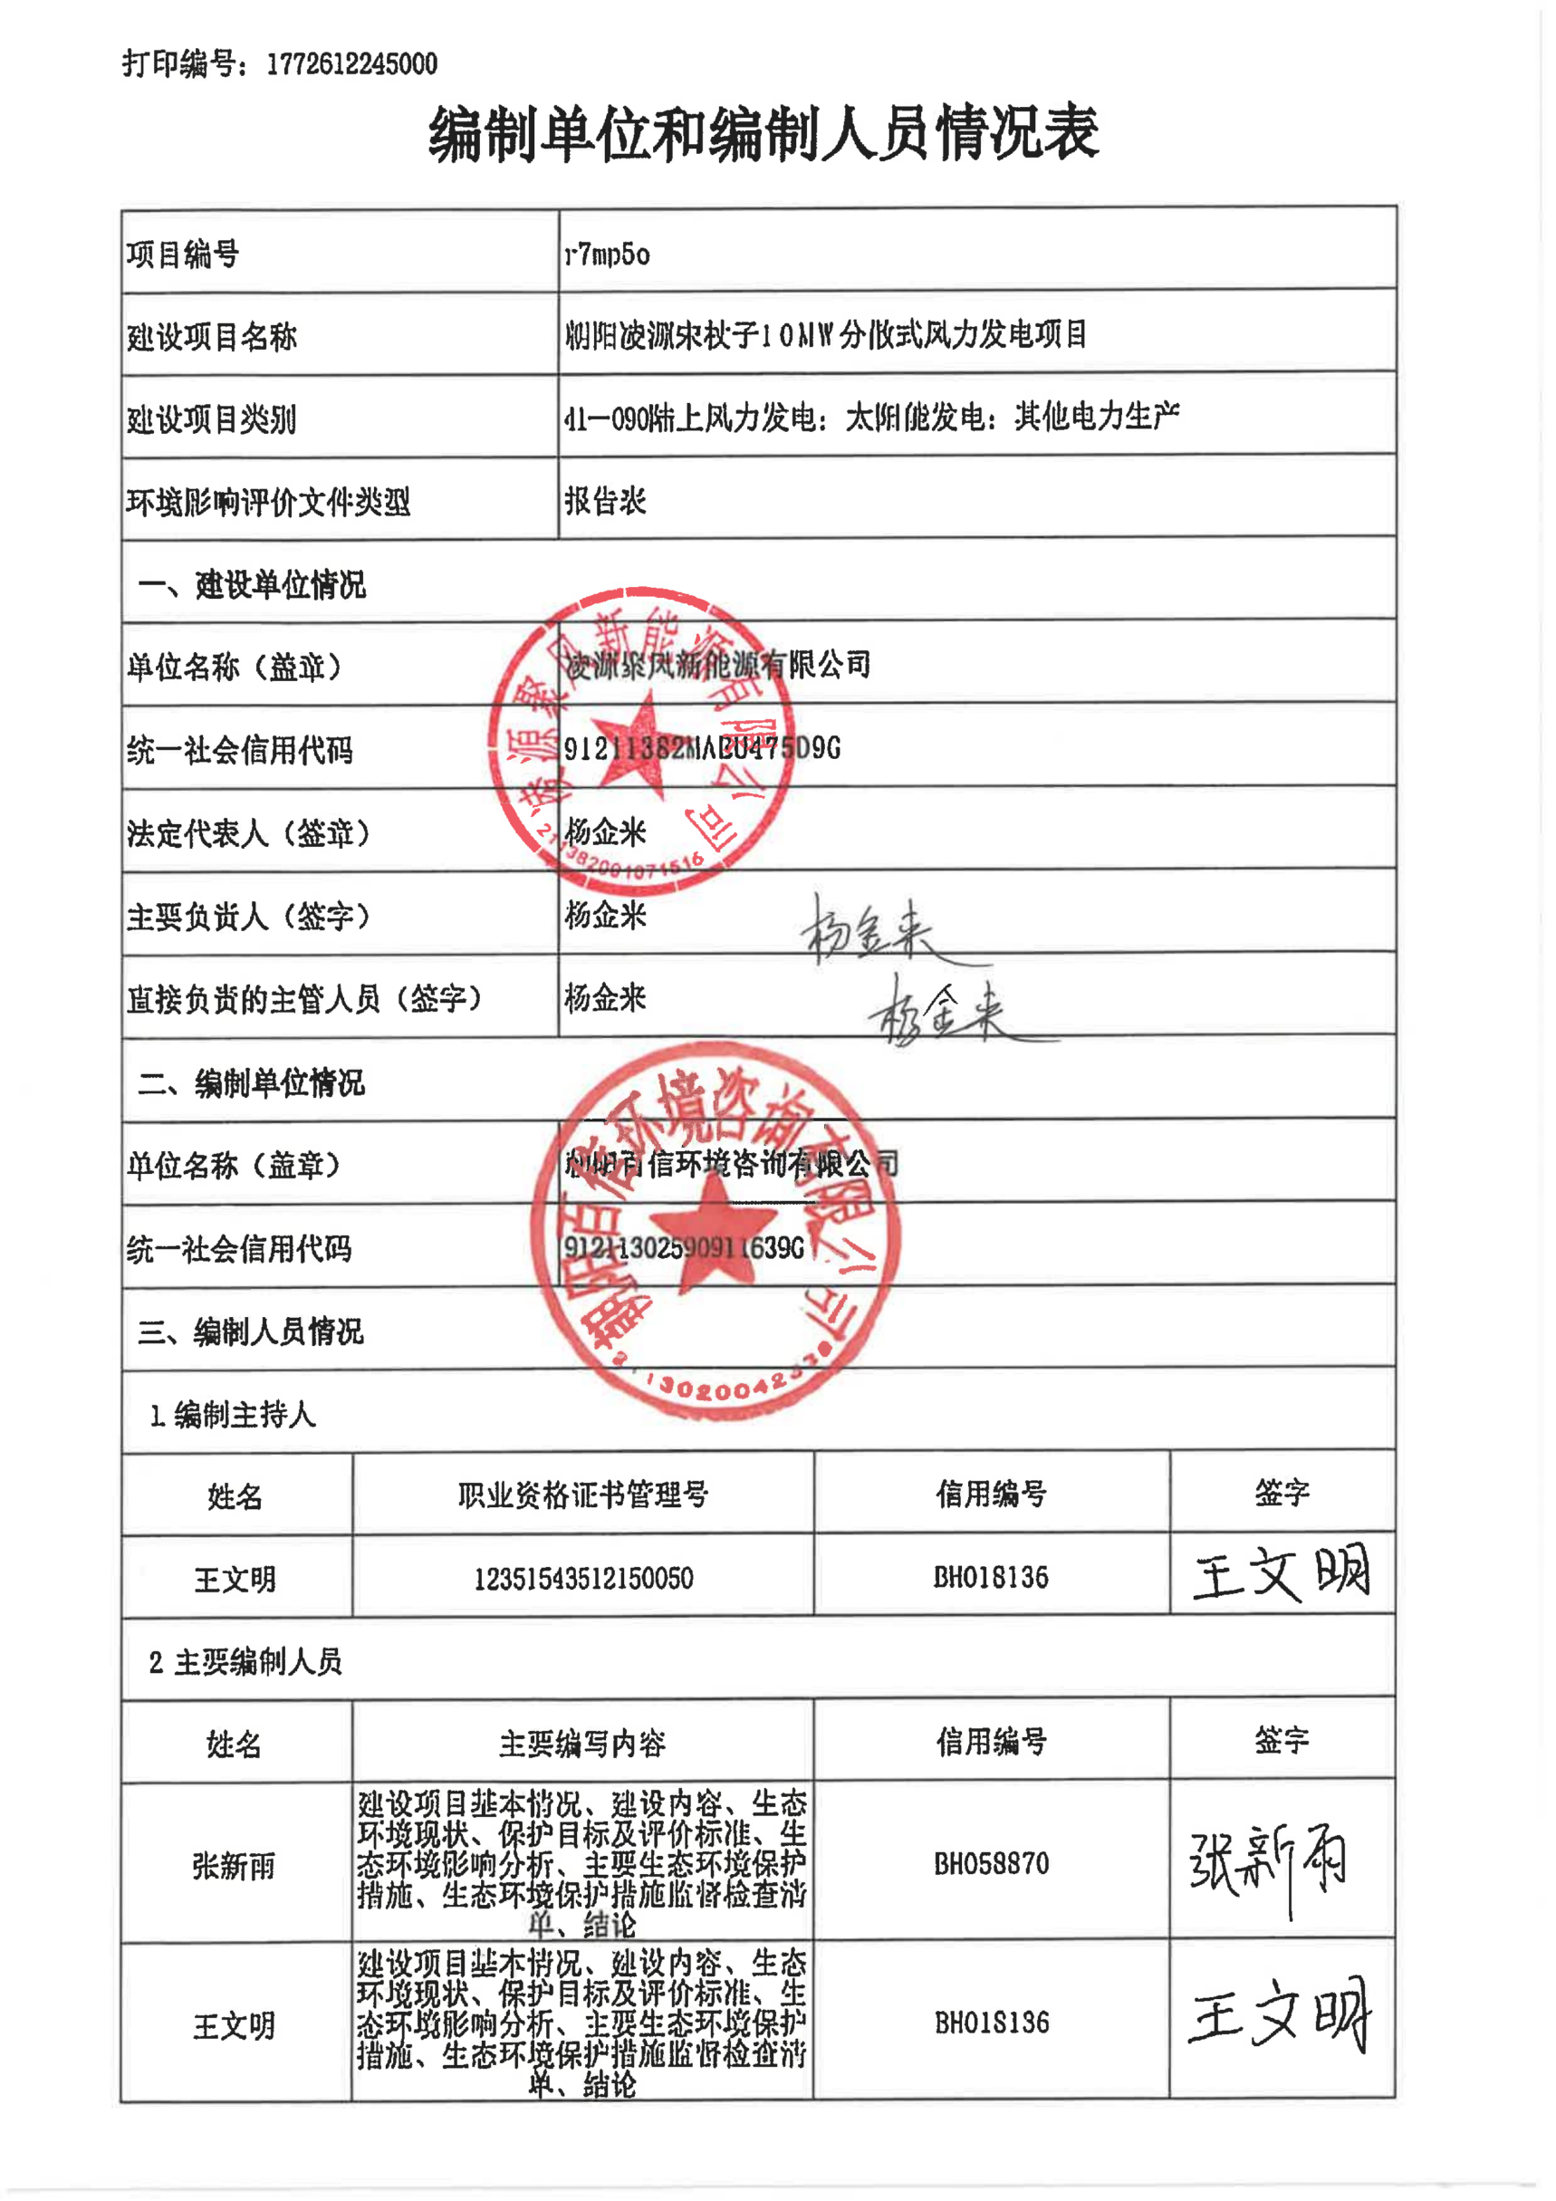

一、建设项目基本情况
建设项目名称 | 朝阳凌源宋杖子10MW分散式风力发电项目
项目代码 | 2511-211382-04-05-174319
建设单位联系人 | 杨金来 | 联系方式 |  | 13940101163
建设地点 | 辽宁省朝阳凌源市宋杖子镇段杖子村和石羊石虎沟村民组
地理坐标 | 119度11分47.276秒，41度13分7.213秒  119度13分4.852秒，41度13分39.058秒
建设项目  行业类别 | 四十一、电力、热力生产和供应业90.陆上风力发电4415 | 用地（用海）面积（m²）/长度（km） | 永久占地1.14hm²  临时占地2.17hm²
建设性质 | ■新建（迁建）  □改建  □扩建  □技术改造 | 建设项目  申报情形 | ■首次申报项目  □不予批准后再次申报项目  □超五年重新审核项目  □重大变动重新报批项目
项目审批（核准/  备案）部门（选填） | 凌源市发展和改革局 | 项目审批（核准/  备案）文号（选填） | 凌发改[2025]108号
总投资（万元） | 6061.58 | 环保投资（万元） | 28.2
环保投资占比（%） | 0.47 | 施工工期 | 6个月
是否开工建设 | ■否  □是：
专项评价设置情况 | 本项目专项评价设置情况说明见表1-1。  表1-1专项评价设置原则表
  专项评价类别 | 设置原则 | 符合性
  地表水 | 水力发电：引水式发电、涉及调峰发电的项目；人工湖、人工湿地：全部；水库：全部；引水工程：全部（配套的管线工程等除外）；防洪除涝工程：包含水库的项目；河湖整治：涉及清淤且底泥存在重金属污染的项目 | 本项目为风力发电项目，不涉及人工湖、人工湿地、引水工程、防洪除涝工程及河湖整治等，无需设置地表水专项评价。
  地下水 | 陆地石油和天然气开采：全部；地下水（含矿泉水）开采：全部；水利、水电、交通等：含穿越可溶岩地层隧道的项目 | 本项目为风力发电项目，不涉及陆地石油和天然气开采、地下水（含矿泉水）开采以及水利、水电、交通等；无需设置地下水专项评价。
  生态 | 涉及环境敏感区（不包括饮用水水源保护区，以居住、医疗卫生、文化教育、科研、行政办公为主要功能的区域，以及文物保护单位）的项目 | 本项目为风力发电项目，环境影响范围内不涉及环境敏感区，无需设置生态专项评价。
  大气 | 油气、液体化工码头：全部；干散货（含煤炭、矿石）、件杂、多用途、通用码头：涉及粉尘、挥发性有机物排放的项目 | 本项目为风力发电项目不涉及上述项目，无需设置大气专项评价。
  噪声 | 公路、铁路、机场等交通运输业涉及环境敏感区（以居住、医疗卫生、文化教育、科研、行政办公为主要功能的区域）的项目；城市道路（不含维护，不含支路、人行天桥、人行地道）：全部 | 本项目为风力发电项目，不属于上述项目，不涉及上述环境敏感区，无需设置噪声专项评价。
  环境风险 | 石油和天然气开采：全部；油气、液体化工码头：全部；原油、成品油、天然气管线（不含城镇天然气管线、企业厂区内管线），危险化学品输送管线（不含企业厂区内管线）：全部 | 本项目不涉及石油和天然气开采；油气、液体化工码头；原油、成品油、天然气管线以及危险化学品输送管线，无需设置环境风险专项评价。
  电磁 | 根据《环境影响评价技术导则输变电》（HJ24-2020）要求，输变电项目应设置电磁环境影响专题评价 | 本项目输电线路电压等级为10kV，无需设置电磁专项评价。
规划情况 | 文件名称：《凌源市国土空间规划（2021—2035年）》  审批机关：辽宁省人民政府  审批文号：（辽政[2024]77号）
规划环境影响  评价情况 | 无
规划及规划环境影响评价符合性分析 | 根据《凌源市国土空间规划（2021—2035年）》  3.2统筹划定落实三条控制线：  按照国家要求，科学统筹划定落实永久基本农田、生态保护红线、城镇开发边界三条控制线，作为调整经济结构、规划产业发展、推进城镇化不可逾越的红线。  4.4建设绿色韧性基础设施——构建绿色安全的基础设施网络：  供水网络多元互济：城乡供水更加稳定，建立多水源供水结构，提高水资源利用率；  排水网络提质增效：城镇污水处理设施逐步完善，完善城区排水体制，提升再生水利用率，加强海绵城市建设。  能源体系稳定高效：完善区域电网结构，保障城市供电安全。优化全市能源结构，提高供气气源安全水平，增强天然气储运能力，提升乡镇用气普及率；  环卫体系绿色安全：强化城市生活垃圾无害化处理能力，推行垃圾分类，推进建设垃圾资源化利用，加强医疗、危险固体废物源头可控制。  本项目位于辽宁省朝阳凌源市宋杖子镇段杖子村和石羊石虎沟村民组，风力发电属于清洁能源，绿色发电，项目选址不涉及永久基本农田、生态保护红线、城镇开发边界。符合“3.2统筹划定落实三条控制线及4.4建设绿色韧性基础设施——构建绿色安全的基础设施网络”的要求，因此，本项目的建设符合《凌源市国土空间规划（2021—2035年）》的要求。
其他符合性分析 | 1、产业政策相符性分析  本项目为陆上风力发电项目，根据国家发展和改革委员会令第7号《产业结构调整指导目录（2024年本）》，本项目不属于“鼓励类”、“限制类”和“淘汰类”内容之列，即属于“允许类”项目，未使用国家淘汰和限制使用的工艺及设备。根据凌源市发展和改革局《关于朝阳凌源宋杖子10MW分散式风力发电项目核准的批复》（凌发改〔2025]108号）同意本项目的建设。因此，本项目符合国家产业政策。  2、与《风电场工程建设用地和环境保护管理暂行办法》相符性分析  根据《风电场工程建设用地和环境保护管理暂行办法》，风电场工程建设用地应本着节约和集约利用土地的原则，尽量使用未利用土地，少占或不占耕地，并尽量避开省级以上政府部门依法批准的需要特殊保护的区域。项目位于辽宁省朝阳市凌源市宋杖子镇段杖子村和石羊石虎沟村民组，用地类型为工业用地，不涉及特殊保护区域。因此项目占地基本符合《风电场工程建设用地和环境保护管理暂行办法》要求。  3、与辽宁省《风力发电场生态保护及恢复技术规范》（DB21/T2354—2014）相符性分析详见下表。  表1-2与《风力发电场生态保护及恢复技术规范》相符性分析  4、与《国家能源局关于加快推进分散式接入风电项目建设有关要求的通知》（国能发新能〔2017〕3号）相符性分析  表1-3与《国家能源局关于加快推进分散式接入风电项目建设有关要求的通知》中相关技术要点相符性分析  5、与《分散式风电项目开发建设暂行管理办法》（国能发新能[2018]30号）相符性分析  表1-4 与《管理办法》相关技术要点相符性分析  6、项目建设与防沙治沙相关政策的相符性分析  表1-5 项目建设与防沙治沙相关政策的相符性分析一览表  7、与《辽宁省科尔沁沙地歼灭战和荒漠化综合防治行动方案（2023-2030年）的通知》（辽政办发[2023]9号）符合性分析  对照《辽宁省科尔沁沙地歼灭战和荒漠化综合防治行动方案（2023-2030年）的通知》（辽政办发[2023]9号）对比情况见下表。  表1-6 与《辽宁省科尔沁沙地歼灭战和荒漠化综合防治行动方案（2023-2030年）的通知》符合性分析  8、与生态环境分区管控符合性分析  根据《朝阳市生态环境分区管控动态更新方案（2023年）》（朝环发（2024）45号），本项目属于凌源市"重点管控单元"（管控单元编码：ZH21138220004，红色区域），其与环境管控要求符合性分析如下表。  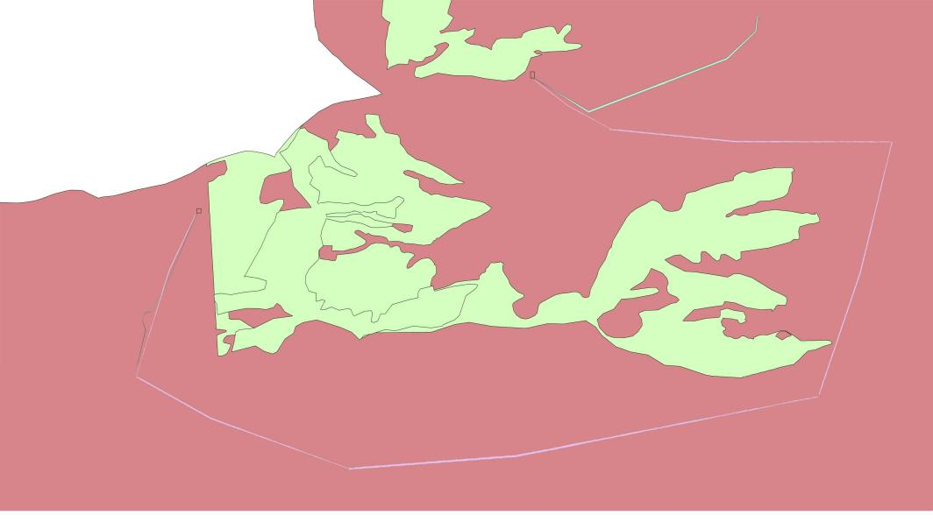  风机机组1  风机机组2  道路  道路  集电线路  表1-7 与朝阳市凌源市重点管控区3要求符合性分析  9、与《国家林业和草原局关于规范风电场项目建设使用林地的通知》（林资发 〔2019〕17号）的符合性分析  表1-8 与林资发〔2019〕17号相符性分析  10、本项目与《辽宁省生态环境厅关于加强新能源建设项目环境影响评价管理工 作的通知》（辽环函〔2021〕60号）的相符性分析及《辽宁省新能源建设项目环境影响评价文件审批技术要点（试行）》的相符性分析  辽宁省生态环境厅2021年印发了《辽宁省生态环境厅关于加强新能源建设项目 环境影响评价管理工作的通知》（辽环函[2021]60号），为深入贯彻新发展理念， 加快推动能源结构优化调整，协同推进减污降碳，进一步推进我省新能源产业健康 有序发展，现就加强新能源建设项目环境影响评价管理工作，明确要求。针对该《通知》中《辽宁省新能源建设项目环境影响评价文件审批技术要点（试行）》的要求， 环评进行了相符性分析，详见表1-9。  表1-9 与《通知》及《技术要点》相符性分析
  序号 | 规范要求 | 工程实际情况 | 相符性
  禁止建设区
  1 | 自然保护区的核心区和缓冲区、风景名胜区、饮用水水源一级保护区、森林公园、世界文化和自然遗产地、重要生态功能保护区的禁止开发区以及市级以上政府划定的需要特殊保护区域中的禁止建设区 | 建设项目不在自然保护区、饮用水水源保护区、森林公园、重要生态功能保护区等上述敏感点范围内。 | 符合
  2 | 珍稀濒危野生动植物天然集中分布区 | 风电场没有珍稀濒危野生动植物天然集中分布区 | 符合
  3 | 国际重要湿地、国家重要湿地、辽宁省重要湿地 | 风电场不涉及国际重要湿地、国家重要湿地、辽宁省重要湿地。 | 符合
  4 | 海拔800m以上的山地 | 区域地形为丘陵，风机1海拔约662m，风机2海拔约686m。 | 符合
  5 | 天然林、防护林和特种用途林 | 风电场建设用地不占用天然林、防护林和特种用途林 | 符合
  6 | 沙化土地封禁保护区 | 风电场区域内没有沙化土地封禁保护区。 | 符合
  7 | 基本农田 | 本项目占地性质为工业用地，不占用基本农田。 | 符合
  限制建设区
  1 | 自然保护区的实验区、饮用水水源二级保护区、重要生态功能保护区以及市级以上政府划定的需要特殊保护区域中的限制建设区 | 风电场区域内没有自然保护区、饮用水水源保护区、重要生态功能保护区等上述敏感点。 | 符合
  2 | 鸟类重要迁徙通道区域，未划入自然保护区范围的鸟类重要栖息地 | 本项目风电场区域不在鸟类重要迁徙通道区域及鸟类重要栖息地。 | 符合
  3 | 海拔800m以下重要天然植被及珍稀野生动物繁殖、栖息、活动的低山丘陵地区 | 风电场范围内无重要天然植被及珍稀野生动物，选址属于丘陵地区。 | 符合
  4 | 《国家高速公路网规划》和《国家中长期铁路网规划》中的公路及铁路边界2公里以内范围 | 本项目风机2距离南侧G101高速4089m，距最近铁路3788m。项目不在公路及铁路边界2公里以内范围 | 符合
  5 | 县级及县级以上城乡规划区边界以外5km以内范围，县级以下城乡规划区边界以外2km以内范围 | 项目位于城乡规划区边界内，根据凌源市发展和改革局《关于朝阳凌源宋杖子10MIW分散式风力发电项目核准的批复》（凌发改[2025]108号），同意本项目建设。 | 符合
  风力机组防护距离
  1 | 风力发电机组布置应满足噪声与光影防护距离要求，2000千瓦及以上机组应与噪声敏感目标保持600米以上防护距离 | 本项目风机机组为10000千瓦，噪声、光影防护距离为600米，600米防护距离内无敏感目标。 | 符合
  输电线路生态环境保护
  1 | 输电线路选线避开鸟类栖息地 | 本项目风电场区域不在鸟类重要迁徙通道区域及鸟类重要栖息地内。 | 符合
  道路工程生态环境保护
  1 | 场内道路尽量利用已有道路，避免占用林地，单位装机容量新建道路长度宜小于0.25km/MW | 本项目新建场内道路0.14km，单位装机容量新建道路长度约为0.14km/MW，小于0.25km/MW。 | 符合
  2 | 新建及扩建的施工道路路面宽度宜控制在6.0m以内，相对应的营运期道路路面宽度宜控制在3.5m以内 | 本项目新建场内道路0.14km，新建及扩建场外道路长3.0km，道路宽6m，施工结束后路面宽度恢复至3.5m宽，其余部分进行植被恢复，恢复原有地貌。 | 符合
  项目 | 文件要求 | 项目情况 | 分析结果
  一、加快推动分散式风电开发。 | 优化风电建设和布局、大力推动风电就地就近利用，是“十三五”时期风电开发的重要任务。随着风能资源勘察工作的不断深入和低风速技术的持续进步，加快推动接入低电压配电网，就地消纳的分散式风电项目建设，对于优化利用中东部和南方地区的分散风能资源、因地制宜提高风能利用效率、推动风电与其他分布式能源融合发展具有重要意义。 | 本项目为就地消纳分散式风电项目，达到提高风能利用效率、推动风电与其他分布式能源融合发展的目的。 | 符合
  二、规范建设标准。 | 分散式接入风电项目开发建设应按照“统筹规划、分步实施、本地平衡、就近消纳”的总体原则推进。项目建设应严格满足以下技术要求：  - 接入电压等级应为35千伏及以下电压等级。如果接入35千伏以上电压等级的变电站时，应接入35千伏及以下电压等级的低压侧。  （2）充分利用电网现有变电站和配电系统设施，优先以T接或者π接的方式接入电网。  （3）在一个电网接入点接入的风电容量上限以不影响电网安全运行为前提，统筹考虑各电压等级的接入总容量，鼓励多点接入。严禁向110千伏（66千伏）及以上电压等级送电。 | 本项目系统接入方案为风电机组通过2回10kV集电线路接入风电场开关站。开关站拟以1条双回10kV送出线路接入系统侧变电站。 | 符合
  三、加强规划管理。 | 各省级能源主管部门按照有关技术要求和并网规定，结合前期区域内风能资源勘察的成果，在认真梳理区域内电网接入条件和负荷水平的基础上，严格按照“就近接入、在配电网内消纳”的原则，制定本省（区、市）及新疆兵团“十三五”时期的分散式风电发展方案，向全社会公示。并将方案和公示结果抄报我局。各省级能源主管部门应结合实际情况及时对规划进行滚动修编，分散式接入风电项目不受年度指导规模的限制。已批复规划内的分散式风电项目，鼓励各省级能源主管部门研究制定简化项目核准程序的措施。红色预警地区应着力解决存量风电项目的消纳问题，暂缓建设新增分散式风电项目。 | 本项目不属于红色预警地区，产生电能可就地消纳。 | 符合
  四、有序推进项目建设。 | 开发企业要认真研究分散式风电项目定义和要求，严格按照规划方案和相关管理规定做好项目建设工作，在保证施工安全、工程建设质量和可靠性的前提下，有序推进项目建设，推动技术进步和成本下降，鼓励探索分散式风电发展新模式，特别是鼓励建设部分和全部电量自发自用，以及在微电网内就地平衡的分散式风电项目。 | 本项目为就地消纳分散式风电项目，达到提高风能利用效率、推动风电与其他分布式能源融合发展的目的。 | 符合
  序号 | 文件要求 | 项目具体情况 | 分析结果
  1 | 接入电压等级应为110千伏及以下，并在110千伏及以下电压等级内消纳，不向110千伏的上一级电压等级电网反送电。 | 本项目系统接入方案为风电机组通过2回10kV集电线路接入风电场开关站。开关站拟以1条双回10kV送出线路接入系统侧变电站。 | 符合
  2 | 35千伏及以下电压等级接入的分散式风电项目，应充分利用电网现有变电站和配电系统设施，优先以T或者π接的方式接入电网。 | 本项目暂定以T接方式接入变电站。 | 符合
  3 | 鼓励分散式风电项目与太阳能、天然气、生物质能、地热能、海洋能等各类能源形式综合开发，提高区域可再生能源利用水平；与生态旅游、美丽乡村、特色小镇等民生改善工程深入结合，促进县域经济发展；与智慧城市、智慧园区、智慧社区等有效融合，为构建未来城市（社区）形态提供能源支撑；与海岛资源开发利用充分结合，促进发展海洋经济、拓宽发展空间。 | 本项目为分散式风电项目，达到提高区域可再生能源利用水平的目的。 | 符合
  5 | 分散式风电项目开发建设规划应与土地利用、生态保护、乡村发展、电网建设等相关规划有效衔接，并符合城乡规划，避免分散式风电开发建设规划与其他规划冲突。 | 本项目已取得由凌源市发展和改革局关于《朝阳凌源宋杖子10MW分散式风力发电项目》的核准批复（凌发改发[2025]108号）。 | 符合
  6 | 在满足国家环保、安全生产等相关要求的前提下，开发企业可使用本单位自有建设用地（如园区土地），也可租用其他单位建设用地开发分散式风电项目。 | 本项目位于辽宁省朝阳市凌源市宋杖子镇段杖子村和石羊石虎沟村民组，用地性质为工业用地。 | 符合
  相关政策要求 | 本项目 | 符合性
  《中华人民共和国防沙治沙法》
  第五条在国务院领导下，国务院林业草原行政主管部门负责组织、协调、指导全国防沙治沙工作。国务院林业草原、农业、水利、土地、生态环境等行政主管部门和气象主管机构，按照有关法律规定的职责和国务院确定的职责分工，各负其责，密切配合，共同做好防沙治沙工作。县级以上地方人民政府组织、领导所属有关部门，按照职责分工，各负其责，密切配合，共同做好本行政区域的防沙治沙工作。 | 本项目施工过程中采用防尘网进行苫盖及洒水降尘方式降低扬尘污染；运行期不产生扬尘。 | 符合
  第二十一条在沙化土地范围内从事开发建设活动的，必须事先就该项目可能对当地及相关地区生态产生的影响进行环境影响评价，依法提交环境影响报告；环境影响报告应当包括有关防沙治沙的内容。 | 本项目正在编制环境影响评价报告，依法提交，报告中包括防沙治沙内容。 | 符合
  《辽宁省防沙治沙条例》
  在沙化土地范围内从事开发建设活动的，必须依法进行环境影响评价，提交环境影响报告。环境影响报告应当包括有关防沙治沙的内容。环境保护行政主管部门在审批环境影响报告时，应当就报告中有关防沙治沙的内容征求同级林业行政主管部门的意见。开发建设项目中的防沙治沙工程设施建设和生态保护措施的实施，必须与开发建设同步进行。 | 本项目编制的环境影响评价报告，正在审批过程中。项目施工过程中采用防尘网进行苫盖及洒水降尘方式减低扬尘污染；运行期不产生扬尘。 | 符合
  全国防沙治沙规划（2021—2030年）
  《规划》确定了今后一个阶段防沙治沙的主要措施。一是分类保护沙化土地。坚持预防为主、保护优先，实行沙化土地分类保护，全面落实各项保护制度，充分发挥生态系统自然修复功能，促进植被休养生息，从源头上有效控制土地沙化。强调对于原生沙漠、戈壁等自然遗迹，坚持宜沙则沙，强化保护措施，力争实现应保尽保。 | 本项目为风力发电项目，在施工过程中采用防尘网进行苫盖及洒水降尘方式减少扬尘污染。施工结束后及时进行植被恢复，播撒草籽等措施，减少对土地沙化的影响。 | 符合
  二是推进重点区域沙化土地综合治理。在科学评估水资源承载能力的基础上，突出重点建设区域，统筹山水林田湖草沙综合治理、系统治理、源头治理。《规划》确定了包括封山（沙）育林育草、飞播固沙造林种草、工程固沙、沙化草原治理、水土流失综合治理、沙化耕地治理和配套设施建设等四大类11项沙化土地综合治理措施，高质量推进防沙治沙工作。 |  | 符合
  分析内容 | 本项目情况 | 分析结果
  二、总体要求  明确了指导思想和基本原则。依据整体工作安排，科学量化目标任务，分阶段提出了近期目标(2025年)和远期目标(2030年)。到2030年，全面打赢科尔沁沙地歼灭战，荒漠化综合防治取得决定性进展，区域生态系统稳定性显著提高。  1、持续提升植被综合盖度。2030年现有沙化林草用地植被综合盖度达到80%以上。  2、加大沙化耕地治理力度。对具备灌溉条件的沙化荒漠化耕地，农田防护林配置率2030年不低于70%；沙化耕地治理覆盖率2030年达到100%。  3、提高荒漠化林草用地植被综合盖度。2030年达到70%以上。  4、合理利用水资源。区域水土保持率目标值2030年为77.68%。10条重点河流15个控制断面的生态流量保证率不低于90%，生态水量保证率不低于75%。  5、扭转林草资源保护形势。2030年林草资源保护形势实现根本性扭转，建立完善的林草资源保护长效机制。  6、推广应用绿色惠民模式。新能源开发、生态修复和产业发展相结合的绿色惠民模式2030年得到广泛应用 | 本项目位于辽宁省朝阳市凌源市宋杖子镇段杖子村和石羊石虎沟村民组，用地性质为工业用地，项目占地范围内不涉及沙化林草用地、沙化耕地、荒漠化林草用地。本项目营运期不涉及用水，不涉及河流生态流量。 | 符合
  三、分区布局  行动范围为全省沙化荒漠化土地分布的9市24县(市、区)，区划为科尔沁沙地歼灭战攻坚区、科尔沁沙地南  缘阻击区、沿海沿河沙地治理区和荒漠化综合防治区等4个治理区。  1、科尔沁沙地歼灭战攻坚区。包括沈阳市、阜新市和朝阳市的康平县、阜蒙县、彰武县、建平县、北票市5个县(市)。沙化土地面积427万亩，占全省沙化土地面积的63.4%。主要以沙化土地全面治理为重点，实施退化林草修复、沙化耕地治理和小流域综合治理等，实现治理全覆盖。  2、科尔沁沙地南缘阻击区。包括沈阳市、锦州市、铁岭市的法库县、新民市、黑山县、义县、昌图县5个县(市)。沙化土地面积160.50万亩，占全省沙化土地面积的23.9%。主要以沙化耕地治理为重点，开展农田防护林网建设，实施保护性耕作，大力营造科尔沁沙地南缘锁边林草带，阻击科尔沁沙地南侵。  3、沿海沿河沙地治理区。包括沈阳市、大连市、鞍山市、盘锦市和葫芦岛市的辽中区、瓦房店市、台安县、盘山县、连山区、龙港区、南票区、绥中县、兴城市9个县(市、区)。主要以海防林等防护林体系建设为重点，加强退化林草修复和湿地生态系统保护修复，提升沿海沿河生态系统质量。  4、荒漠化综合防治区。包括朝阳市的双塔区、龙城区、朝阳县、建平县、喀左县、北票市、凌源市7个县(市、区，建平县、北票市与科尔沁沙地歼灭战攻坚区重叠)。荒漠化土地总面积42.53万亩。加强以水土保持林草建设为主的综合治理，提升植被综合盖度，防止水土流失，改善生态环境，有效遏制土地荒漠化 | 本项目位于凌源市，属于荒漠化综合防治区。  本项目用地性质为工业用地，不涉及退化林草修复、沙化耕地治理和小流域综合治理等内容。  本项目不在科尔沁沙地南缘阻击区和沿海沿河沙地治理区。本项目建成后，及时进行植被恢复，播撒草籽等措施，减少对土地沙化的影响。 | 符合
  四、重点任务  坚持全省统筹，上下联动，将科尔沁沙地歼灭战和荒漠化综合防治融入全省生态文明建设总体布局，以全面振兴新突破三年行动为契机，实施植被综合盖度精准提升、沙化耕地精准治理、水资源利用与保护、自然资源生态保护修复、湿地保护修复、重大科技攻关和技术推广、试点示范、监测评估8大重点任务，23个项目。计划投资98亿元，完成治理总任务2400万亩，其中林草任务1800万亩 | 本项目用地范围内不涉及沙化土地区域，影响范围内不涉及植被综合盖度精准提升区域、沙化耕地精准治理区域、水资源保护区、自然保护区、湿地保护区等 | 符合
  管控单元编码 | ZH21138220004
  管控单元名称 | 朝阳市凌源市重点管控区3
  区县 | 凌源市
  管控单元分类 | 重点管控单元
  空间布局约束 | 污染物排放管控 | 环境风险防控 | 资源开发效率要求
  1.干流和受养殖污染影响较大的支流沿岸依法划定300米至500米的禁（限）养区；对禁（限）养区内养殖场户实施搬迁关闭整治工作。  2.经济信息化部门对高能耗、高污染企业落后生产设备和工艺的淘汰，重点监管行业企业搬迁改造等方面实施监督管理。  3.基本农田，实行严格保护，确保其面积不减少、土壤环境质量不下降，除法律规定的重点建设项目选址确实无法避让外，其他任何建设不得占用。 | 1.畜禽养殖场、养殖小区应当按照国家和省有关规定将畜禽粪便、废水进行综合利用或者无害化处理；规模化畜禽养殖场、养殖小区应当配套建设粪便污水贮存、处理、利用设施，推进粪便污水资源化利用；养殖专业户应当建设防雨、防渗、防漏、防外溢的粪便污水收集贮存设施，采用堆肥处理等措施实现粪便污水综合利用。  2.从2021年1月1日起，全面执行国家排放标准大气污染物特别排放限值；新上天然气锅炉配套低氮燃烧设施；推进工业企业污染治理设施升级改造，逐步推进生物质燃料锅炉污染治理设施升级改造，工业污染源全面达标排放。加强堆场扬尘和施工扬尘治理；热电企业完成超低排放改造和无组织排放深度治理；实施钢铁等行业超低排放改造和无组织排放深度治理，推进挥发性有机物综合整治。  3.加大矿区生态和地质环境整治力度，重点实施闭坑露天矿、矸石山、尾矿库等综合治理，控制和消除环境安全隐患。  4.加强农业面源污染防治，加大种养业特别是规模化畜禽养殖污染防治力度，引导农民使用生物农药或高效、低毒、低残留农药，对农药包装进行无害化处理。 | 1.加大执法检查力度，推动辖区内化工企业落实安全生产和环境保护主体责任，提升突发环境事件风险防控能力。  2.严格落实大气污染物达标排放、总量控制、环保设施“三同时”、在线监测、排污许可等环保制度。  3.对拟收回土地使用权的，以及用途拟变更为居住和商业、学校、医疗、养老机构等公共设施的有色金属冶炼、石油加工、化工、焦化、电镀、制革等行业企业用地，由土地使用权人委托开展土壤环境状况调查评估。 | 1.控制煤炭消费总量，严把新上、改扩建耗煤项目立项，对未实行煤炭消费减量替代的耗煤项目一律不予立项。  2.实施水资源总量控制，严格计划用水管理；加快推广农业节水技术和措施，提高农田灌溉水资源利用效率，未依法完成水资源论证工作的建设项目，不予批准。  3.实行最严格耕地保护和节约集约用地制度，严控生态保护红线管控区内土地用途，强化存量用地处置。  4.在开发利用时要注意林地、自然保护区、水域等禁止开发要求，重视生态和环境保护，提升防风固沙功能，红线区内禁止新建、扩建建设用地占用防风固沙林地、草地，已有重污染企业逐步退出。
  本项目为风电项目，不属于高能耗、高污染企业，项目用地性质为工业用地，不占用基本农田。 | 本项目为风电项目，不属于畜禽养殖项目，项目不涉及锅炉的使用，不属于矿山项目，不使用生物农药等。 | 企业严格执法，监督管理，项目运营期无废气产生，项目不涉及拟收回土地使用权。 | 本项目不使用煤炭，运营期不使用水资源，本项目不占用耕地、不涉及生态保护红线，占地性质为工业用地，不占用防风固沙林地、草地。
  符合 | 符合 | 符合 | 符合
  序号 | 文件要求 | 工程实际情况 | 结果
  1 | 严格保护生态功能重要、生态脆弱敏感区域的林地。自然遗产地、国家公园、自然保护区、森林公园、湿地公园、地质公园、风景名胜区、鸟类主要迁徙通道和迁徙地等区域，为风电场项目禁止建设区域。 | 本项目建设区域不属于生态功能重要、生态脆弱敏感区域。风电场范围内无自然遗产地、国家公园、自然保护区、森林公园、湿地公园、地质公园、风景名胜区、鸟类主要迁徙通道和迁徙地等区域，本项目不涉及禁止建设区域。 | 符合
  2 | 风电场建设应当节约集约使用林地。风机基础、施工和检修道路、升压站、集电线路等，禁止占用天然乔木林（竹、林）地、年降雨量400毫米以下区域的有林地、一级国家级公益林地和二级国家级公益林中的有林地。 | 项目区域年降雨量为479.4毫米，本项目风机基础、道路、集电线路等未占用天然乔木林（竹林）地、一级国家级公益林地和二级国家级公益林中的有林地。 | 符合
  3 | 强化风电场道路建设和临时用地管理风电场施工和检修道路，应尽可能利用现有森林防火道路、林区道路、乡村道路等道路，在其基础上扩建的风电场道路原则上不得改变现有道路性质。吊装平台、施工道路、弃渣场、集电线路等临时占用林地的，应在临时占用林地期满后一年内恢复林业生产条件，并及时恢复植被。肩占地和临时占地的荒地、未采取播撒沙打旺草籽方式进行植被恢复。临时占用的林地，按规定办理相关手续，并在占地结束后。 | 根据凌源市林业和草原局《关于朝阳市凌源市宋杖子10MW分散式风力发电项目用地是否涉及林地、草地的核查请示函的复函》经相关资料认定朝阳市凌源市宋杖子10MW分散式风力发电项目用地范围不按照林地管理。施工期间严格按照管理要求施工，施工结束后进行绿化栽植。尽可能恢复原有地貌。 | 符合
  序号 | 文件要求 | 工程实际情况 | 分析结果
  辽环函〔2021〕60号
  1 | 我省“十四五”规划和2035年远景目 标纲要明确提出“推进能源革命，大力发展风电和太阳能发电，科学合理利用海上风能资源，安全有序发展核电”。各地区要抓住发展新能源的 有利时机，结合区域实际，推动新能 源产业持续健康发展，助推碳达峰、碳中和工作，精准发力打造生态宜居 美好家园。 | 本项目属于陆上风力发电项目。 | 符合
  2 | 科学有序推进新能源开发利用。各地区应结合当地特点和优势，本着珍惜土地资源和集约节约用地原则，统筹规划、合理布局，科学确定新能源建设项目选址和建设规模。对于适宜集中大规模开发的风能、太阳能资源区域要集中开发，统筹建设，鼓励多家企业在同一规划区域内建设风电、太阳能发电项目，发挥规模效益，提高资源利用效率。同时，要统一规划区域生态景观，统筹开展生态设计与修复，强化区域生物多样性保护和水土 流失防治，维护生态系统平衡；要强化施工方案，最大程度减少地表扰动和植被损坏范围，生态恢复优先考虑当地建群种，与现有生态系统结构相契合，并由专人管理，确保生态恢复和绿化效果。 | 项目总占地面积及各功能分区用地面积符合《电力工程建设项目建设用地指标（风电场）》，项目合理确定施工布局，明确了生态保护措施、水土流失防治措施，最大程度减少地表扰动和植被损坏范围，与现有生态系统相契合。 | 符合
  3 | 深入践行“绿水青山就是金山银山” 理念，加大新能源建设项目环境监管力度，杜绝“未批先建”“批建不符”“未 验先投”等违法行为。要认真落实《关于进一步做好建设项目环境保护“三同时”及自主验收监督检查工作的通知》要求，加强对新能源建设项目“三同时”及自主验收监督检查和“双随机、一公开”日常监管，重点加强风力、光伏发电等生态环境保护措施落实到位。鼓励建设范围实施改善区域生态条件和景观的生物措施和工程措施。对未按环评文件要求建设、运行或对生态系统、地貌造成严重损害和影响的建设项目，坚决责令停工停产整改，必要时恢复原状，坚决打击各类污染破坏生态环境的违法行为。 | 本项目为新建项目，不涉及未批先建等违法行为。项目将严格按照相关文件要求，落实污染防治和生态环境保护措施，最大程度减少对生态环境的影响。 | 符合
  辽宁省新能源建设项目环境影响评价文件审批技术要点（试行）
  1 | 第三条 项目选址选线、施工布置未占用自然保护区、风景名胜区、森林公园、地质公园、重要湿地、饮用水水源保护区、基本草原、永久基本农田、珍稀濒危野生动植物天然集中分布区，以及天然林、防护林和特种用途林地等环境敏感区中法律法规禁止占用的区域，与世界文化和自然遗产地、历史文化名城名镇名村、文物保护单位的生态环境保护要求相协调。 | 根据建设单位提供的各相关证明，本项目选址选线和施工布置完全避让了自然保护区、风景名胜区、森林公园、地质公园、重要湿地、饮用水水源保护区、基本草原、永久基本农田、珍稀濒危野生动植物天然集中分布区，以及天然林、防护林和特种用途林地等环境敏感区中法律法规禁止占用的区域；项目周围无世界文化和自然遗产地、历史文化名城名镇名村。 | 符合
  2 | 第四条（1）风力发电项目未占用生态功能重要、生态脆弱敏感区域的林地，沙化土地封禁保护区、鸟类主要迁徙通道和栖息地等区域以及沿海基干林带和消浪林带等敏感范围，不影响保护生物多样性、维护生态系统平衡和防治水土流失。 | 经现场调查、查阅相关资料和有关部门核查结果，本项目占地不涉及各环境敏感区，未占用生态功能重要、生态脆弱敏感区域的林地，沙化土地封禁保护区、鸟类主要迁徙通道和栖息地等区域。 | 符合
  3 | 第四条（3）风机点位应按照国家标准与高速公路和铁路保持足够的安全距离；风机点位应为城乡规划区、沿海区域建设规划区留有足够的开发空间，不影响城乡发展和沿海区域发展，符合国土空间规划的城镇开发边界管控要求。 | 风机点位按照国家标准与高速公路和铁路保持足够的安全距离；风机点距离不影响城乡发展，符合国土空间规划的城镇开发边界管控要求。不涉及沿海区域发展。 | 符合
  4 | 第四条（4）风力发电机组布置满足噪声与光影防护距离要求，防护距离根据噪声源强、轮毂高度、叶片长度、地形地貌等因素进行核定，防护距离内没有噪声与光影敏感建筑。 | 根据风机的噪声源强、轮毂高度、叶片长度及周围地形地貌等因素，对本项目2台风机的噪声和光影影响进行核算，确定本项目风电机组噪声与光影防护距离为600m，防护距离内无噪声与光影敏感建筑。 | 符合
  5 | 第八条 风力发电、光伏发电项目不  设置集中施工场地，使用预拌混凝  土；施工期避开多雨期，不随意压占、扰动和破坏地表植被；采取剥离表土和回填复垦措施，对造成生态影响的区域及时清理并采取有效防护措施；对新建道路和施工临时道路采取硬化措施，以及生态恢复建设和绿化措施。 | 本项目不设置集中施工场地，使用预拌商品混凝土；土建施工避开多雨期，严格控制施工用地范围，不随意占压、扰动和破坏施工区域外的地表植被；开挖时采取分层开挖、分层堆放、分层回填的措施，具备条件时应及时清理施工场地，恢复原有使用功能。 | 符合
  6 | 第十二条 按相关导则及规定要求制定了噪声、大气、生态和电磁等环境要素的监测计划，明确了监测网点、因子、频次等有关要求，提出了根据监测评估结果优化生态环境保护措施的要求。根据需要和相关规定，提出了开展生态环境保护设计、科学研究、环境管理、环境影响后评价等要求。 | 本项目按照相关导则及规定要求制定了监测计划，明确了监测点位、监测因子和监测频次，提出了生态环境保护措施及环境管理相关要求。 | 符合
  7 | 第十三条 对生态环境保护措施进行了深入论证，建设单位主体责任、投资估算、时间节点、预期效果明确，确保科学有效、安全可行、绿色协调。 | 本报告对污染防治措施和生态环境保护措施进行了深入论证，明确了建设单位的主体责任、措施的可行性和投资估算，以及预期效果等。 | 符合

二、建设内容
地理位置 | 朝阳凌源宋杖子10MW分散式风力发电项目的选址位于辽宁省朝阳市凌源市宋杖子镇段杖子村和石羊石虎沟村民组。本次拟建设2台风力发电机组、2座箱式变压器、1座开关站，开关站位于风机机组1内。风机机组1在不动产权证书辽（2026）凌源市不动产权第20260000302号内（占地839.09m²），风机机组2在不动产权证书（辽（2025）凌源市不动产权第20250020183号内（占地1799.4m²），不动产权证书见附件8，风机机组1中心点位坐标F1：经度119°11′47.276″，纬度41°13′7.213″；风机机组2中心点位坐标F2：经度119°13'4.852"，纬度41°13'39.058"，设置1处开关站位于风机机组1，坐标为经度119°11′47.662″，纬度41°13′7.953″。具体坐标见下表，项目地理位置见附图1。  表2-1 风机机组坐标
  点位 | 经度 | 纬度 | X | Y
  风机机组1 | 119°11′46.662″ | 41°13′7.642″ | 4565263.370 | 40432602.825
  风机机组1 | 119°11′47.948″ | 41°13′7.642″ | 4565263.093 | 40432632.771
  风机机组1 | 119°11′47.948″ | 41°13′6.674″ | 4565233.225 | 40432632.495
  风机机组1 | 119°11′46.662″ | 41°13′6.677″ | 4565233.595 | 40432602.550
  开关站 | 119°11′47.512″ | 41°13′7.045″ | 4565158.403 | 432623.523
  开关站 | 119°11′47.787″ | 41°13′7.060″ | 4565164.117 | 432623.576
  开关站 | 119°11′47.787″ | 41°13′6.862″ | 4565164.057 | 432630.098
  开关站 | 119°11′47.517″ | 41°13′6.867″ | 4565158.343 | 432630.045
  风机机组2 | 119°13′3.726″ | 41°13′39.678″ | 4566454.155 | 40434408.472
  风机机组2 | 119°13′5.010″ | 41°13′40.083″ | 4566166.271 | 40434437.688
  风机机组2 | 119°13′5.908″ | 41°13′38.500″ | 4566117.547 | 40434458.366
  风机机组2 | 119°13′5.464″ | 41°13′38.210″ | 4566101.978 | 40434447.616
  风机机组2 | 119°13′4.691″ | 41°13′37.969″ | 4566101.683 | 40434429.507
项目组成及规模 | - 项目建设用途：  风能是一种洁净的可再生的一次能源。风力发电是一种不消耗矿物质能源、不污染环境、建设周期短、建设规模灵活、具有良好的社会效益和经济效益的新能源项目。随着人们对环境保护意识的增强，以及国家有关部门对风力发电工程项目在政策方面的扶持，风力发电在我国得到了迅猛发展。而辽西地区是我省风能资源比较丰富的地区之一，这里风速大，风向稳定，而且大部分地区地势平坦、开阔。适合于大规模开发、安装风力发电机组。风力发电在该地区具有较好的发展前景。该地区风能资源较丰富，且风能大多集中在春冬两季，此时也恰为年用电高峰期，因此，风力发电可以与火电、水电互补起到年调峰的作用。所以，本项目的建设是必要的，有利于改善地区能源结构，能够带动地区经济发展。  - 建设规模：  根据《朝阳凌源宋杖子10MW分散式风力发电项目》核准的批复（凌发改[2025]108号），项目总装机容量为10MW，安装2台单机容量为5MW、轮毂高度160m的风力发电机组。配套新建10kV开关站1座（位于风机机组1处），风电机组通过2回10kV集电线路接入风电场开关站。年上网电量26802.4MW·h，年平均等效利用小时为2680.2h，容量系数为0.306。  主要工程内容及项目组成详见下表。  表2-2本项目建设规模一览表  3、主要设备及经济技术指标  表2-3风电特性情况  表2-4 施工期主要设备  4、能源消耗  本项目原辅材料及能源消耗见下表。  表2-5 原辅材料及能源消耗一览表  原辅材料理化性质：  表2-6 润滑油理化性质及危险特性一览表  表2-7 变压器油理化性质及危险特性一览表  5、公用工程  （1）给水  本项目施工期用水通过水车从附近村屯拉水运至施工地点；运营期无需用水。  （2）排水  本项目无职工，运营期不涉及排水。  （3）供电  本项目施工期从附近引入10kv电源；运营期无需用电。  （4）供暖  本项目无职工，运营期不涉及供暖。  6、职工定员及工作制度  本项目施工期最大施工人数为10人；运营期采用远程监控，无需人员值守。风电设备的运维与检修委托有资质的专业电力运营公司运营维护。风电场每天运行24小时，年工作时间365天。  （1）设备监测与数据采集‌：风电场中的风力发电机、变压器等设备需要进行实时监测，以便及时发现设备故障并进行处理。通过在风电设备中安装传感器和监测设备，实时采集设备运行数据，并将数据传输到监控中心进行分析和处理‌。  （2）‌故障诊断与维修‌：在监控中心建立故障诊断和维修系统，通过对设备数据进行分析，及时发现设备故障，并派遣维修人员进行处理。同时，建立设备维修记录和维修数据库，以便对设备故障进行分析和总结，提高设备的可靠性和稳定性‌。  7、工程占地  工程占地面积总3.31hm²，其中永久占地1.14hm²，临时占地2.17hm²，永久占地包括风机基础及箱变、开关站、道路、塔杆等。临时占地包括集电线路、吊装场地、场外道路、临时堆土区等，项目临时占地不涉及基本农田，公益林，天然林等，占地类型及面积见附件13情况说明。  表2-8 工程用地现状一览表 单位：hm²  8、土石方工程  项目设置临时表土堆土点分布在吊装场地，表土就近堆放于道路工程区周边及吊装平台临时表土区，施工结束后用作绿化覆土。一般土方随施工边挖边填，全部回填。本项目不设取、弃土场，无弃方产生，工程土石方量平衡。项目施工过程中挖方量为2.16万m³，填方量为2.16万m³，无借方，无余方，工程土石方平衡表见表。  表2-9 土方工程量一览表  本工程基础挖方除部分回填外，剩余部分全用于道路区平整，利用率达到100%，不产生永久弃方，不需设置弃土场。因此，本工程土石方平衡既满足主体工程施工要求，又尽可能地减少了本工程的挖填方量。土石方平衡符合有关节约水土资源的规定，从水土保持角度分析，土石方平衡是科学的、合理的、可行的。
  类型 | 工程内容 | 工程规模
  主体工程 | 风力发电机组 | 安装2台5MW（轮毂高度为160m，叶轮直径为200m）风力发电机组，两台风机直线距离为2.0km。
  主体工程 | 箱式变压器 | 安装2台箱式变压器（采用一机一变），箱变基础采用箱型混凝土形式，混凝土采用C30，钢筋采用HRB400，平台四周设置12m不锈钢栏杆。
  主体工程 | 集电线路 | 10kv集电线路采用架空建设，新建2回集电线路连接箱至开关站，风机1处集电线路10m，风机2处集电线路长为14.69km，架空导线型号为JKLYJ-240，共设置线杆280根。
  主体工程 | 开关站 | 新建一座10kv开关站，位于风机1处，采用单母线接线，开关站采用成品预制舱、SVG等构筑物，采用现浇钢筋混凝土箱形基础，混凝土设计强度等级为C30，抗渗等级P8，垫层C20素混凝土。开关站最终输出的电路以2回10kv线路T接至宋杖子镇供电系统（不在本项目评价范围内）。
  辅助工程 | 道路 | 场内道路：新建场内道路0.14km，施工道路6m，施工结束4.5m作为后期检修道路，为永久占地。  场外道路：本项目新建及扩建场外道路3.0km，新建道路长2.5km，扩建道路长0.5km，道路宽6m，占地为永久占地及临时占地，施工结束后恢复原有地貌。
  辅助工程 | 临时工程 | 吊装场地：施工期风力发电机组区域设置两个4000m²的吊装场地，吊装场地包括临时表土场、材料堆放区、临时堆土场等。  临时表土场：本项目不设置固定表土场，风力发电机组区域表土堆存于吊装场地。  临时堆土场：用于堆放开挖产生的一般土方，临时暂存在临时堆土场，  渣土场：本项目各部分土石方平衡无弃渣，故不设置弃渣场。  施工营地：本项目施工的工人都来自附近村镇，不设置施工营地。  牵张场：本项目不设置牵张场。
  公用工程 | 给水 | 施工用水通过水车从附近村屯拉水运至施工地点，用水主要为场地洒水降尘用水。  运营期采用远程监控，无需人员留守，无生活用水。
  公用工程 | 排水 | 生活污水依托附近民厕，定期清掏，用于周边农田施肥。
  公用工程 | 供电 | 施工期从附近引入10kv电源。
  环保工程 | 废水 | 施工期废水：生活污水依托附近民厕，定期清掏，用于周边农田施肥。  营运期废水：项目建成投产运营后，无生产废水、生活污水产生。
  环保工程 | 废气 | 施工期废气：主要为施工扬尘、施工设备尾气及运输车辆，采用苫布遮盖、施工场地设置围挡、洒水抑尘等措施。  营运期废气：本项目营运期间不产生废气。
  环保工程 | 噪声 | 施工期噪声：主要为施工噪声及设备运行噪声，合理规划运输路线，避免夜间运输及施工，加强运输人员安全环保教育及管理。  营运期噪声：主要为风机运转的噪声，采用基础减振加强机械设备的维护和保养。
  环保工程 | 固废 | 施工期：本项目各功能区之间通过内部调运可达到土石方平衡；生活垃圾暂存于垃圾箱内，定期清运至环卫部门指定垃圾点；施工建设垃圾及时清理，运送至凌源市宋杖子镇政府指定地点；  营运期：废变压器由有资质单位直接带走，不在场内贮存；废蓄电池更换时由有资质单位直接带走，不在场内贮存；废润滑油存于危废贮存点内， 占地1m² ，委托有资质单位处置。废变压器油由有资质单位直接带走不在场内贮存。
  环保工程 | 生态保护措施 | 施工期：优化施工工艺，除了对风机基础等施工扰动少量地表外；施工结束后，对施工场地及时清理，对临时占地恢复原土地使用性质，复植；  营运期：运行期采取有效措施，保证植被存活率，对施工场地等临时道路及时清理，对临时占地恢复原土地使用性质；
  环保工程 | 风险 | 箱式变压器油箱下方基础内设置围挡，形成1座有效容积约4m³的事故油池（一变一池），足够盛放事故时的箱变变压器油。事故油池采取防渗处理措施，废变压器交由有资质单位处置。
  名称 |  |  |  |  | 单位(型号) | 数量
  风电  场场  址 | 海拔 |  |  |  | m | 662m、686m
  风电  场场  址 | 风机中心坐标 |  |  |  | F1：119°11′46.962″,41°13′7.414″
  风电  场场  址 |  |  |  |  | F2：119°13'4.834"，41°13'39.710"
  风电  场场  址 | 年平均风速（轮毂高度160m） |  |  |  | m/s | 6.9
  风电  场场  址 | 风功率密度（轮毂高度160m） |  |  |  | W/m² | 229
  风电  场场  址 | 盛行风向 |  |  |  |  | N、SSW
  主要设备 | 风电场主要机电设备 | 风力发电机组 | 台数 |  | 台 | 2
  主要设备 | 风电场主要机电设备 | 风力发电机组 | 风电机总容量 |  |  | 10MW
  主要设备 | 风电场主要机电设备 | 风力发电机组 | 额定功率 |  | kW | 5000
  主要设备 | 风电场主要机电设备 | 风力发电机组 | 叶片数 |  | 片 | 3
  主要设备 | 风电场主要机电设备 | 风力发电机组 | 叶片直径 |  | m | 200
  主要设备 | 风电场主要机电设备 | 风力发电机组 | 扫风面积 |  | m² | 31416
  主要设备 | 风电场主要机电设备 | 风力发电机组 | 切入风速 |  | m/s | 2.5
  主要设备 | 风电场主要机电设备 | 风力发电机组 | 额定风速 |  | m/s | 12
  主要设备 | 风电场主要机电设备 | 风力发电机组 | 切出风速 |  | m/s | 20
  主要设备 | 风电场主要机电设备 | 风力发电机组 | 安全风速 |  | m/s | 59.5
  主要设备 | 风电场主要机电设备 | 风力发电机组 | 轮毂高度 |  | m | 160
  主要设备 | 风电场主要机电设备 | 风力发电机组 | 风轮转速 |  | rpm | /
  主要设备 | 风电场主要机电设备 | 风力发电机组 | 发电机额定功率 |  | kW | 10500
  主要设备 | 风电场主要机电设备 | 风力发电机组 | 发电机转速 |  | rpm | /
  主要设备 | 风电场主要机电设备 | 风力发电机组 | 发电机功率因数 |  | / | -0.95～+0.95可调
  主要设备 | 风电场主要机电设备 | 风力发电机组 | 额定电压 |  | V | 1140
  主要设备 | 风电场主要机电设备 | 主要设备 | 箱式变电站 | 类型 | / | 油浸式变压器
   |  |  |  | 数量 | 台 | 2
   |  |  |  | 额定电压 | kV | 10
   |  |  |  | 变比 |  | 10.5±2×2.5/1.14
  主要设备 | 风电场主要机电设备 | 出线回路数及电压等级 | 出线回路数 |  | 回 | 2
  主要设备 | 风电场主要机电设备 | 出线回路数及电压等级 | 电压等级 |  | kV | 10
  土建 | 风电机组基础 |  | 台数 |  | 台 | 2
  土建 |  |  | 型式 |  | / | 桩基承台
  土建 |  |  | 地基特性 |  | / | 桩基础
  土建 | 箱式变电站基础 |  | 台数 |  | 台 | 2
  土建 |  |  | 型式 |  | / | 箱形基础
  序号 | 设备名称 | 型号 | 单位 | 数量 | 备注
  1 | 履带式起重机 | 1000吨 | 辆 | 1
  2 | 轮胎式起重机 | QUY100 | 辆 | 1
  3 | 轮胎式起重机 | QUY50 | 辆 | 1
  4 | 大型平板运输车 | 100吨 | 辆 | 1
  5 | 砼罐车 |  | 辆 | 3
  6 | 运水罐车 |  | 辆 | 1
  7 | 小型工具车 |  | 辆 | 2
  8 | 反铲式挖掘机 | WY80 | 台 | 2 | 0.8m³/斗
  9 | 履带式推土机 | 132kW | 台 | 2
  10 | 轮胎式挖掘装载机 | WY-60 | 台 | 1
  11 | 手扶振动压实机 | 1吨 | 台 | 1
  12 | 锥形翻转砼搅拌机 | 50m³/h | 台 | 2
  13 | 插入式振捣棒 | ZN70 | 条 | 8备 | 用4条
  14 | 平板砼振捣器 | ZF22 | 台 | 3备 | 用一台
  15 | 钢筋拉直机 | JJM-3 | 台 | 1
  16 | 钢筋切断机 | GQ-40 | 台 | 1
  17 | 钢筋弯曲机 | GJB7-40 | 台 | 1
  18 | 蛙式打夯机 | H201D | 台 | 4备 | 用2台
  19 | 空压机 |  | 台 | 1
  名称 | 单位 | 用量 | 备注
  润滑油 | t/a | 0.1 | 外购，风机厂家维修更换
  变压器油 | t/（6）a | 5.2 | 每 6年更换一次
  铅蓄电池 | t/（8）a | 0.6 | 每 8年更换一次
  标识 | 中文名 | 润滑油 | 英文名 | Lubricating:
  标识 | 分子式 | - | 分子量 | 230-500
  理化  性质 | 外观、性状 | 油状液体，淡黄色至褐色，无气味或略带异味。
  理化  性质 | 相对密度（水=1） | ＜1 | 饱和蒸气压（kPa） | 0.13（145.8℃）
  理化  性质 | 溶解性 | 不溶于水，溶于乙醇、乙醚、苯、丙酮等有机溶剂
  燃烧  爆炸  危险  性 | 燃烧性 | 可燃 | 闪点（℃） | 76
  燃烧  爆炸  危险  性 | 爆炸极限(V％) | 无资料 | 引燃温度（℃） | 248
  燃烧  爆炸  危险  性 | 稳定性 | 稳定 | 燃烧产物 | 一氧化碳、二氧化碳
  燃烧  爆炸  危险  性 | 危险特性 | 遇明火、高温可燃。
  燃烧  爆炸  危险  性 | 灭火方式：消防人员须佩戴防毒面具、穿全身消防服，在上风向灭火。尽可能将容器从火场移至空旷处。喷水保持火场容器冷却，直至灭火结束。处在火场中的容器若已变色或从安全泄压装置中产生声音，必须马上撤离。  灭火剂：雾状水、泡沫、干粉、二氧化碳、砂土。
  健康  危害 | 侵入途径：吸入、食入；  急性吸入，可出现乏力、头晕、头疼、恶心、严重者可引起油脂性肺炎。慢接触者，暴露部位可发生油性痤疮和接触性皮炎。
  急救  措施 | 皮肤接触：立即脱去被污染的衣着，用大量清水冲洗；  眼睛接触：立即提起眼睑，用大量流动清水或者生理盐水清洗，就医；  吸入：迅速脱离现场至空气新鲜处，保持呼吸通畅，如呼吸困难，给输氧气；如呼吸停止，立即进行人工呼吸，就医；  食入：饮足量温水，催吐，就医。
  泄漏  处理 | 迅速撤离泄漏污染区人员至上风处，并进行隔离，严格限制出入。切断火源。建议应急处理人员戴自给正压式呼吸器，穿防毒工作服。尽可能切断泄漏源。合理通风，加速扩散。
  防护  措施 | [工程控制]：密闭系统，通风。  [呼吸系统防护]：空气中浓度超标时，建议佩戴自吸过滤式防毒面具。紧急事态抢救或者撤离时，应该佩戴空气呼吸器。  [眼睛防护]：佩戴化学安全防护眼镜。  [身体防护]：穿防毒物渗透工作服。  [手防护]：戴橡胶耐油手套。  [其它防护]：工作现场严禁吸烟。
  储运  条件 | 储存注意事项：储存于阴凉、通风的库房。远离火种、热源。应与氧化剂分开存放，切忌混储。配备相应品种和数量的消防器材。储区应备有泄漏应急处理设备。  运输注意事项：应首先检查包装容器是否完整、密封，运输过程中要确保容器不泄漏，不倒塌、不损坏。食用化学品混装混运。运输时运输车辆应配备相应品种和数量的消防器材。装运该物品的车辆排气管必须配备阻火装置，禁止使用易产生火花的机械设备和工具装卸。夏季应早晚运输，防止日光暴晒。中途停留时应远离火种、热源。公路运输时要按规定路线行驶，勿在居民区和人口稠密区停留。铁路运输时要禁止溜放。
  产品名称 |  | 变压器油
  化学品英文名称 |  | transformeroil
  性状 |  | 浅色液体 | 粘度 | <13mm2/s
  气味 |  | 无味 | 倾点 | <-35℃
  初馏点 |  | >250℃ | 密度 | 882kg/m3
  闪点 |  | >140℃ | 自燃点 | >270°C
  水中溶解性 |  | 不溶 | 有机溶剂中溶解性 | 可溶
  碳型分析 |  | CA，%<10CN，%>40；
  PCA含量DMSO |  | <3%
  有害物成分 |  | 烷烃、环烷族饱和烃、芳香族不饱和烃等组成的化合物
  危险性概述 | 物理和化学危险 | 温度升高超过物理性质的指标时，会释放出可燃的蒸气和分解产物。
  危险性概述 | 人类健康 | 吸入蒸气或烟雾（在高温情况下才会产生）会刺激呼吸道。长期或重复皮肤接触会造成脱脂或刺激。眼睛接触可能引起刺激。
  危险性概述 | 环境 | 矿物白油缓慢生物降解，产品将在环境中保留一段时间。存在污染地面、土壤和水的风险。
  危险性概述 | 备注：在正常使用的情况下，本产品不存在不可预计的危险。
  急救措施 | 皮肤接触 | 立即脱去被污染的衣物，擦去矿物油，并用香皂和大量水清洗。衣物未清洗前勿使用。如果发生刺激反应，请与医生联系。
  急救措施 | 眼睛接触 | 用大量的水清洗。如果发生刺激反应，请与医生联系。
  急救措施 | 吸入 | 如果吸入雾、烟或蒸气引起刺激反应，立即转移到新鲜空气处。如果呼吸困难可进行吸氧。如症状未缓解，请与医生联系。如呼吸停止应进行人工呼吸并立即送医院就诊。
  急救措施 | 食入 | 用水清洗口腔。如果吞下量较大请与医生联系。不要进行催吐。
  消防措施 | 合适的灭火剂 | 使用干粉、二氧化碳或泡沫灭火剂。也可使用喷雾或水雾。
  消防措施 | 不能使用的灭火剂 | 不要直接使用水流。
  消防措施 | 消防人员防护 | 消防人员应穿着全身防护服，并佩戴正压呼吸器。
  意外泄漏应急处理 | 个人措施 | 佩戴适当的防护设备。立即熄灭火源。
  意外泄漏应急处理 | 环境措施 | 防止溢出物进入或蔓延到排水沟、水道和土壤中。与当地环境保护部门联系。
  意外泄漏应急处理 | 清洁方法 | 如果无危险，应尽快停止泄漏。少量泄漏时，用粘土、沙、土或其它合适的材料吸收。大量泄漏时，用泵将泄漏的油泵入合适的容器中，然后再用上面提到的材料吸收。正确的废气方法按第13部分。
  操作处置与储存 | 处理 | 避免热、明火和强氧化剂。所有处理设备要进行接地，以防电火花。如果处于高温下或高速运动的机械设备中，可能会释放出蒸气或雾，因此需要良好的通风，使用防爆通风设备。
  操作处置与储存 | 贮存 | 贮存于干燥，凉爽环境下，通风良好处。避免强烈日光，明火和高温。
  接触控制 | 控制因素 | 如果存在矿物油的尘雾，应进行通风。
  个体防护 | 呼吸防护 | 如果产品需要加热，应佩戴能防护有机物蒸气的面具或呼吸器。
  个体防护 | 手的防护 | 如果存在与皮肤反复接触的可能性，佩戴防油手套。
  个体防护 | 眼睛防护 | 如果可能发生溅出，佩戴护目镜。
  个体防护 | 皮肤与身体防护 | 如果可能存在皮肤身体接触，穿戴防护服，经常更换或污染时更换。
  个体防护 | 卫生措施 | 在吃饭、喝水、吸烟，使用化妆品和上厕所前用肥皂和水洗手。受污染的衣物在重新使用前要清洗。
  稳定性和反应活性 | 稳定性 | 在通常环境下稳定。
  稳定性和反应活性 | 分解产物 | 热解或分解产物很大程度上取决于条件。会形成一氧化碳、二氧化碳和未知有机物。
  项目区 | 合计 | 占地类型 |  |  | 占地性质 |  | 备注
  项目区 | 合计 | 工业用地 | 交通运输用地 | 其他林地 | 永久占地 | 临时占地 | 备注
  风机机组区 | 0.42 | 0.27 | 0.15 |  | 0.42 |  | 永久占地包括风机基础及箱变、开关站、道路、塔杆
  吊装平台区 | 0.8 |  |  | 0.8 |  | 0.8 | 临时占地包括材料堆场、表土堆放场
  施工道路 | 2.09 | 0.99 | 0.32 | 0.78 | 0.72 | 1.37 | 永久占地为运营期检修道路，临时占地为施工道路、临时堆土区、集电线路
  合计 | 3.31 | 1.26 | 0.47 | 1.58 | 1.14 | 2.17
  区域 | 挖方（万m³） | 填方（万m³） | 调入（万m³） | 调出（万m³） | 备注
  风机机组区 | 0.59 | 0.38 | 0 | 0.21 | 用于道路区平整
  吊装平台区 | 0.53 | 0.58 | 0.05 | 0 | 来自风机机组区
  道路区 | 1.04 | 1.20 | 0.16 | 0 | 来自风机机组区及吊装平台区
  合计 | 2.16 | 2.16 | 0.24 | 0.21
总平面图及现场布置 | 1、总平面布置  本项目安装2台单机容量为5MW的风机，1台开关站，2座箱式变压器，开关站在风机机组1范围内，风机机组占地范围内包括风电基础及箱变、开关站、场内道路。本项目风机机组坐标见下表。  表2-10 风机机组坐标一览表  2、施工现场布置图  1、吊装平台场地  本工程风电场位于辽宁省朝阳凌源市宋杖子镇段杖子村和石羊石虎沟村民组工业用地内，需开挖土方平整才能满足风机吊装与吊车回转移动和风机扇叶组装等的施工场地要求。根据施工总布置及混凝土浇筑进度安排，为了确保混凝土质量，本风电场不设置独立的混凝土拌和系统，采用商品混凝土。因为风电设备吊装过程是个动态的过程，考虑到起吊器械需在吊装平台内移动，同时在此平台内以轮毂为中心，半径50m的区域内，要设立一个无障碍区域，用于叶轮的组装。  2、临时堆土场  根据项目土石方平衡，工程回填所需土石方来于项目自身基础开挖，无需另外取土，故不设置取土场；施工前项目开挖以土石方为主，表土堆放于临时堆土场，用于后期绿化覆土，一般土方除预留足够回填土外，多余的土方则用于场地平整使用，做好临时防护措施，临时堆土区占地面积0.05hm²，无余方，不设置弃渣场。  3、施工用水、用电  施工用水：施工用水通过水车从附近村屯拉水运至施工地点；生活用水采用桶装水；施工用电：施工用电利用村庄现有配电系统接入施工场地。  4、材料堆放区  施工过程中使用的材料堆放在吊装平台中材料堆放区。  5、施工交通条件  项目所在区域周边和沿线附近分布有省级道路、乡村道路，本项目利用部分现有道路进行扩建，现有道路路宽4-4.5m，本项目新建及扩建场外道路3.0km，道路宽6m；施工结束后场外道路宽度为3.5m用于运营期检修使用。新建场内道路0.14km，道路宽4.5m。  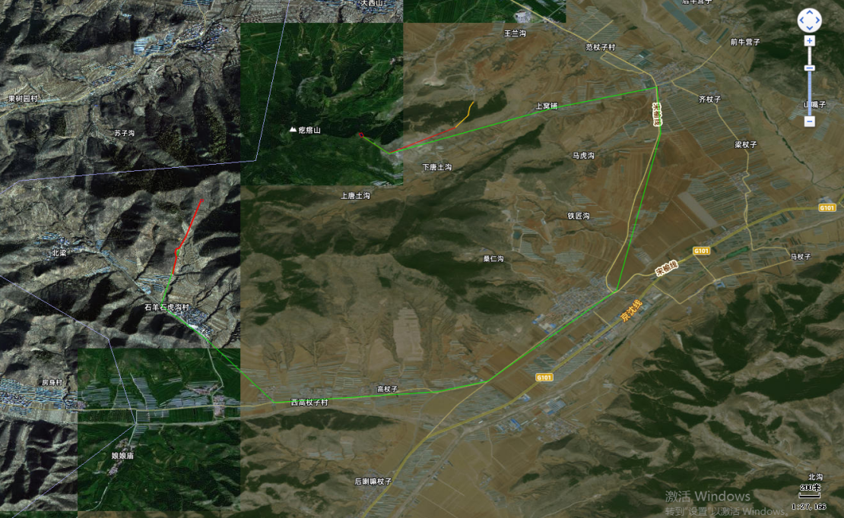  图例  集电线路  注：集电线路架空铺设  图2-1 施工总平面布置图  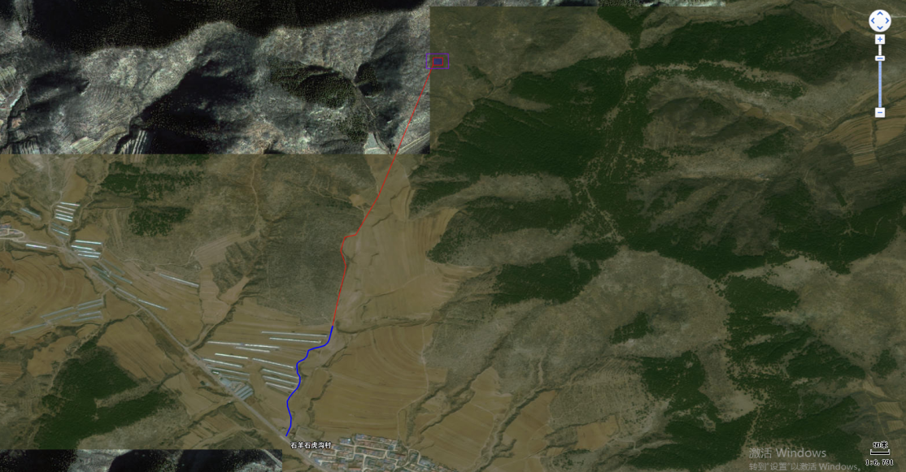  图例  施工道路 吊装平台  临时表土区 材料堆放区  现有道路 风机机组  临时堆土区  注：风机机组占地为永久占地  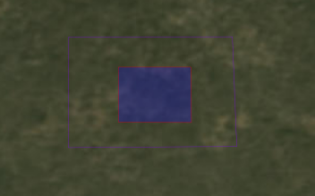  图2-2 施工平面布置图（风机机组1）  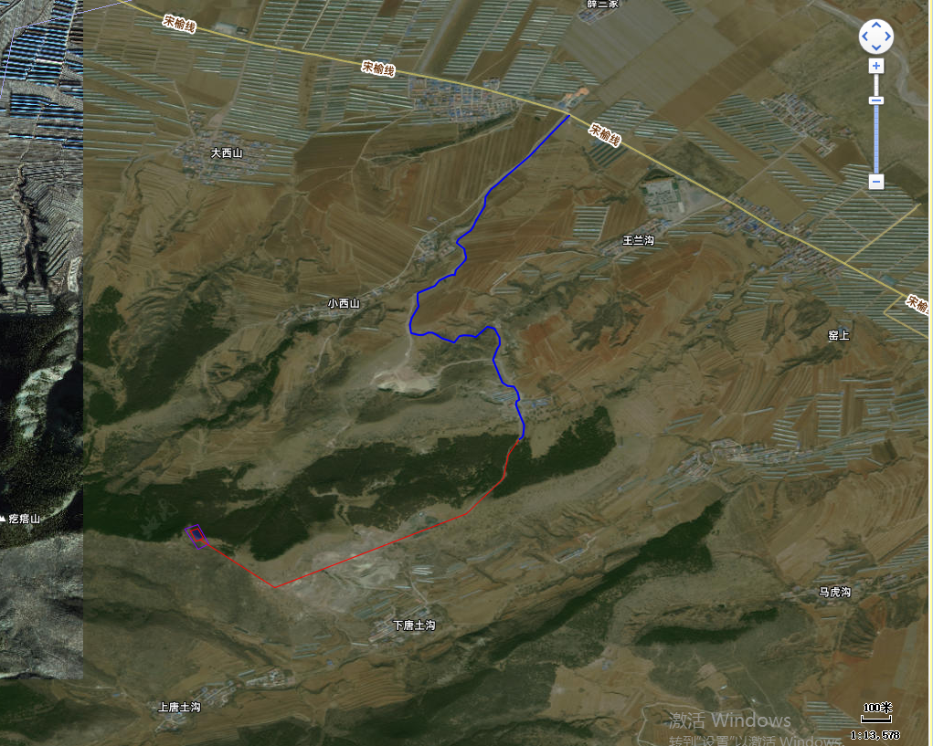  图例  新建及扩建道路 吊装平台  临时表土区 材料堆放区  现有道路 风机机组  临时堆土区  注：风机机组占地为永久占地  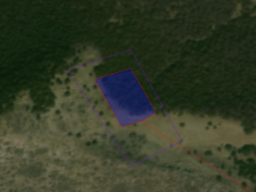  图2-3 施工平面布置图（风机机组2）
  点位 | 经度 | 纬度 | X | Y
  风机机组1 | 119°11′46.662″ | 41°13′7.642″ | 4565263.370 | 40432602.825
  风机机组1 | 119°11′47.948″ | 41°13′7.642″ | 4565263.093 | 40432632.771
  风机机组1 | 119°11′47.948″ | 41°13′6.674″ | 4565233.225 | 40432632.495
  风机机组1 | 119°11′46.662″ | 41°13′6.677″ | 4565233.595 | 40432602.550
  开关站 | 119°11′47.512″ | 41°13′7.045″ | 4565158.403 | 432623.523
  开关站 | 119°11′47.787″ | 41°13′7.060″ | 4565164.117 | 432623.576
  开关站 | 119°11′47.787″ | 41°13′6.862″ | 4565164.057 | 432630.098
  开关站 | 119°11′47.517″ | 41°13′6.867″ | 4565158.343 | 432630.045
  风机机组2 | 119°13′3.726″ | 41°13′39.678″ | 4566454.155 | 40434408.472
  风机机组2 | 119°13′5.010″ | 41°13′40.083″ | 4566166.271 | 40434437.688
  风机机组2 | 119°13′5.908″ | 41°13′38.500″ | 4566117.547 | 40434458.366
  风机机组2 | 119°13′5.464″ | 41°13′38.210″ | 4566101.978 | 40434447.616
  风机机组2 | 119°13′4.691″ | 41°13′37.969″ | 4566101.683 | 40434429.507
施工方案 | - 施工期工艺流程  1.1风机基础基坑开挖  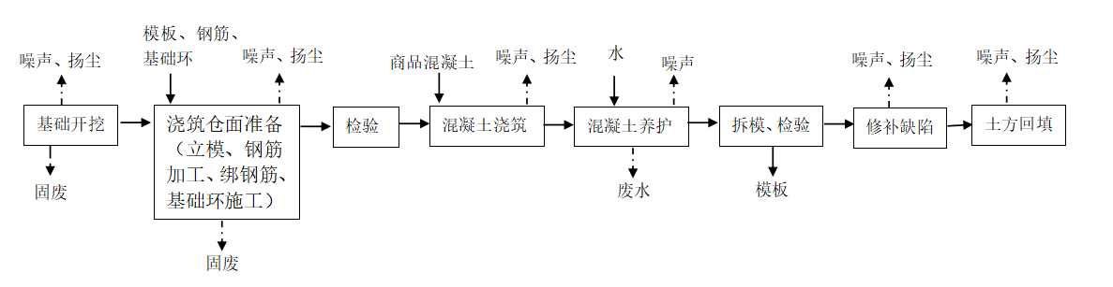  图2-4 风机基础开挖工艺流程及产污节点图  1）基坑开挖：基坑开挖采用挖掘机开挖，当挖至距基础底部标高0.3m时，为避免扰动原状土采用人工开挖、修整基坑。基坑开挖要按照施工要求进行放坡。开挖出的土方除在吊装平台预留足够回填土外，多余的土方则用于修筑道路使用。该过程产生噪声、扬尘、固废。  2）浇筑仓面准备：基坑清槽、钢筋加工、绑钢筋、支模、预埋基础环，须经监理验收合格后，进行基础混凝土浇筑。该过程产生噪声、扬尘、固废。  3）混凝土浇筑：本项目使用商品混凝土，混凝土浇筑用自卸汽车运输，混凝土泵车浇灌，插入式混凝土振捣棒振捣（配一台平板振捣器用于基础上平面振捣），每点振捣20s～30s，直到混凝土不再显著下沉，不再出现气泡，表面泛出灰浆为止。该过程产生噪声。  4）混凝土养护：基础混凝土浇筑完成，进行覆盖和洒水养护，3d后可以拆模及回填。待混凝土达到设计强度后才允许设备吊装。冬季封冻停止混凝土施工。该过程产生废水。  5）拆模、检验：对基础进行拆模、检验。  6）修补缺陷：检验不合格的修补缺陷。该过程产生噪声、扬尘。  7）土方回填：回填土用推土机分层回填，打夯机分层夯实，并预留沉降量。该过程产生噪声、扬尘。  2、吊车安装风机  吊车安装风机工艺流程及产污节点见下图。  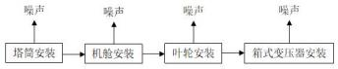  图2-5风电机组安装工艺流程及产污节点图  机组吊装分三个工段：第一工段吊装塔架下部；第二工段吊装塔架中部；第三工段吊装塔架上部和机舱、轮毂及叶片。主吊设备采用两台吊车合作完成。吊车安装风机过程产生噪声。  3、开关站施工  1）土建施工  开关站场地清理平整，采用推土机或挖掘机，人工配合清理，达到设计要求。开关站设备基础的施工。先清理场地、碾压后进行设备基础施工。按设计图要求，人工开挖设备基础，进行钢筋绑扎和支模。验收合格后，可进行设备基础混凝土浇筑。  2）电气设备安装  电气设备的施工技术要求电气设备安装前，基础应施工完毕。电气设备的施工技术要求按国家有关标准执行，其标准如下：《电气装置安装工程盘、柜及二次回路接线施工及验收规范》（GB50171-2012）、《电气装置安装工程电力变压器、油浸电抗器、互感器施工及验收规范》（GB50148-2010）、《电气装置安装工程电缆线路施工及验收规范》（GB50259-1996）、《电气装置安装工程接地装置施工及验收规范》（GB50169-2006）。  10kV线路、进线与母线一同安装调试。分回路接线投产。当风电机组投产后，其他回路接线时要注意人身及设备的安全，应有运行人员监护。  电气设备的安装必须严格按设计要求、设备安装说明、电气设备安装规程及验收规范进行，及时进行测试、调试，确保电气设备的安装质量和试车一次成功。  4、集电线路施工  根据风电机组的外部条件，并便于运行维护和提高供电可靠性。集电线路采用架空输电方式。集电线路施工的主要基础施工、杆塔组立、架线等。10kV架空线路施工：先人工开挖铁塔基坑，进行基础混凝土浇筑，然后分层回填夯实。在基础混凝土达到设计要求后，进行塔杆安装，塔杆采用汽车吊配合人工安装，待铁塔施工完成后，进行电缆挂件、支架、钢线等安装，最后进行挂线、拉线、系紧、紧固。10kV架空线路施工要按图纸标注和相关的技术要求执行。集电线路施工过程产生的环境影响主要为施工扬尘、噪声。集电线路施工对沿线地面的扰动时间短，破坏程度轻微。  5、道路施工  本项目的临时施工道路与永久检修道路一并考虑，新建场内道路0.14km，道路宽4.5m，作为后期检修道路，为永久占地。新建及扩建场外道路3.0km，新建道路长2.5km，扩建道路长0.5km，道路宽6m，施工结束后道路宽3.5m，用于运营期检修道路使用，其余恢复原有地貌。本项目对路面进行平整、硬化，使道路满足施工和检修的要求。  ①两侧植被清理：首先对拟建道路两侧植被进行清理。  ②表土剥存：对拟建道路进行表土剥离，将剥离出的表土临时存放在吊装场地内，覆盖抑尘网，后期用于生态恢复。  ③路基清挖：使用挖掘机对拟建道路进行清挖。  ④路基压实、边坡修整：使用压实机对路基进行压实，然后对边坡进行修整。  ⑤开挖碎石回填：将挖出的碎石进行回填。  ⑥临时道路恢复：施工结束后将路面恢复至3.5m宽，路面采用泥结碎石路面，施工结束后作为检修道路使用。  该过程产生噪声、扬尘、固废。  2、运营期工艺流程  项目总装机容量为10MW，安装2台单机容量为5MW、轮毂高度160m的风力发电机组。配套新建10kV开关站1座（位于风机机组1处），风电机组通过2回10kV集电线路接入风电场开关站，风力发电工艺流程详见下图。  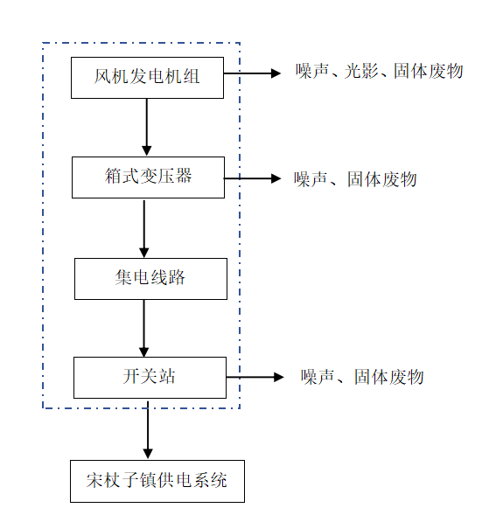  本项目建设内容  图2-6 运营期工艺流程图  3、施工时序  本项目施工顺序流程简述如下：  ①施工道路修建：新建道路首先进行表土剥离，堆放于道路两侧，后期用于绿化前植被覆土。在道路修整过程产生的污染物主要为施工产生的弃土（主要为剥离表土）、扬尘与噪声。  ②进行风电机组基础施工，风电基础施工要进行挖填方，故此阶段产生的污染物为固废、噪声与粉尘。  ③基础施工完成后，用吊机安装风机，此过程主要为吊机产生的噪声。  ④最终进行调试运行。  4、建设周期  本项目计划施工期为6个月。  表2-11本项目施工进度表
  建设内容 |  | 2026年
   |  | 5-6月 | 7-8月 | 9-10月
  道路 |  | √
  发电机组 | 风机基础 | √ | √
  发电机组 | 风机安装 |  | √
  发电机组 | 风机及箱变调试 |  | √
  调试运行 |  |  |  | √
其他 | 无

三、生态环境现状、保护目标及评价标准
生态  环境  现状 | - 功能区划  1、主体功能区规划  《辽宁省主体功能区划》将全省国土空间划分为以下主体功能区：按开发方式，分为优化开发区域、重点开发区域、限制开发区域和禁止开发区域；按开发内容，分为城市化地区、农产品主产区和重点生态功能区；按层级，分为国家级和省级两个层面。根据《辽宁省主体功能区规划》（辽政发[2014]11号），凌源市属于水土保持型的省级重点生态功能区（见图3-1），重点生态功能区的区域功能定位为保障全省生态安全的重要区域，人与自然和谐相处的示范区；开发管制原则其中一条即加强县城和中心镇的道路、供排水、垃圾污水处理等基础设施建设。在条件适宜的地区，积极推广天然气、沼气等清洁能源，努力解决农村的能源需求。健全公共服务体系，改善教育、医疗、文化等设施条件，提高公共服务供给能力和水平，引导一部分人口向区域内的县城和中心镇转移。  本项目为电力基础设施建设工程中的风力发电工程，工程的建设对生态的影响能够将影响控制在较小的空间范围内，因此，本项目符合《辽宁省主体功能区划》要求。  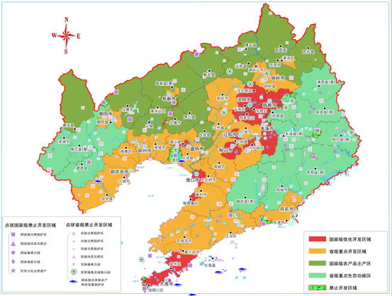  项目区域  图3-1辽宁省主体功能区规划图  2、朝阳市生态功能区划  根据《朝阳市生态功能区划》，朝阳市共划分 6 个生态区，15 个二级生态功能区。主要包括：Ⅰ白石水库土壤保持生态功能区、Ⅱ阎王鼻子水库土壤保持生态功能区、Ⅲ大凌河源头水源涵养生态保护区、Ⅳ青龙河源头生物多样性保护与水源涵养生态功能区、 Ⅴ努鲁尔虎山沙化控制生态功能区和Ⅳ老哈河沙化控制生态功能区。  根据朝阳市生态功能区划，本项目评价区域在朝阳市生态功能区划中属于Ⅲ1：凌源中部低山地宽谷台地水源涵养—风沙防护—水土保持—草原植被保育区。  项目占地范围主要为其他草地、其他林地，经现场调查项目区域受人类生产、生活活动影响较大，大多地段为人工植被。未发现保护、特有植物分布，均为常见种、广布种。  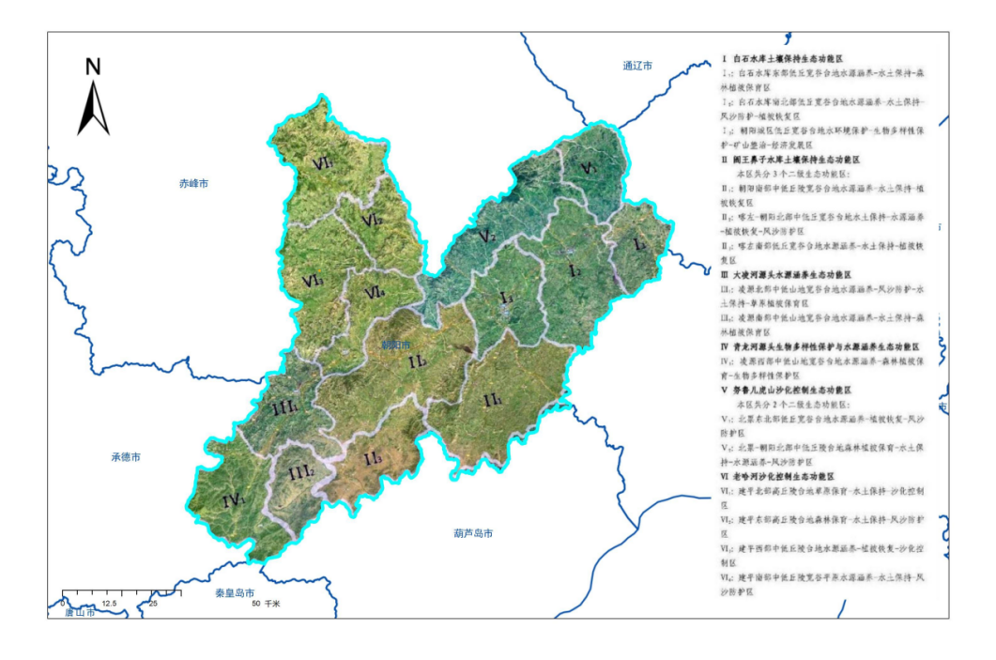  项目区域  图3-2朝阳市生态功能区划图  - 植被类型及分布  凌源市植被类型属华北-内蒙古植物区系交汇处，地带性植被为北温带半干旱的中生落叶阔叶栎林和油松栎林等，山杏矮林、油松人工林、刺槐人工林，灌丛、灌草丛占据着广大低山丘陵。主要乔木树种有油松（Pinus tabuliformis）、侧柏（Platycladus orientalis）、蒙古栎（Quercus mongolica）等。主要灌木树种有荆条（Vitex negundo）、酸枣、小叶白蜡（Fraxinus bungeana）、胡枝子（ Lespedeza bicolor）、绣线菊（Spiraea spp.）、丁香（Syringa spp.）、百里香（Thymus mongolicus）等，其中尤以荆条灌丛分布最广，是辽宁主要的蜜源植物；草本植物主要有黄白草（Themeda japonica）、野古草（Arundinella anomala）、隐子草（Cleistogenes squarrosa）、蒿类（Artemisia spp.）及人工培养的紫花苜蓿（Medicago sativa）、草苜蓿（Medicago lupulina）等；以大枣（Ziziphus jujuba）、大扁杏（Prunus armeniaca var. ansu）、山杏（Prunus sibirica）为主栽品种的经济林近几年发展速度较快；果树主要有苹果（Malus pumila）、梨（Pyrus spp.）、桃（Prunus persica）、李（Prunus persica）、杏（Prunus armeniaca）等。  表3-1 植被名录  根据现场调查及查阅相关资料，项目区占地范围内无防护林、特种用途林等国家公益林和地方公益林。无《国家重点保护植物名录》中的植物，也无省级重点保护的珍稀濒危野生植物及古树名木，项目区占地范围内主要植被为松树、山杏、枣树、荆条、狗尾草、蒿类。  - 动物资源调查  在《中国动物地理划分》上，本项目所在的凌源市境域有森林、水域、低山、丘陵、草原等，所以动物资源比较丰富。其中兽类约30种、鸟类80多种，昆虫类14种，两栖类及爬行类15种。在兽类中，较常见的主要有貂猫（Prionailurus bengalensis）、黄鼬（Prionailurus bengalensis）、野兔（Lepus capensis）、刺猬（Erinaceus amurensis）、蝙蝠（Vespertilio sinensis）、小家鼠（Mus musculus）、大家鼠（Rattus norvegicus）、大林姬鼠（Apodemus peninsulae）、岩松鼠（Apodemus peninsulae）、仓鼠（Cricetulus barabensis）、东方田鼠（Cricetulus barabensis）、山鼠（Cricetulus barabensis）等10余种；鸟类较常见的主要有：鸢（Milvus migrans）、雀鹰（Accipiter nisus）、石鸡（Accipiter nisus）、环项雉（Phasianus colchicus）、戴胜（Upupa epops）、喜鹊（Upupa epops）、灰喜鹊（Cyanopica cyana）、麻雀（Passer montanus）等。在昆虫类中，鳞翅目（Lepidoptera）、鞘翅目（Coleoptera）、半翅目（Hemiptera）、膜翅目（Hymenoptera）等占整个昆虫的较大比例。动物地理区系位于古北界华北区、东北区和蒙新区的交汇地带。本项目评价范围内目前由于人类活动干扰加大，区域内野生动物种类有减少的趋势；主要还存在少量杂食性的鸟类比如喜鹊、麻雀、环项雉等和小型啮齿类野生动物比如鼠类、野兔等为多见。  表3-2 动物名录  根据有关资料收集及现场调查，并从当地管理部门了解，在本项目评价范围内目前并无《国家重点保护野生动物名录》中的珍稀、濒危动物物种，也无省级重点保护的珍稀濒危野生动物。本项目占地范围内可能存有的野生动物种类有老鼠、野兔等。  5、土地利用情况  根据凌源市自然资源局颁发的不动产权证书（辽（2025）凌源市不动产权第20250020183号辽（2026）凌源市不动产权第20260000302，不动产权证书见附件9，本项目总占地3.31hm²，本项目永久占地为1.14hm²，为工业用地，临时占地2.17hm²，其中工业用地0.49hm²、其他林地1.58hm²、交通运输用地0.1hm²，项目占地范围内不涉及基本农基本农田，公益林，天然林等，土地利用现状图见附图5，见附件13。  二、环境质量状况  1、环境空气质量现状  根据《环境影响评价技术导则大气环境》（HJ2.2-2018），为了解项目所在地环境空气质量状况，本评价根据朝阳市生态环境局官网2025年6月5日发布的《朝阳市生态环境质量公报2024年》，凌源市环境空气质量数据见下表。  表3-1区域空气质量现状评价表  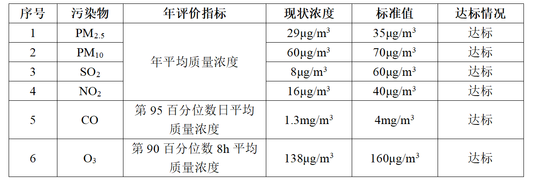  从上表可知，凌源市地区环境空气常规因子均满足《环境空气质量标准》（GB3095-2012）中的二级标准要求。因此本项目所在区域为达标区域。  2、声环境现状  建设单位委托辽宁天圆检测有限责任公司于2026年4月1日对项目所在区域声环境进行了声环境质量现状监测，监测结果见下表。  表3-2噪声检测结果单位：dB（A）  由表3-2监测数据可知，项目区噪声值均满足《声环境质量标准》（GB3096-2008）1类标准限值要求。  3、地表水、地下水、土壤环境现状  根据《建设项目环境影响报告表编制技术指南（生态影响类）（试行）》“项目涉及水、大气、声、土壤等其他环境要素，应明确项目所在区域的环境质量现状。”本项目为风力发电项目，无废水排放、无地下水及土壤污染途径，不涉及地表水、地下水及土壤环境要素，无需开展环境质量现状调查。  4、电磁环境现状  根据《环境影响评价技术导则输变电》（HJ24-2020），110kV及以上电压等级的交流输变电建设项目、±100kV及以上电压等级的直流输电建设项目需进行环境现状评价，本项目输出电压等级为10kV，无需进行电磁环境现状评价。
  植被型组 | 植被型 | 群系
  阔叶林 | 落叶阔叶林 | 山杏群系 Form. Armeniaca sibirica
   |  | 刺槐群系 Form. Robinia pseudoacacia
   |  | 油松Form. Pinus tabuliformis
   |  | 榆树Ulmus pumila
   | 温性针叶林 | 侧柏群系 Form. Platycladus orientalis
   |  | 油松+蒙古栎 Form. Pinus tabuliformis 、Quercus mongolica
  灌丛和灌草丛 | 落叶阔叶灌丛 | 荆条群系 Form. Vitex negundo
   |  | 小叶白蜡群系 Form. Fraxinus bungeana
   |  | 胡枝子群系 Form. Lespedeza bicolor
  草甸 | 泛滥地草甸 | 艾蒿群系 Form. Artemisia argyi
   |  | 小花鬼针草群系 Form. Bidensparviflora
  序号 | 名称
  1 | 貂猫（Prionailurus bengalensis）
  2 | 黄鼬（Prionailurus bengalensis）
  3 | 野兔（Lepus capensis）
  4 | 刺猬（Erinaceus amurensis）
  5 | 蝙蝠（Vespertilio sinensis）
  6 | 小家鼠（Mus musculus）
  7 | 大家鼠（Rattus norvegicus）
  8 | 雀鹰（Accipiter nisus）
  9 | 石鸡（Accipiter nisus）
  10 | 环项雉（Phasianus colchicus）
  11 | 戴胜（Upupa epops）
  12 | 喜鹊（Upupa epops）
  13 | 麻雀（Passer montanus）
  14 | 半翅目（Hemiptera）
  监测点位 | 监测时间 | 测量值
  风机1中心点 | 昼间 | 49
  风机1中心点 | 夜间 | 38
  风机2中心点 | 昼间 | 48
  风机2中心点 | 夜间 | 39
  开关站东 | 昼间 | 46
  开关站东 | 夜间 | 36
  开关站南 | 昼间 | 47
  开关站南 | 夜间 | 37
  开关站西 | 昼间 | 44
  开关站西 | 夜间 | 35
  开关站北 | 昼间 | 46
  开关站北 | 夜间 | 34
  上唐土沟村民 | 昼间 | 45
  上唐土沟村民 | 夜间 | 36
与项目有关的原有环境污染和生态破坏问题 |   本项目为新建项目，根据现场调查，项目永久占地均为工业用地，风电场永久占地范围现状为稀疏林地及杂草，风机2新建道路经过凌源市东大岩棉矿业有限公司，企业未生产运行，施工结束后道路恢复原有地貌，建设单位已与凌源市东大岩棉矿业有限公司签署互不干扰协议，见附件11，不存在与项目有关的原有环境污染和生态破坏问题。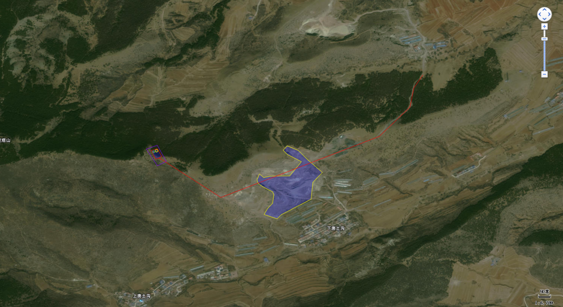  凌源市东大岩棉矿业有限公司  扩建道路  新建道路  凌源市东大岩棉有限公司  风机2  风机2  风机2
生态环境保护目标 | 1、主要环境保护目标  （1）大气环境：根据《环境影响评价技术导则 大气环境》（HJ2.2-2018），本项目运营期不产生大气污染，不设置大气环境影响评价范围。  （2）地表水环境：该项目无废水排放，不设置地表水评价范围，无地表水环境保护目标。  （3）地下水环境：根据《环境影响评价技术导则 地下水环境》（HJ610-2016），本项目为E 电力34、其他能源发电项目，类别为Ⅳ类项目，不开展地下水评价工作，不设置地下水环境影响评价范围，无地下水环境保护目标。  （4）声环境：参考《环境影响评价技术导则 声环境》（HJ2.4-2021），建设项目所处的声环境功能区为1类，确定声环境影响评价范围为风机点位外扩600m范围。  （5）土壤环境：本项目属于《环境影响评价技术导则 土壤环境》（HJ964-2018）中附录A的Ⅳ类项目，不开展土壤环境影响评价。  （6）生态环境：根据《环境影响评价技术导则 生态影响》（HJ19-2022）要求判定如下：本项目占地面积为3.31hm²，小于20km²，且不涉及基本草原、生态保护红线等环境敏感区，确定生态评价范围为项目占地外延600m。  （7）光影  光影评价范围为光影覆盖范围。  本项目评价范围内不涉及基本农田、自然保护区、饮用水水源保护区、森林公园、重要生态功能保护区等上述敏感点，不占用天然林、防护林和特种用途林等，主要环境保护目标见下表，评价范围内环境敏感保护目标情况见附图13。  表3-3主要环境保护目标一览表  2、防护距离内其他建筑情况  根据第四章影响分析，本工程评价范围内不涉及自然保护区、饮用水源保护区、风景名胜区、世界文化和自然遗产地等特殊生态敏感区和重要生态敏感区。本项目噪声评价范围为以风机点位为中心外延600m范围，光影评价范围为以风机点位为中心外延600m范围。本项目600m防护距离内无噪声与光影敏感建筑，所涉及的建筑物为闲置大棚、看护房等，均不是医院、学校、机关、科研单位、住宅等需要保持安静的建筑，不影响项目的建设及运行。与本项目风机关系见下表。  表3-4防护距离范围内建筑物情况一览表
  评价范围内
  环境要素 | 风机点位 | 方位 | 与敏感点距离 |  | 敏感目标名称 | 户数 |  | 人数
  噪声 | 风机1 | / | / |  | / | / |  | /
  噪声 | 风机2 | / | / |  | / | / |  | /
  噪声 | 道路 | 两侧200m | / |  | / | / |  | /
  光影 | 风机1 | / | / |  | / | / |  | /
  光影 | 风机2 | / | / |  | / | / |  | /
  生态 | 风机1 | 不涉及天然林、防护林和特种用途林等，占地范围内涉及野兔、老鼠、蛇等动物，松树、刺槐、杂草等植被
  生态 | 风机2 | 不涉及天然林、防护林和特种用途林等，占地范围内涉及野兔、老鼠、蛇等动物，松树、刺槐、杂草等植被
  生态 | 道路、集电线路 | 不涉及天然林、防护林和特种用途林等，占地范围内涉及野兔、老鼠、蛇等动物，杨树、松树、刺槐、山杏树、杂草等植被
  评价范围外最近居民处
  环境要素 | 风机点位 | 方位 | 与敏感点距离 | 敏感目标名称 |  |  | 户数 |  | 人数
  噪声 | 风机2 | 南 | 778 | 上唐土沟 |  |  | 108 |  | 345
  光影 | 风机2 | 南 | 778 | 上唐土沟 |  |  | 108 |  | 345
  序号 | 风机点位 | 建筑物坐标 |  | 相对方位 | 与风机最近距离 | 建筑物属性 | 影响因素
  序号 | 风机点位 | 经度 | 纬度
  1 | 风机2 | 119°13′12.88″ | 41°13′22.33″ | 南 | 483 | 闲置大棚 | 噪声
  2 | 风机2 | 119°13′13.64″ | 41°13′22.30″ | 南 | 585 | 看护房 | 噪声
  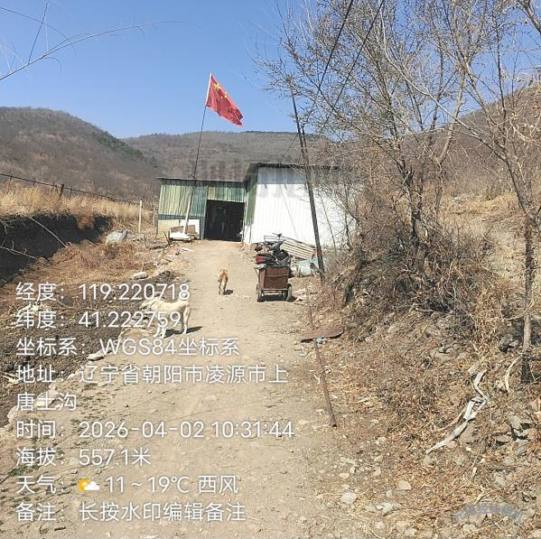 | 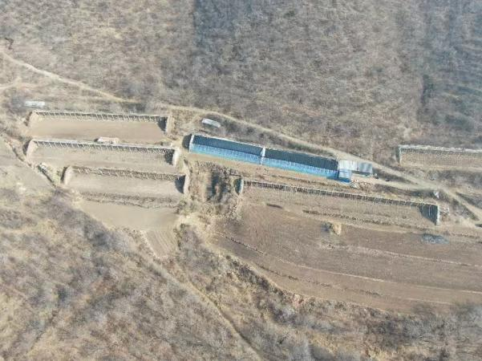
评价  标准 | 1、环境质量标准  （1）环境空气质量标准  根据《环境空气质量标准》（GB3095-2026）中环境空气功能区分类，本项目所在地为二类区，环境空气质量执行《环境空气质量标准》（GB3095-2026）中过渡阶段二级浓度限值，详见下表。  表3-5 环境空气质量标准  （2）环境噪声  风电场环境噪声执行《声环境质量标准》（GB3096-2008）中1类标准限值。  表3-6声环境质量标准单位：dB（A）  2、污染物排放标准  （1）扬尘  扬尘排放控制要求执行《辽宁省施工及堆料场地扬尘排放标准》（DB21/2642-2016），详见下表。  表3-7扬尘排放浓度限值单位：mg/m³  （2）噪声  施工期场界噪声排放执行《建筑施工噪声排放标准》（GB12523-2025），详见下表。  表3-8建筑施工场界环境噪声排放标准  运营期厂界噪声执行《工业企业厂界环境噪声排放标准》（GB12348-2008）中1类标准，见下表。  表3-9工业企业厂界环境噪声排放标准单位：dB（A）  （3）固体废物标准  一般固体废物：执行《中华人民共和国固体废物污染环境防治法》。危险废物控制执行《危险废物贮存污染控制标准》（GB18597-2023）。
  污染物名称 | 取值时间 | 标准限值 | 单位 | 标准名称
  SO₂ | 1小时平均 | 500 | μg/m³ | 《环境空气质量标准》(GB3095-2026)
  SO₂ | 24小时平均 | 150 | μg/m³ | 《环境空气质量标准》(GB3095-2026)
  NO₂ | 1小时平均 | 200 | μg/m³ | 《环境空气质量标准》(GB3095-2026)
  NO₂ | 24小时平均 | 80 | μg/m³ | 《环境空气质量标准》(GB3095-2026)
  PM_{2.5} | 24小时平均 | 60 | μg/m³ | 《环境空气质量标准》(GB3095-2026)
  PM₁₀ | 24小时平均 | 120 | μg/m³ | 《环境空气质量标准》(GB3095-2026)
  CO | 1小时平均 | 10 | mg/m³ | 《环境空气质量标准》(GB3095-2026)
  CO | 24小时平均 | 4 | mg/m³ | 《环境空气质量标准》(GB3095-2026)
  O₃ | 1小时平均 | 200 | μg/m³ | 《环境空气质量标准》(GB3095-2026)
  O₃ | 日最大8小时平均 | 160 | μg/m³ | 《环境空气质量标准》(GB3095-2026)
  类别 | 昼间 | 夜间
  1类 | 55 | 45
  监测项目 | 区域 | 浓度限值（连续5min平均浓度）
  颗粒物（TSP） | 郊区及农村地区 | 1.0
  类别 | 噪声限值dB（A） |  | 标准来源
  类别 | 昼间 | 夜间 | 标准来源
  施工期 | 70 | 55 | 《建筑施工噪声排放标准》（GB12523-2025）
  方位 | 标准类别 | 昼间 | 夜间
  风机 | 1类 | 55 | 45
总量控制指标 | 总量控制根据环保部环发[2014]197号《建设项目主要污染物排放总量指标审核及管理暂行办法》和《辽宁省生态环境厅关于进一步加强建设项目主要污染物排放总量指标审核和管理的通知》（辽环综函[2020]380号）规定，国家对COD、氨氮、氮氧化物、挥发性有机物四种主要污染物实行排放总量控制计划管理。本项目为新建分散式风电项目，施工结束后，扬尘、废水对环境的影响也随之消失，营运期无“三废”产生，因此，本项目无总量控制指标。

四、生态环境影响分析
施工期生态环境影响分析 | 一、生态环境影响分析  1、土地利用影响分析  （1）永久占地  永久占地包括风机基础、箱变、开关站、道路、塔杆。本项目永久占地为1.14hm²，项目不涉及生态保护红线，占地类型为工业用地，因此项目永久占地对生态环境影响较小。  （2）临时占地  项目临时占地为2.17hm²，临时占地包括风机吊装场地、集电线路施工场地、施工道路等。  本项目新建场外道路2.5km，扩建道路0.5km，路面宽6.0m，占地类型为永久占地和临时占地；新建场内道路为0.14km，路基宽4.5m，占地类型为永久占地，本项目采用泥结碎石路面。道路施工会破坏现有地表植被，使地表植被数量减少，道路永久占地对生态环境造成不可逆影响。  集电线路电缆采用架空敷设方式，沿道路布设，施工过程将扰动地表、压占植被，对局部土壤结构产生短期影响，施工过程中严格控制作业带宽度，机械、物料、土石方等均堆放在作业带宽度内，控制施工人员的活动范围，开挖为临时占地，回填后及时覆土并播撒草籽恢复植被。集电线路周围有耕地、大棚、村庄等，所有线路、塔杆路径均避让林地、基本农田及生态敏感区，不涉及自然保护区等重点保护区域。  综上所述，本项目临时占地在施工结束后短期内可以恢复原有土地的功能，永久占地面积不大，对土地利用的影响较小。  表4-1 占地情况一览表  2、对动物的影响  a）对两栖、爬行动物的影响  对两栖、爬行动物的影响因素主要为施工活动、基坑开挖、机械振动、施工噪声。经调查评价范围不涉及国家重点保护两栖及爬行动物，其它两栖及爬行动物可能会在评价范围内及附近出现。施工可能对其生境产生轻微影响，这种影响是暂时的、局部的、可逆的且随着施工活动的结束而结束，本项目施工期对两栖、爬行动物的影响轻微。  b）对鸟类影响  由于鸟类活动范围较大，本项目施工期尤其会对鸟类产生一定的影响，人为活动的增加及基础的开挖、机械振动及噪声等均会惊吓、干扰鸟类，破坏其原有生活环境，使项目占地范围内的鸟类无法在此觅食筑巢和繁殖，从而影响施工区域内的鸟群数量。  本项目建设施工期对生态的影响主要表现为永久占地和临时占地对植被的破坏，本项目占地较小，占地范围内无大型植被，鸟类不在本工程区域内栖息，施工过程中对鸟类栖息影响较小，项目施工不会对它们的栖息环境造成较大的威胁。本项目不占用候鸟迁徙路径及鸟类栖息地，同时根据现场踏勘，风电场区域无珍稀鸟类，因此，本项目建设对鸟类种群影响极小。  c）对哺乳类动物的影响  经调查，评价范围内不涉及国家重点保护野生动物，且哺乳类野生动物生性机警，易受惊扰，施工噪声及人为干扰会使这些动物迅速避开施工现场。且这些动物主要生活在偏僻、陡峭地区，林区相对较多，离施工区较远，因此本项目施工期对其影响程度轻微。  本项目施工过程中，因噪声强度的增加和人为活动的频繁，致使部分动物发生小尺度的迁移，但随着施工期的结束，场区内及周围动物会逐渐适应于风机等的运行噪声，基本不会影响野生动物的生存、活动空间，对区域生物多样性不会产生影响。  3、对生物多样性的影响  建设项目施工对局部自然生态环境造成一定的破坏，工程完工后可通过施工临时用地恢复和水土保持等措施，恢复生态完整性和景观。另外，评价区优势种类如杨树、荆条等分布多，生长旺盛，抗干扰性强，在遭到局部破坏后易恢复，物种不会受到影响。因此，本工程施工所造成区域土地利用格局的微小变化可通过工程涉及区域自然生态系统体系的自我调节和水土保持及迹地恢复等工程措施，基本上不会改变区域原来的自然体系，工程完工后仍可维持其生态稳定性及多样性。  4、对水土流失的影响  本项目建设，由于对地表的扰动，会引起尘土飞扬，雨天时若防护措施不到位，亦会导致水土流失。但由于地表扰动面积较小，降水强度较弱，水土流失仅为轻度流失。  依据工程建设特点，本项目水土流失影响因素主要有：  ①风电机组、开关站及箱变区场地挖、填平整以及建构（筑）物基础开挖等扰动地表、损坏植被，造成地表裸露，松散开挖料再堆放时无植物覆盖和工程拦挡，抗蚀能力差；  ②临时施工场地施工人员、机械扰动及场地挖、填平整，扰动地表及土层结构，损坏植被，造成地表裸露加剧水土流失；  ③道路修建时扰动地表及土层结构；损坏植被，造成地表裸露，局部地段形成开挖和堆垫边坡，加剧水土流失。  5、对植被的影响  本项目最大限度的减少生态环境破坏，施工路径秉承避让原则，尽量避免植被破坏，项目新建及扩建道路长3.0km，涉及植被为杂草、山杏树、松树。施工结束后进行植被绿化，恢复原有地貌，并对间隙较大区域进行撒播草籽，最大限度的减少生态环境破坏。  6、对土壤的影响  土方开挖回填及施工机械运输等作业活动均对扰动区内的土壤环境产生一定的影响，主要表现为土壤结构、土壤肥力或生产力等理化性质的影响。  ①破坏土壤结构，扰乱土壤耕作层  土壤肥力较好的表层深度一般为0~30cm，是地表植物及作物根系生长和发育的层次，是土壤肥力集中、水分集中、土壤疏松的层次，地表开挖部分直接扰乱和破坏土壤肥力层。  ②破坏土壤结构  土壤中的分层特征和团粒结构是在自然条件下经过长期的发育过程形成的，表层与底层的土壤结构有明显差异。土方开挖作业中，破坏原有的土壤结构，即使采取回填等措施，仍然会导致原有较为稳定的土层的混合，要恢复成原生的土壤环境还需要一段时间，从而影响工程扰动区内的土壤发育和地表植被的生长。  7、土地沙化的影响分析  根据辽宁省《防沙治沙政策法规要求》中“在沙化土地范围内从事开发建设活动的，必须事先就该项目可能对当地及相关地区生态产生的影响进行环境影响评价，依法提交环境影响报告；环境影响报告应当包括有关防沙治沙的内容：沙化土地范围内从事开发建设活动的，必须依法进行环境影响评价，提交环境影响报告。环境影响报告应当包括有关防沙治沙的内容。环境保护行政主管部门在审批环境影响报告时，应当就报告中有关防沙治沙的内容征求同级林业行政主管部门的意见。开发建设项目中的防沙治沙工程设施建设和生态保护措施的实施，必须与开发建设同步进行。”  本项目位于朝阳市凌源市，属于荒漠化综合防治区。本项目不涉及沙化土地。本项目依法开展环境影响评价工作。根据《辽宁省防沙治沙条例》等相关要求，在项目实施过程中，遵循“ 因地制宜、因害设防、保护优先、综合治理 ”的原则，坚持宜乔则乔、宜灌则灌、宜草则草，采取以林草植被建设为主的综合措施，加强地表覆盖，减少尘源。  本项目的建设会对场区内土地造成侵扰。在建设过程中，优化施工方案，合理安排施工期。优化占地范围，减少对土地的侵扰。施工结束后，现状裸露地表将被风机基础、变电站基础替代，从而减轻水土流失。  在落实各项环保措施和水土保持措施的前提下，本项目的建设对土地沙化影响较小。  二、大气环境影响分析  施工过程中造成大气污染的主要产生源有：施工开挖、回填及运输车辆、施工机械行走车道所带来的扬尘；施工建筑材料的装卸、堆放、运输过程中造成扬起和洒落；各类施工机械废气和运输车辆所排放的尾气。  1、施工扬尘  本项目施工期间产生的大气环境影响主要是施工中产生的扬尘和施工机械产生的燃油废气。其中扬尘是环境空气污染的主要问题，施工扬尘主要来自风机基础、箱变、开关站、吊装平台、道路等土方的挖掘、堆放、回填和清运过程；水泥、白灰、沙子等建筑材料运输、装卸、堆放过程；各种施工车辆行驶往来过程；施工垃圾堆放和清运过程以及场区平整、扩建道路施工过程产生的扬尘。当风速≥3.5m/s时，相对湿度≤60%，施工扬尘影响强度和范围见表4-2。  表4-2施工扬尘影响强度和范围  一般情况下，施工场地、施工道路在自然风作用下产生的扬尘所影响的范围在100m以内。在施工期间对车辆行驶的路面实施洒水抑尘，可使扬尘减少80%，施工场地洒水抑尘后扬尘影响情况见表4-3。  表4-3施工场地洒水抑尘后扬尘影响情况  由表4-2可知，对施工场地和道路进行洒水，可有效地防止扬尘，在50m处扬尘浓度为0.27mg/m³，满足环境标准要求。  风机机组1评价范围600m内无环境敏感点，风机机组2距离最近居民区为778m的上唐土沟村居民，风机机组施工区域距离居民区较远，对居民产生的影响较小；施工期材料运输、施工垃圾清运、堆放等产生的扬尘、噪声和汽车尾气可能会对周边居民产生一定影响。  新建道路施工过程中，扬尘主要来自土方开挖、路基填筑、路面平整、物料装卸及车辆运输等环节，以无组织形式排放。项目道路施工点距离最近居民点约230m，扬尘经大气扩散、距离衰减后，对敏感目标的贡献值较小。在采取洒水降尘、物料覆盖等防尘措施后，施工扬尘对外环境的影响范围和强度将进一步降低，不会对居民的日常生活及身体健康产生明显不利影响。道路施工扬尘影响仅存在于施工期，随工程完工即自行消除，影响是短期、可逆、可接受的。  施工期材料运输、施工垃圾清运的车辆要采取防风遮盖措施，驶离施工区域前对车辆外面及车轮进行清扫，防止泥土带出现场。遇有4~5级以上大风天气时，施工工地应停止土方施工。施工期对运输道路、施工场地采取洒水抑尘等措施，根据施工现场情况，选用洒水车定期洒水，尤其在干旱大风季节应加强洒水抑尘作业。  施工场地周围有围墙，施工期间可以形成封闭式施工现场。施工现场道路需采取临时硬化方式，并对施工场地以及需回填的土方表面洒水或硬化处理，以减轻施工扬尘。  由此可见，施工单位在施工过程中采取上述措施的情况下，施工期扬尘对周围居民的影响是有限的。而且随着施工期的结束，扬尘影响也随之消失。  2、机械及汽车尾气  建筑施工机械、运输车辆使用的燃料基本为柴油，运行过程中其尾气主要污染物为CO、NOx等。由于施工机械及车辆数量不多且分散，其污染程度相对较轻。施工作业具有流动性和间歇性的特点，排放源分散，施工机械及车辆废气使所在区域废气排放总量增加不大。另外，工程施工作业区域地形开阔，空气流动条件较好有利于污染物的扩散。因此，施工机械及车辆排放的有害气体将迅速扩散，只要加强设备和车辆的养护，燃油废气排放不会对周边环境产生不利影响。  3、道路扬尘  物料运输过程中车辆沿途洒落于道路上的沙、土、灰、渣和建筑垃圾，以及沉积在道路上其他排放源排放的颗粒物，经来往车辆碾压后也会导致粒径较小的颗粒物进入空气，形成二次扬尘。  有关调查资料显示，施工工地扬尘主要产生在运输车辆行驶过程，约占扬尘总量的60%。在完全干燥情况下，一辆10t卡车通过一段长度为1km路面时，不同路面清洁程度，不同行驶速度下的扬尘量按经验公式计算后的路表粉尘量如下。  表4-4 不同车速和地面清洁程度时的汽车扬尘单位：kg/km辆  由此可见，在同样路面清洁程度条件下，车速越快，扬尘量越大；而在同样车速情况下，路面越脏，则扬尘量更大。因此对出入施工场地车辆进行冲洗、限速行驶及保持路面清洁是减少和防止汽车扬尘的有效手段。  根据《逸散性工业粉尘污染控制技术》，道路扬尘通过洒水方式控制粉尘排放，抑尘效率可达到80%以上，本项目要求施工阶段对汽车行驶路面勤洒水（每天4～5次），可以使扬尘产生量减少80%左右，收到很好的降尘效果。当洒水频率为4～5次/天时，扬尘造成的TSP影响距离可缩小到20～50m范围内，本项目新建及扩建场外道路3.0km、新建场内道路0.14km，道路50m范围内无敏感点。  三、水环境影响分析  项目施工人员最高峰期估算约10人/天，参照《辽宁省行业用水定额》（DB21/T1237-2020）标准规定按45L/（人·d）计，生活用水量为0.45t/d，施工天数为6个月，总计81t/a，生活污水产生量按用水量的80%计，则生活污水排放量为64.8t/a。  上述生活污水如果直接排放会造成所在区域水环境的污染，因此施工人员要尽量利用附近村庄居民的旱厕，定期清掏堆肥。本项目施工期所产生的污水对施工区局部环境影响较小。  四、声环境影响分析  项目施工过程中，将使用大量的施工机械和运输车辆。施工噪声主要为施工机械噪声、运输车辆噪声、施工作业噪声。  1、噪声源强  （1）施工机械噪声影响  ①单台施工机械噪声预测  根据施工组织计划，工程施工主要产生噪声的机械设备为吊车、挖掘机、蛙式打夯机、运输车辆等，通过点声源衰减公式并根据施工场界噪声限值标准的要求，计算施工机械噪声对环境的影响范围，预测结果见下表。  表4-5主要施工机械噪声影响范围单位：dB（A）  ②多台施工机械施工噪声预测  由于施工过程中存在不同施工机械同时施工，实际造成影响存在叠加效应。根据风电项目施工特点，施工大致可分为土石方施工期、风机基础施工期、风机设备安装期，其中土石方施工期主要的施工机械为推土机、自卸汽车、挖掘机、蛙式打夯机。风机基础施工期主要施工机械为插入式振捣器、平板振捣器、钢筋对焊机、钢筋拉直机、钢筋切断机、钢筋弯曲机、钢筋弯钩机、无齿砂轮锯、电平刨、电焊机。风机设备安装期主要施工机械为吊车、套丝机。  经点声源叠加后的噪声影响范围见下表。  表4-6 主要施工阶段机械噪声影响范围单位：dB（A）  项目夜间不进行施工，根据《建筑施工噪声排放标准》（GB12523-2011）中有关规定，由上表可知，施工期噪声在项目施工区150m外可达到昼间70dB（A）标准限值要求。项目施工期噪声影响属于短期行为，待施工期结束后污染即可消除，其影响是暂时的。  2、道路运输噪声影响  施工期流动噪声主要是进场道路物料运输产生，产生时段主要为主体工程施工期。由现状调查可知，少量依托原有乡路附近敏感点会有一定的影响，但鉴于车流量有限，车速较低，且夜间和午休期间禁止进行物料运输，环境影响有限。  五、固体废物影响分析  项目施工过程中产生的固体废物主要为建筑垃圾、施工人员生活垃圾、废土石等。  （1）建筑垃圾  施工期产生的固体废物主要为包装袋、建筑边角料等，全部运送至凌源市宋杖子镇政府指定地点。  （2）施工人员生活垃圾  项目正常施工时约有施工人员 10 人，施工人员日常生活中产生的生活垃圾按每人 0.5kg/d，施工期产生的生活垃圾为 5kg/d，经收集后统一交由环卫部门进行处理。  项目施工过程中产生的固体废物合理处置，不会对环境产生不利的影响。
  项目区 | 合计 | 占地类型 |  |  | 占地性质
  项目区 | 合计 | 工业用地 | 交通运输用地 | 其他林地 | 永久占地 | 临时占地
  风机机组 | 0.42 | 0.27 | 0.15 |  | 0.42
  吊装平台 | 0.8 |  |  | 0.8 |  | 0.8
  施工道路 | 2.09 | 0.99 | 0.32 | 0.78 | 0.72 | 1.37
  合计 | 3.31 | 1.26 | 0.47 | 1.58 | 1.14 | 2.17
  监测点位 | 上风向 | 下风向
  距尘源距离 | 10m | 20m | 40m | 50m | 100m
  浓度值（mg/m³） | 10.14 | 2.89 | 1.15 | 0.86 | 0.61
  监测点位 | 上风向 | 下风向
  距尘源距离 | 10m | 20m | 40m | 50m | 100m
  浓度值（mg/m³） | 2.01 | 1.40 | 0.67 | 0.27 | 0.21
  P（kg/km²）  车速（km/h） | 0.1 | 0.2 | 0.3 | 0.4 | 0.5 | 1.0
  5 | 0.0511 | 0.0859 | 0.1164 | 0.1444 | 0.1707 | 0.2871
  10 | 0.1021 | 0.1717 | 0.2328 | 0.2888 | 0.3414 | 0.5742
  15 | 0.1532 | 0.2576 | 0.3491 | 0.4332 | 0.5121 | 0.8613
  25 | 0.2553 | 0.4293 | 0.5819 | 0.722 | 0.8536 | 1.4355
  设备名称 | 测点与声源距离（m） |  |  |  |  |  |  |  | 达标距离（m）
  设备名称 | 10 | 20 | 40 | 60 | 80 | 100 | 150 | 200 | 昼间 | 夜间
  吊车 | 85 | 79.0 | 73.0 | 69.4 | 66.9 | 65.0 | 61.5 | 59.0 | 56 | 316
  推土机 | 83 | 77.0 | 71.0 | 67.4 | 64.9 | 63.0 | 59.5 | 57.0 | 45 | 251
  运输车辆 | 86 | 80.0 | 74.0 | 70.4 | 67.9 | 66.0 | 62.5 | 60.0 | 63 | 355
  挖掘机 | 82 | 76.0 | 70.0 | 66.4 | 63.9 | 62.0 | 58.5 | 56.0 | 40 | 224
  电焊机 | 80 | 74.0 | 68.0 | 64.4 | 61.9 | 60.0 | 56.5 | 54.0 | 32 | 178
  插入式振捣机 | 82 | 76.0 | 70.0 | 74.4 | 63.9 | 62.0 | 58.5 | 56.0 | 40 | 224
  平板振捣机 | 80 | 74.0 | 68.0 | 59.4 | 61.9 | 60.0 | 56.5 | 54.0 | 32 | 178
  蛙式打夯机 | 90 | 84.0 | 78.0 | 54.4 | 71.9 | 70.0 | 66.5 | 64.0 | 100 | 562
  钢筋对焊机 | 75 | 69.0 | 63.0 | 59.4 | 56.9 | 55.0 | 51.5 | 49.0 | 18 | 100
  钢筋拉直机 | 70 | 64.0 | 58.0 | 54.4 | 51.9 | 50.0 | 46.5 | 44.0 | 10 | 57
  钢筋切断机 | 75 | 69.0 | 63.0 | 59.4 | 56.9 | 55.0 | 51.5 | 49.0 | 18 | 100
  钢筋弯曲机 | 70 | 64.0 | 58.0 | 54.4 | 51.9 | 50.0 | 46.5 | 44.0 | 10 | 57
  钢筋弯钩机 | 70 | 64.0 | 58.0 | 54.4 | 51.9 | 50.0 | 46.5 | 44.0 | 10 | 57
  无齿砂轮锯 | 80 | 74.0 | 68.0 | 64.4 | 61.9 | 60.0 | 56.5 | 54.0 | 32 | 178
  电平刨 | 80 | 74.0 | 68.0 | 64.4 | 61.9 | 60.0 | 56.5 | 54.0 | 32 | 178
  套丝机 | 70 | 64.0 | 58.0 | 54.4 | 51.9 | 50.0 | 46.5 | 44.0 | 10 | 57
  空气压缩机 | 80 | 74.0 | 68.0 | 64.4 | 61.9 | 60.0 | 56.5 | 54.0 | 32 | 178
  设备 | 测点与声源距离 |  |  |  |  |  |  |  | 达标距离（m）
  设备 | 10 | 20 | 40 | 60 | 80 | 100 | 150 | 200 | 昼间 | 夜间
  土石方施工期 | 92.5 | 86.5 | 80.5 | 76.9 | 74.4 | 72.5 | 69.0 | 66.5 | 142 | 674
  风机基础施工期 | 89.3 | 83.3 | 77.3 | 73.8 | 71.3 | 69.3 | 65.8 | 63.3 | 93 | 522
  风机设备安装期 | 85.1 | 79.1 | 73.1 | 69.5 | 67.0 | 65.1 | 61.6 | 59.1 | 57 | 384
运营期生态环境影响分析 | 一、运营期生态环境影响分析  1、对植被的影响  风机运营期对区域植被的影响主要表现为局部、间接的轻微影响。风机塔筒、叶片及场内道路会产生一定范围的光影遮蔽和微气象改变，对局部光照、地表温度及土壤水分条件造成小幅波动，可能轻微影响周边植物生长节律。场内运维道路及风机基础周边区域长期保持人为扰动，土壤压实、地表扰动持续存在，不利于原生植被自然恢复，局部区域植被盖度及物种多样性略低于周边未扰动区域。整体来看，在采取表土保护、植被恢复及运维管控等措施后，运营期对区域植被群落结构、生态系统完整性及区域生态功能不会产生明显不利影响。  2、对动物的影响  本项目对动物资源的影响主要是在风机运行过程中会产生噪声和振动，交通运输、人员的活动产生的噪声，将会对附近栖息在灌草丛中的小型野生动物如昆虫类、爬行类、鸟类及小型哺乳动物产生一定影响，对其正常生活产生干扰，造成其大部分迁离其原栖息地。由于项目所在区域已有部分人类活动，人类活动频繁，对噪声和振动敏感的野生动物已经迁移出本区域，只剩下与人类活动较密切的动物在该区域栖息。本次评价生态环境调查期间，并未发现有珍稀、濒危动物，也未在评价区域内观察到大型野生哺乳动物，只是偶见小型鸟类。项目运营过程中，场区内及周围动物会逐渐适应于风力发电机组的运行噪声，项目的建设基本不会对野生动物的生存、活动空间产生影响。  3、对鸟类的影响  风电机组的建设对鸟类繁殖、栖息和觅食等影响虽不至于对鸟本身造成伤亡，但可能影响鸟群的数量。巨大的白色风机矗立、转动、发声等，使该地带对鸟的吸引力会降低。换言之，鸟可能趋向于避开风机附近的区域生活。这种影响可以用风电场附近鸟的密度降低来衡量，这意味着随风轮机数量的增加，适宜于鸟生活的地方可能减少。本项目不占用候鸟迁徙路径及鸟类栖息地，根据调查发现项目区鸟类数量较少，项目的建设对所在地鸟类种群造成影响较小。  本项目风机轮毂高度为160m ，风力发电机组整体高度最高约为250m。根据国内外相关资料表明，鸟类被风机伤害的概率较小。一般情况下，鸟类迁徙过境时的飞行高度约为220～600m ，而且一般鸟类都具有良好的视力，它们很容易发现并躲避障碍物，在飞行途中遇到障碍物都会在远离大约100～200m 的安全距离下避开。因此在天气晴好的情况下，即使在鸟类数量非常多的海岸带区域，鸟类与风机撞击的概率基本为零。在天气条件较差时，如遇上暴雨、大风天气、有云的夜晚，鸟类通常会降低飞行高度，则风机运转对中途停歇和直接迁徙的鸟类具有一定影响，但概率较小，国外有关观测资料显示，相应飞行高度下穿越风电场的鸟类撞击风机的概率约为 0. 1%～0.01%。在出现大雨、大雪、大风、大雾等极端天气情况下，为了运行安全，风机会处于停机状态，不会对大量迁徙鸟类造成影响。  综上所述，本项目的建设运行对所在地鸟类种群造成影响较小。  4、区域景观生态影响分析  景观生态系统的质量现状由生态评价范围内自然环境，各种生物以及人类社会之间复杂的相互作用来决定。从景观生态学结构与功能相匹配的理论来说，结构是否合理决定了景观功能的优劣，在组成景观生态系统的各类组分中，基质是景观的背景区域，它在很大程度上决定了景观的性质，对景观的动态起着主导作用。  工程建设造成的区域土地利用格局的变化，将对评价区自然体系产生影响，通过工程涉及区自然生态系统体系的自我调节以及施工完成后进行绿化工程，工程影响区自然体系的性质和功能将逐渐得到恢复。另外，在工程建设过程中应注意生态系统的保护，使受到影响的生态系统的自然生产力尽快得到恢复。  5、土地沙化影响分析  本项目建设区域内未发现土地沙化现象，但项目的建设会对场区内的植被和水土保持工程造成破坏，对土地造成侵扰。但在落实各项环保措施和水土保持措施的前提下，本项目的建设对土地沙化影响较小。  6、对水土流失的影响  本项目建成营运后，风机基础及箱式变压器、开关站、场内道路等长期性占地失去原有的生物生产功能和生态功能，植被基本完全损失，植被覆盖率降低，在恶劣天气条件下会加剧该区域的水土流失。另外，运营初期的临时占地植物措施恢复期，也存在着一定的水土流失。植被恢复期一般为3年，3年后项目基本无水土流失影响。  二、运营期大气环境影响分析  风电是清洁能源，风电场项目建成投运后，风力发电机运营过程中无废气产生。本项目使用能源为可再生风能，有助于减少煤炭等化石能源的使用，改善大气环境。  三、运营期废水环境影响分析  本工程运营期间不需水，无生产废水产生，本项目无人值守，无生活污水产生。因此，运营期风电场对地表水环境影响较小。  四、运营期噪声环境影响分析  1、周边环境保护目标筛选  根据现场踏勘并结合风机总平面布置，对距离本项目较近的保护目标进行筛选，筛选结果见下表。  表4-7风机与周围环境敏感点距离一览表  2、噪声源强核算  根据国内外相关研究（浙江大学《风电机组噪声预测》），风机发电时噪声源强与风速有关，根据风机厂家提供的资料，类比与本项目额定功率、额定风速、轮毂高度、叶轮直径相同的5.0MW风机的噪声源强测试结果，5.0MW及以上风机（常规机型，降噪风管）产生的噪声值为110dB（A）。本项目选用风机噪声源强取最大值110dB（A）。项目噪声污染源源强及治理措施见下表。  表4-8噪声源调查清单  3、预测方法  300m以外的区域可近似视为点源处理，根据点声源噪声衰减模式，计算出离声源不同距离处的噪声值。本次评价只考虑几何发散衰减，不考虑大气吸收、地面效应、屏障屏蔽以及其他多方面效应引起的衰减，预测结果较为保守，在只考虑几何发散衰减时，本次评价采用《环境影响评价技术导则声环境》（HJ2.4-2021）中推荐模式进行预测，预测模式如下：  以预测点为原点，选择一个坐标系，确定各噪声源位置，并测量各噪声源到预测点的距离，将各噪声源视为半自由状态噪声源，预测模式如下：  无指向性点声源几何发散衰减的基本公式是：  L_{p}（r）=L_{p}（r₀）-20lg（r/r₀）  式中：Lp（r）——预测点处声压级，dB；  Lp（r₀）——参考位置r₀处的声压级，dB；  r——预测点距声源的距离；  r₀——参考位置距声源的距离。  如果声源处于半自由声场，则按下式等效：  L_{p}（r）=L_{w}-20logr-11  式中：Lp（r）——预测点处声压级，dB；  Lw——由点声源产生的倍频带声功率级，dB；  r——预测点距声源的距离。  预测点的贡献值和背景值按能量叠加方法计算得到的声级。  噪声预测值（L_{eq}）计算公式为：  L_{eq}=10lg（10^{0.1Leqg}+10^{0.1Leqb}）  式中：Leq——预测点噪声预测值，dB；  Leqg——建设项目声源在预测点的噪声贡献值，dB；  Leqb——预测点的背景噪声值，dB。  4、达标分析  风机预测结果  本项目风机噪声源的预测结果见下表。  表4-9风机噪声预测结果单位：dB（A）  表4-10风机噪声源随距离衰减噪声值预测表单位：dB(A)  根据《风力发电场生态保护及恢复技术规范》（DB21/T2354-2014）中规定：“单台风机功率＞2000kW，防护距离＞600m（根据噪声源强、轮毂高度、叶片长度、地形地貌等因素进行核定）”。  通过风机噪声预测结果可以看出，风机在300m处噪声贡献值即满足标准要求，600m处噪声预测值低于《声环境质量标准》（GB3096-2008）1类标准的要求。根据现场调查，本项目600m范围内无声环境敏感点，风机机组2南侧585m处看护房及南侧最近居民778m处上唐土沟村处噪声满足标准要求，因此本项目的建设对整个区域声环境影响较小。  5、风机噪声防护距离  根据《风力发电场生态保护及恢复技术规范》（DB21/T2354-2014）中规定：“单台风机功率<1500kW，防护距离<500m；单台风机功率＞2000kW，防护距离＞600m（根据噪声源强、轮毂高度、叶片长度、地形地貌等因素进行核定）”。  本项目风机为两台5.0MW，风机噪声值105dB（A），通过噪声预测结果可以看出风机600m处噪声预测值低于《声环境质量标准》（GB3096-2008）1类标准的要求，昼、夜间噪声亦满足《声环境质量标准》（GB3096-2008）1类标准的要求，因此本项目对整个区域环境质量影响较小，根据《风力发电场态保护及恢复技术规范》（DB21/T2354-2014）要求，故本项目风机噪声防护距离设置为600m。本项目噪声防护距离见附图7。  确定风机噪声防护距离为600m（2台5.0MW风机），风机布置与周围敏感点之间的距离能够满足噪声防护距离的要求，风机产生的噪声对周围居民产生的影响较小。为防止风机运行噪声对周围环境产生影响，要经常对风机进行维护和检修，使其处于良好的运行状态，避免机器运转不正常时噪声值增高。设定噪声防护距离为600m，风机600m范围内不得新建噪声敏感目标。  6、营运期噪声防治措施  风机噪声防护距离内不得新建村庄及迁入居民，风机产生的噪声对周围居民产生的影响较小。为防止风机运行噪声对周围环境产生影响，要经常对风机进行维护和检修，使其处于良好的运行状态，避免机器运转不正常时噪声值增高。  五、风机光影影响分析  地球绕太阳公转，太阳光入射方向和地平面之间的夹角称之为太阳高度角，只要太阳高度角小于90°暴露在阳光下的地面上的任何物体都会产生影子，风电机组不停转动的叶片，在太阳入射方向下，投射到居民住宅玻璃窗上，即可产生闪烁的光影，通常称之为光影影响。以风电机组为中心，东西方向为轴，处于北纬地区，轴北侧的居民区有可能受到风电机组的光影影响。风电机组的光影影响范围取决于太阳高度角的大小，太阳高度角越大，风机的影子越短，太阳高度角越小，风机的影子越长。通过风力发电机的光阴影预测，可以分析风机光阴影和闪烁对居民正常生活的影响，为风机优化选址提供参考，最大限度地减轻光影对居民区的影响。  光影影响与太阳高度角、太阳方位角和风机高度有关。日升日落，同一地点一天内太阳高度角是不断变化的，太阳高度角越小，风机的影子越长。一年中冬至日太阳高度角最小，影子最长。  1）项目所在地太阳高度角、方位角的计算方法  ①风机光影影响时段的确定  本项目风机光影影响时段确定为冬至日9时至15时。  ②光影防护角度的确定光影防护角度为以风机所在位置为顶点，冬至日9时风机投影与15时风机投影的夹角度数。  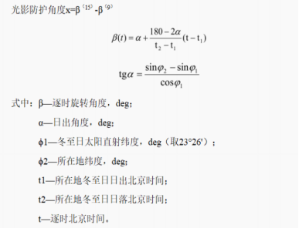  ③光影防护距离的确定  地球绕太阳公转，由于地轴的倾斜，地轴与轨道平面始终保持着大概66°34'的夹角，这样才引起太阳直射点在南北纬23°26'之间往返移动，冬至日，太阳直射南回归线—即直射点的纬度为S23°26'；夏至日，太阳直射北回归线—即直射的纬度为N23°26'。北方地区冬至日一年中日期序数为355，太阳高度角计算公式如下：  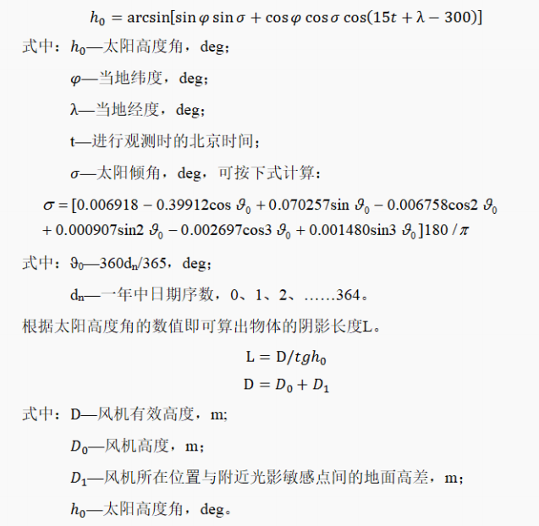  2）预测结果  ①光影影响范围计算结果  风机光影影响时段选取9:00时至15:00时日照集中时段进行计算。本项目风机轮毂中心距地面160m，风轮直径为200m。  一年当中冬至日太阳高度角最小，影子最长，位于风电机组东、西、北方位的村宅将受到光影影响。根据以上原则，通过对风机进行筛选，根据本项目风机平面布置图，对本项目所涉及与居民区较近的、方位相对敏感的风机进行筛选，对筛选出的风机光影长度和角度进行预测计算，计算结果见下表。  表4-11风机参数计算表  表4-12风机光影长度和角度计算表  由于在光影的影响范围内，居民会受到光影闪烁的不良影响。由表4-11计算结果结合现场踏勘结果，本报告对风机的光影均进行了描绘，具体情况见附图8。本项目风机1光影影响最远范围最远约1263米，风机2光影影响最远范围最远约1338米，由附图7看出，预测的光影影响范围内无居民住宅。  ②风机光影影响范围  考虑到光的散射和折射因素，当光影到达600m之外的范围时，强度会减弱，光影的影响也较小，且本次评价选用冬至日9时作为预测时段，一年当中冬至日太阳高度角最小，影子最长。  本项目风机单机容量为5MW，确定本项目风机光影防护距离为600m。经核实，本项目光影影响范围现无住宅，为有效防治光影对周围居民的影响，光影影响范围内不得新建村庄及迁入居民。  6、运营期固废影响分析  本项目营运期固废主要为废变压器、废铅蓄电池、维修产生的废润滑油、废变压器油。处置措施见下表。  表4-13 危险废物汇总表  本项目定期委托有资质单位进行处置，收集及转运过程需严格按照《危险废物收集贮存运输技术规范》（HJ2025-2012）、《危险废物转移联单管理办法》及其他有关规定的要求。本项目建设单位应对上述环节进行监督检查工作，同时，根据本项目应根据运营期间实际危险废物产生种类、产生量、交由处置时间等制定危废管理计划和危废台账、危废转移联单等。  危废收集、暂存、转移等管理要求  1）危废贮存场所建设情况  本项目每年产生的危险废物主要为废润滑油、废油桶，产生量0.03t/a、0.002t/a，危废贮存点内贮存，委托有资质单位处置。废铅蓄电池、废变压器油、废变压器产废周期分别为8年、6年、20年，更换时由厂家直接带走，不在站内贮存。根据《危险废物管理计划和管理台账制定技术导则》（HJ1259-2022），同一生产经营场所危险废物年产生量10 t 以下且未纳入危险废物环境重点监管单位的单位为危险废物登记管理单位，纳入危险废物登记管理单位的，按照《危险废物贮存污染控制标准》（GB18597-2023）要求设置危废贮存场所贮存点。  本项目新建危险废物贮存点2座，两处风机机组个1座，占地面积均1m²，在危废贮存点内设截围堰。做好防风、防雨、一般防渗、防溢流（桶内密封）、防腐措施，张贴警示标志，建立危废档案，设计贮存量为1t ，满足项目危险废物贮存要求。  2）危废贮存点选址要求  ①贮存设施选址应满足生态环境保护法律法规、规划和生态环境分区管控的要求，建设项目应依法进行环境影响评价。  ②集中贮存设施不应选在生态保护红线区域、永久基本农田和其他需要特别保护的区域内，不应建在溶洞区或易遭受洪水、滑坡、泥石流、潮汐等严重自然灾害影响的地区。  ③贮存设施不应选在江河、湖泊、运河、渠道、水库及其最高水位线以下的滩地和岸坡，以及法律法规规定禁止贮存危险废物的其他地点。  ④贮存设施场址的位置以及与周围环境敏感目标的距离应依据环境影响评价文件确定。  本项目危废贮存点选址满足相关法律法规、规划和“三下一单”生态环境分区管控要求，选址不涉及生态保护红线、永久基本农田和其他特别保护区域，选址不易遭受洪水、滑坡、泥石流等自然灾害影响，并且选址附近无地表水，不存在淹没风险。项目涉及危废主要为废润滑油、废变压器油、废铅蓄电池、废变压器，存在泄漏风险，贮存点设置围堰并做重点防渗，发生泄漏事故不会影响到周围区域。综上所述，本项目危废贮存点选址合理。  3）危废贮存点污染控制要求  根据《建设项目危险废物环境影响评价指南》，项目危废贮存点应按照《危险废物贮存污染控制标准》（GB18597-2023）的要求进行建设和管理，具体要求如下：  ①贮存设施应根据危险废物的形态、物理化学性质、包装形式和污染物迁移途径，采取必要的防风、防晒、防雨、防漏、防渗、防腐以及其他环境污染防治措施，不应露天堆放危险废物。  ②贮存设施应根据危险废物的类别、数量、形态、物理化学性质和污染防治等要求设置必要的贮存分区，避免不相容的危险废物接触、混合。  ③贮存设施或贮存分区内地面、墙面裙角、堵截泄漏的围堰、接触危险废物的隔板和墙体等应采用坚固的材料建造，表面无裂缝。  ④贮存设施地面与裙脚应采取表面防渗措施；表面防渗材料应与所接触的物料或污染物相容，可采用抗渗混凝土、高密度聚乙烯膜、钠基膨润土防水毯或其他防渗性能等效的材料。贮存的危险废物直接接触地面的，还应进行基础防渗，防渗层为至少1m厚黏土层（渗透系数不大于10⁻⁷cm/s），或至少2mm厚高密度聚乙烯膜等人工防渗材料（渗透系数不大于10⁻¹⁰cm/s），或其他防渗性能等效的材料。  ⑤在贮存库内或通过贮存分区方式贮存液态危险废物的，应具有液体泄漏堵截设施，堵截设施最小容积不应低于对应贮存区域最大液态废物容器容积或液态废物总储量1/10（二者取较大者）。  ⑥贮存点应具有固定的区域边界，并应采取与其他区域进行隔离的措施。贮存点应采取防风、防雨、防晒和防止危险废物流失、扬散等措施。贮存点贮存的危险废物应置于容器或包装物中，不应直接散堆。贮存点应根据危险废物的形态、物理化学性质、包装形式等，采取防渗、防漏等污染防治措施。贮存点应及时清运贮存的危险废物，实时贮存量不应超过3吨。  4）危废转移管理要求  根据《危险废物转移管理办法》（2022年1月1日起施行），危险废物移出人应按照以下规定进行：  ①转移危险废物的，应当执行危险废物转移联单制度；转移危险废物的，应当通过国家危险废物信息管理系统（以下简称信息系统）填写、运行危险废物电子转移联单，并依照国家有关规定公开危险废物转移相关污染环境防治信息。  ②危险废物移出人、危险废物承运人、危险废物接受人（以下分别简称移出人、承运人和接受人）在危险废物转移过程中应当采取防扬散、防流失、防渗漏或者其他防止污染环境的措施，不得擅自倾倒、堆放、丢弃、遗撒危险废物，并对所造成的环境污染及生态破坏依法承担责任。  ③移出人、承运人、接受人应当依法制定突发环境事件的防范措施和应急预案，并报有关部门备案；发生危险废物突发环境事件时，应当立即采取有效措施消除或者减轻对环境的污染危害，并按相关规定向事故发生地有关部门报告，接受调查处理。  ④移出人（建设单位）对承运人或者接受人的主体资格和技术能力进行核实，依法签订书面合同，并在合同中约定运输、贮存、利用、处置危险废物的污染防治要求及相关责任；  ⑤制定危险废物管理计划，明确拟转移危险废物的种类、重量（数量）和流向等信息；  ⑥建立危险废物管理台账，对转移的危险废物进行计量称重，如实记录、妥善保管转移危险废物的种类、重量（数量）和接受人等相关信息；  ⑦填写、运行危险废物转移联单，在危险废物转移联单中如实填写移出人、承运人、接受人信息，转移危险废物的种类、重量（数量）、危险特性等信息，以及突发环境事件的防范措施等；  ⑧及时核实接受人贮存、利用或者处置相关危险废物情况。  项目产生的危险废物均由建设单位自行委托有资质单位处置，严格按照上述移出人管理要求进行，危险废物的运输与处置责任均由承运人、接受人承担。  综合以上分析，项目危险废物得以妥善贮存、转运及处置，不会对周围环境产生明显影响。  8、电磁环境影响分析  本项目选择的风力发电机在设计时考虑了防磁、防辐射等方面的要求，在选材时使用了防磁、防辐射材料。国家环保总局颁布的《电磁辐射环境保护管理办法》中规定电压在110kV以上的送变电系统属于电磁辐射项目。  本项目场内输出电压为10kV未达到国家规定的110kV，因此不进行电磁辐射评价。  9、环境风险分析  A、建设项目风险源调查  风险源调查范围包括生产设施风险源和生产过程风险源。依据《建设项目环境风险评价技术导则》（HJ169-2018），本项目主要风险物质是箱变的变压器油及风机中的润滑油，均属于矿物油类。 具体涉及风险物质及临界量见下表。  表4-14 项目风险物质临界量比值统计表  B、环境风险潜势初判  计算所涉及的每种危险物质在厂内的最大存在总量与其在附录 B 中对应临界量的比值 Q。当只涉及一种危险物质时，计算该物质的总量与其临界量比值，即为Q：当存在多种危险物质时，则按下式计算物质总量与其临界量比值（Q）：  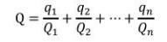  式中：q1——每种危险物质的最大存在总量，t；  Q1——每种危险物质的临界量，t。  当 Q＜1 时，该项目环境风险潜势为Ⅰ。  当 Q≥1 时，将 Q 值划分为（1）1≤Q＜10；（2）10≤Q＜100；（3）Q≥100。  本项目危险物质最大存量与临界量比值 Q为 0.0021224 ，小于 1 ，环境风险潜势为Ⅰ。  C、风险识别  （1）物质危险性识别  废润滑油理化性质见下表。  表4-15废润滑油性质一览表  表4-16 变压器油理化性质及危险特性一览表  （2）设施风险识别  结合风险物质识别，查找项目潜在的危险单元及重大危险源。识别范围包括：主要装置、储运系统、环保及辅助生产设施等。经调查，本项目的风险设施为风机故障。本项目的识别结果见下表。  表4-17生产设施风险识别  （3）风险识别结果  本工程环境风险为风机运行过程中因操作不当引起的带电设备电器伤害和配电装置在雷击等意外的情况下引起火灾事故产生的次生环境污染。  （4）可能环境影响的途径  本项目运营期危险物质影响环境的主要途径如下：  1）对环境空气造成影响的风险事故分析  火灾事故：润滑油、废润滑油、变压器油、废变压器油泄漏，遇高温、明火等因素则会发生火灾事故，火灾导致周围可燃物燃烧，产生的烟气对大气造成进一步的污染。  2）对地表水体环境造成影响的风险事故分析  火灾事故：泄漏的润滑油、废润滑油、变压器油、废变压器油遇明火、高温等因素，会导致火灾事故的发生，消防废水若收集、处理不及时，混入雨水流出厂界，可能对附近地表水环境造成影响。  3）对地下水环境造成影响的风险事故分析  ①泄漏：润滑油、废润滑油、变压器油、废变压器油泄漏，直接进入地下水，从而造成地下水污染。  ②火灾事故：泄漏的润滑油、废润滑油、变压器油、废变压器油遇明火、高温等因素，会导致火灾事故的发生，消防废水若收集、处理不及时，渗入地下水，则可能对地下水环境造成影响。  4）对土壤环境造成环境影响的风险事故分析  废润滑油中含有大量的重金属（如铅、镉、铬等）和持久性有机污染物（如多环芳烃）。如果废润滑油未经妥善处理，造成泄漏，这些有害物质会逐渐渗入土壤，改变土壤的物理和化学性质。例如，多环芳烃具有很强的吸附性，它们会吸附在土壤颗粒表面，导致土壤肥力下降，影响植被生长。长期积累下，受污染的土壤可能会通过食物链的传递，对生态系统和人体健康造成危害。  当废润滑油泄漏到地面时，会形成油膜，阻碍土壤与外界环境的气体交换。这使得土壤中的微生物活动受到抑制，因为微生物需要氧气来进行正常的代谢活动。同时，油膜覆盖还会影响土壤的透水性，导致土壤积水，进一步破坏土壤结构。  D、环境风险分析  （1）箱式变压器油泄漏环境风险分析及环境风险防范措施  变压器油是电气绝缘用油的一种，有绝缘、冷却、散热、灭弧等作用。事故漏油一般在主变压器出现事故时产生，若不能够得到及时、合适处理，将对环境造成影响。箱式变压器装油量为2.6t/台，与变压器主体在厂家装机安装；运营期维护人员对设备进行定期检查，防止发生滴漏现象。若巡检发现箱式变压器故障时，由变压器厂家上门整机运走返厂修理。为避免发生环境风险，箱变整体油箱为焊接封闭式结构，变压器油位可通过油位计指示观测油面位置，油位计带有高低报警，当上升至高位时进行报警，放气塞会自动进行排气泄压，防止油因热胀而溢出，  油箱下方基础内设置事故油池，事故油池规格为2×1×2m ，有效容积约4m³，变压器油装载量约为2.6t/台箱变，变压器油密度为0.895t/m³，即事故状态下最大泄漏量为2.9m³，项目设置4m³事故油池在事故状态下可收集全部泄漏变压器油。事故油池整体采用25cm的混凝土标号为C30混凝土，防渗等级满足《环境影响评价技术导则地下水环境》（HJ610-2016）重点防渗区要求，即“等效黏土防渗层Mb≥6.0m ，渗透系数 k<10⁻⁷cm/s ”  （2）风力发电机组润滑油泄漏风机运营期维修和保养使用的润滑油主要包括变桨偏航轴承用油脂、齿轮箱（增速箱）油脂、变桨偏航驱动用齿轮油、发电机润滑油脂、主轴承润滑脂等，风机润滑油用量较少约10kg。  风机润滑油的更换和风电设备检修均由有资质单位进行，由其将维修产生的废润滑油统一带走并负责交由有危险废物处置资质的单位进行处置，存在的环境风险也较小。
  序号 | 方位 | 水平距离 | 敏感点
  风机2 | 南 | 778 | 上唐土沟
  序号 | 声源名称 | 型号 | 空间相对位置/m |  |  | 声源声强 | 声源控制措施 | 运行时段
  序号 | 声源名称 | 型号 | X | Y | Z | 声功率级dB（A） | 声源控制措施 | 运行时段
  1 | 风机 | GWH191-5.0 | 0 | 0 | 160 | 110 | 低噪声设备 | 昼夜
  2 | 箱式变压器 |  | 0 | 0 | 1.5 | 70 | 基础减振 | 昼夜
  噪声源 | 噪声贡献值 |  | 噪声背景值 |  | 噪声预测值
  噪声源 | 昼间 | 夜间 | 昼间 | 夜间 | 昼间 | 夜间
  风机1 | 110 | 110 | 49 | 38 | 110 | 110
  风机2 | 110 | 110 | 48 | 39 | 110 | 110
  噪声源 | 距离 | 声源 | 300m | 400m | 500m | 585m | 600m | 778m
  风机1 | 噪声贡献值dB（A） | 110 | 49.46 | 46.96 | 45.02 | 43.66 | 43.44 | 41.18
  风机2 | 噪声贡献值dB（A） | 110 | 49.46 | 46.96 | 45.02 | 43.66 | 43.44 | 41.18
  标准值 |  | 昼间55、夜间45
  名称 | 敏感点 | 环境敏感点的相对方位 | 风机经纬度坐标 | 风轮直径（m） | 轮毂高度（m） | 与敏感点距离（m） | 基面相对高度（m）
  风机1 | 皮袄沟 | 北 | 119°11′46.962″,41°13′7.414″ | 200 | 160 | 2228 | 124
  风机2 | 小西山 | 北 | 119°13′4.834″,41°13′39.710″ | 200 | 160 | 996 | 141
  冬至日时长 |  | 9:00 | 10:00 | 11:00 | 12:00 | 13:00 | 14:00 | 15:00
  风机1 | 光影逐时旋转角度（度） | 41 | 57 | 73 | 88 | 104 | 120 | 136
  风机1 | 太阳高度角（度） | 13 | 19 | 24 | 26 | 24 | 20 | 13
  风机1 | 光影长度（m） | 1263 | 804 | 635 | 588 | 627 | 778 | 1200
  风机2 | 光影逐时旋转角度（度） | 41 | 57 | 73 | 88 | 104 | 120 | 136
  风机2 | 太阳高度角（度） | 13 | 19 | 24 | 25 | 24 | 20 | 14
  风机2 | 光影长度（m） | 1338 | 857 | 683 | 633 | 672 | 826 | 1247
  序号 | 危废名称 | 危废类别 | 危废代码 | 产生量（t/a） | 产生工序及装置 | 形态 | 产生周期 | 危险特性 | 污染防治措施
  1 | 废润滑油 | HW08 | 900-217-08 | 维修时产生0.03 | 风机齿轮箱、主轴等 | 液 | 1年 | T，I | 委托有资质的单位进行处置。
  2 | 油桶 | HW08 | 900-249-08 | 维修时产生0.002 | 风机变桨、刹车等 | 液 | 1年 | T，I | 委托有资质的单位进行处置。
  2 | 废铅蓄电池 | HW31 | 900-052-31 | 0.6/次 | 设备维修 | 固 | 8 年 | T, C | 委托有资质的单位进行处置。
  3 | 废变压器油 | HW08 | 900-220-08 | 2.6/次 | 箱变 | 液 | 6 年 | T, I | 委托有资质的单位进行处置。
  4 | 废变压器 | HW10 | 900-008- 10 | 0.05/次 | 箱变 | 固 | 20 年 | T | 委托有资质的单位进行处置。
  风险物质名称 | 分布情况 | 最大贮存量q | 临界量Q | q/Q
  废变压器油 | 箱变 | 5.2t | 2500t | 0.00208
  废润滑油 | 风机 | 0. 1t | 2500t | 0.00004
  废油桶 | 危废贮存点 | 0.006t | 2500t | 0.0000024
  废铅蓄电池 | 变电站 | 0.6t | / | /
  废变压器 | 箱变 | 2 台 | / | /
  合计 |  |  |  | 0.0021224
  标识 | 中文名 | 废润滑油\链烷烃 |  | 英文名 | --
  标识 | 分子式 | -- |  | 分子量 | --
  理化  性质 | 外观、性状 | 淡黄色粘稠液体
  理化  性质 | 相对密度（水=1） | 0.66 | 饱和蒸汽压（kPa） |  |  | 17（20℃）
  理化  性质 | 溶解性 | 不溶于水，溶于乙醇、乙醚、丙酮、氯仿等多数有机溶剂
  燃烧  爆炸  危险  性 | 熔点（℃） | -95.3~-94.3 | 闪点（℃） |  |  | -22
  燃烧  爆炸  危险  性 | 爆炸极限(V％) | 1.1-7.5 | 引燃温度（℃） |  |  | 225
  燃烧  爆炸  危险  性 | 稳定性 | -- | 沸点（℃） |  |  | 300-500
  燃烧  爆炸  危险  性 | 高闪点液体，可燃，并有腐蚀性、属于危险废物
  燃烧  爆炸  危险  性 | 用抗溶性泡沫、干粉、二氧化碳、砂土灭火
  健康  危害 | 健康危害（急性、慢性）：本品有麻醉和刺激作用。长期接触可致周围神经炎。  急性中毒：吸入高浓度本品出现头痛、头晕、恶心、共济失调等，重者引起神志丧失甚至死亡。对眼和上呼吸道有刺激性。  慢性中毒：长期接触出现头痛、头晕、乏力、胃纳减退；其后四肢远端逐渐发展成感觉异常，麻木，触、痛、震动和位置等感觉减退，尤以下肢为甚，上肢较少受累。进一步发展为下肢无力，肌肉疼痛，肌肉萎缩及运动障碍。神经肌电图检查示感觉神经及运动神经传导速度减慢。
  急救  措施 | 皮肤接触：立即脱去被污染的衣着，用大量流动清水冲洗并就医；  眼睛接触：立即提起眼睑，用大量流动清水或者生理盐水清洗，就医；  吸入：迅速脱离现场至空气新鲜处，保持呼吸通畅，如呼吸困难，给输氧气；如呼吸停止，立即进行人工呼吸，就医；  食入：饮足量温水，催吐，就医。
  防护  措施 | [工程控制]：密闭系统，通风。  [呼吸系统防护]：空气中浓度超标时，建议佩戴自吸过滤式防毒面具。紧急事态抢救或者撤离时，应该佩戴空气呼吸器。  [眼睛防护]：佩戴化学安全防护眼镜。  [身体防护]：穿防毒物渗透工作服。  [手防护]：戴橡胶耐油手套。  [其他防护]：工作现场严禁吸烟。
  泄漏  处理 | 泄漏紧急处理：  消除所有点火源。根据液体流动和蒸气扩散的影响区域划定警戒区，无关人员从侧风、上风向撤离至安全区。建议应急处理人员戴正压自给式呼吸器，穿防静电服。作业时使用的所有设备应接地。禁止接触或跨越泄漏物。尽可能切断泄漏源。防止泄漏物进入水体、下水道、地下室或限制性空间。小量泄漏：用砂土或其他不燃材料吸收。使用洁净的无火花工具收集吸收材料。大量泄漏：构筑围堤或挖坑收容。用抗溶性泡沫覆盖，减少蒸发。喷水雾能减少蒸发，但不能降低泄漏物在限制性空间内的易燃性。用防爆泵转移至槽车或专用收集器内，废弃物同属危废应委托处置。
  储运  条件 | 应严格按照国家危险废物暂存储存办法执行，储存于阴凉、通风的库房。远离火种、热源。库温不宜超过29℃。保持容器密封。应与氧化剂分开存放，切忌混储。采用防爆型照明、通风设施。禁止使用易产生火花的机械设备和工具。储区应备有泄漏应急处理设备和合适的收容材料。运输时运输车应配备相应品种和数量的消防器材及泄漏应急处理设备。夏季最好早晚运输。运输时所用的槽（罐）车应有接地链，槽内可设孔隔板以减少振荡产生静电。严禁与氧化剂、食用化学品等混装混运。运输途中应防暴晒、雨淋、防高温。中途停留时应远离火种、热源、高温区。装运该物品的车辆排气管必须配备阻火装置，禁止使用易产生火花的机械设备和工具装卸。公路运输时要按规定路线行驶，勿在居民区和人口稠密区停留。铁路运输时要禁止溜放。严禁用木船、水泥船散装运输。
  产品名称 |  | 变压器油
  化学品英文名称 |  | transformeroil
  性状 |  | 浅色液体 | 粘度 | <13mm2/s
  气味 |  | 无味 | 倾点 | <-35℃
  初馏点 |  | >250℃ | 密度 | 882kg/m3
  闪点 |  | >140℃ | 自燃点 | >270°C
  水中溶解性 |  | 不溶 | 有机溶剂中溶解性 | 可溶
  碳型分析 |  | CA，%<10CN，%>40；
  PCA含量DMSO |  | <3%
  有害物成分 |  | 烷烃、环烷族饱和烃、芳香族不饱和烃等组成的化合物
  危险性概述 | 物理和化学危险 | 温度升高超过物理性质的指标时，会释放出可燃的蒸气和分解产物。
  危险性概述 | 人类健康 | 吸入蒸气或烟雾（在高温情况下才会产生）会刺激呼吸道。长期或重复皮肤接触会造成脱脂或刺激。眼睛接触可能引起刺激。
  危险性概述 | 环境 | 矿物白油缓慢生物降解，产品将在环境中保留一段时间。存在污染地面、土壤和水的风险。
  危险性概述 | 备注：在正常使用的情况下，本产品不存在不可预计的危险。
  急救措施 | 皮肤接触 | 立即脱去被污染的衣物，擦去矿物油，并用香皂和大量水清洗。衣物未清洗前勿使用。如果发生刺激反应，请与医生联系。
  急救措施 | 眼睛接触 | 用大量的水清洗。如果发生刺激反应，请与医生联系。
  急救措施 | 吸入 | 如果吸入雾、烟或蒸气引起刺激反应，立即转移到新鲜空气处。如果呼吸困难可进行吸氧。如症状未缓解，请与医生联系。如呼吸停止应进行人工呼吸并立即送医院就诊。
  急救措施 | 食入 | 用水清洗口腔。如果吞下量较大请与医生联系。不要进行催吐。
  消防措施 | 合适的灭火剂 | 使用干粉、二氧化碳或泡沫灭火剂。也可使用喷雾或水雾。
  消防措施 | 不能使用的灭火剂 | 不要直接使用水流。
  消防措施 | 消防人员防护 | 消防人员应穿着全身防护服，并佩戴正压呼吸器。
  意外泄漏应急处理 | 个人措施 | 佩戴适当的防护设备。立即熄灭火源。
  意外泄漏应急处理 | 环境措施 | 防止溢出物进入或蔓延到排水沟、水道和土壤中。与当地环境保护部门联系。
  意外泄漏应急处理 | 清洁方法 | 如果无危险，应尽快停止泄漏。少量泄漏时，用粘土、沙、土或其它合适的材料吸收。大量泄漏时，用泵将泄漏的油泵入合适的容器中，然后再用上面提到的材料吸收。正确的废气方法按第13部分。
  操作处置与储存 | 处理 | 避免热、明火和强氧化剂。所有处理设备要进行接地，以防电火花。如果处于高温下或高速运动的机械设备中，可能会释放出蒸气或雾，因此需要良好的通风，使用防爆通风设备。
  操作处置与储存 | 贮存 | 贮存于干燥，凉爽环境下，通风良好处。避免强烈日光，明火和高温。
  接触控制 | 控制因素 | 如果存在矿物油的尘雾，应进行通风。
  个体防护 | 呼吸防护 | 如果产品需要加热，应佩戴能防护有机物蒸气的面具或呼吸器。
  个体防护 | 手的防护 | 如果存在与皮肤反复接触的可能性，佩戴防油手套。
  个体防护 | 眼睛防护 | 如果可能发生溅出，佩戴护目镜。
  个体防护 | 皮肤与身体防护 | 如果可能存在皮肤身体接触，穿戴防护服，经常更换或污染时更换。
  个体防护 | 卫生措施 | 在吃饭、喝水、吸烟，使用化妆品和上厕所前用肥皂和水洗手。受污染的衣物在重新使用前要清洗。
  稳定性和反应活性 | 稳定性 | 在通常环境下稳定。
  稳定性和反应活性 | 分解产物 | 热解或分解产物很大程度上取决于条件。会形成一氧化碳、二氧化碳和未知有机物。
  装置单元 | 风险物质 | 风险类型
  风机 | 废润滑油 | 泄漏污染土壤、地下水
  变压器 | 废变压器油 | 泄漏污染土壤、地下水
选址选线环境合理性分析 | 1、风机选址合理性分析  本项目位于辽宁省朝阳凌源市宋杖子镇段杖子村和石羊石虎沟村民组，本项目风电场的永久占地现状类型为工业用地，本项目选用2台单机容量为5000kW的风电机组，参照《风力发电场生态保护及恢复技术规范》，2000千瓦及以上机组应与噪声敏感目标保持600m以上防护距离，本项目设置噪声防护距离为600m，600m防护距离内无敏感点，风机2最近居民点为南侧778m的上唐土沟，通过上述章节分析，噪声、光影等对其影响较小，因此，本项目满足噪声及光影防护距离的要求。  本项目总占地3.31hm²，其中永久占地1.14hm²，临时占地2.17hm²，建设项目不在自然保护区、饮用水水源保护区、森林公园、重要生态功能保护区等上述敏感点范围内。  本项目为陆上风力发电项目，属于清洁能源，既符合国家的发展规划要求，也符合循环经济发展的目标。根据现场勘查和环境质量监测，区域环境质量较好，项目的建设不会突破区域环境质量底线，工程选址无重大环境制约因素。  项目运行期不产生废气、废水，通过噪声预测结果可以看出，拟建场区内变压器运行噪声及风机运行噪声对周围声环境影响较小，距离风机最近的村庄的噪声预测值满足《声环境质量标准》（GB3096-2008）1类区限值要求。在落实各项环保措施的基础上，拟建风机组、箱变、10kV 开关站选址基本合理。  综上所述，项目风机选址合理。  2、道路布设的合理性分析  本项目新建及扩建场外道路3.0km，路面宽6m，新建场内道路0.14km，路面宽度4.5m。施工期材料运输产生的扬尘、噪声和汽车尾气可能会对道路附近的居民产生一定影响。因此施工运输车辆对可能造成扬尘的材料应采取覆盖措施；施工期对运输道路应采取洒水抑尘等措施防止扬尘对附近居民产生影响；运输和检修车辆经过村庄时应尽量减少鸣笛。在认真落实各项污染防治措施的基础上，可以最大程度地减少本项目施工期对居民区的环境影响。  3、临建设施布设的合理性分析  本项目风力发电机组和施工设备、材料均集中存放在项目风电场临时占地范围内，占地类型主要为工业用地。包括吊装和机舱堆放区、叶片堆放区、塔架堆放区、基础开挖等风电机组区占地，其尺寸应保证起重机吊臂在起吊过程中不碰到塔筒。本项目临时设施占地主要为风机机组吊装场地及场外道路。临时表土堆存区位于吊装平台区，占地面积0.05hm²，采取苫盖措施，四周采用石块压脚，表土用于后期绿化覆土，项目不设弃渣场，开挖的一般土方堆存在项目区周边，临时道路为沿山布设，施工产生的剩余的土方用于道路区土地平整、路基加固，做到土方就地平衡利用，道路成型后及时压实，避免松散土体风蚀起尘，保障道路通行条件。占地范围内不涉及自然保护区、饮用水水源保护区、森林公园、重要生态功能保护区。施工结束后，恢复原有用地类型。因此从环保角度考虑是合理的。  4、集电线路选址合理性分析  本项目新建10kV集电线路全长14.69km，采用双回架空敷设形式，实现箱变至开关站的电力汇集。线路路径设计遵循“沿路布设、集约用地、避让敏感”的总体原则，具体符合性分析如下：  - 路径布局与土地利用协调性​  线路充分利用沿线既有道路（乡村道路、机耕路等）作为架设走廊，有效规避了大规模穿越集中连片耕地和基本农田，极大程度减少了新增永久征地面积。塔杆基础采用点状分布型式，单个塔基占地面积仅数平方米，永久占地规模极小，且优先选址于道路路肩、绿化带或闲置边角地等非耕作区域，符合当地土地利用总体规划及耕地保护要求。  （2）对周边生产生活环境的影响控制​  线路途经耕地、设施大棚及村庄等区域时，严格执行相关技术规范：针对耕地与大棚区，线路导线弧垂最低点对地高度满足农业机械通行及大棚采光通风要求，塔基位置避开主耕作区和灌溉设施，确保不破坏大棚主体结构及农田正常耕作；  临近村庄段，通过优化塔位和高程设计，确保与居民房屋保持安全距离，满足电磁环境限值及噪声控制标准，不对村民居住环境和出行安全造成干扰。  （3）施工组织与生态扰动最小化​  施工运输及作业全程依托既有道路体系，不再新辟施工便道；除必要的小型塔基开挖外，不设固定式大规模施工营地或材料堆放场，显著降低了临时占地对地表植被和土壤结构的扰动。施工结束后，将对塔基周边及临时占地区域及时进行土地平整与植被恢复，最大限度维护区域生态环境完整性。  综上，本项目集电线路路径选择科学合理，工程占地可控，对沿线农业生产、设施运行及居民生活的负面影响在可接受范围内，与区域生态环境管控及国土空间规划具有良好符合性。

五、主要环境保护措施
施工期环境保护措施 | 1、废气防治措施  （1）施工扬尘  本项目施工期不可避免地会产生施工扬尘，施工扬尘尽管是临时的，短期的污染因素，但也会对周围环境造成不利影响，所以施工期应采取积极有效的措施，尽量减少施工扬尘的产生，最大限度地防止扬尘扩散，具体环保要求如下：  ①施工工地出入口公示施工扬尘防治措施、负责人、投诉举报电话等信息；  ②根据现场施工情况，对吊装平台应设置围挡，并保持无污损、无破损、无倒伏现象，围挡高度不得低于 2.5m。  ③当4级风以上天气应停止产生扬尘的施工作业。  ④施工运输车辆应合理控制车速，车辆出场需对轮胎等夹带泥土进行清理，卸料时应尽量降低高度，减少落差，以减少扬尘的产生量。  ⑤易产生扬尘物料运输车辆装载高度不得超过车辆槽帮上沿，车斗用苫布遮盖或采用密闭车斗；若车斗用苫布覆盖，严实密闭，苫布边缘至少要遮住槽帮上沿以下 15公分，保证物料等不露出；合理设置运输路线，尽量避免敏感点。  ⑥道路路基开挖、填筑及吊装平台场地平整作业时，提前对作业面进行洒水湿润，避免干法作业产生扬尘；临时道路采用砂石、碎石进行简易硬化处理，保证路面平整密实，减少车辆行驶起尘；严格控制作业范围，避免大面积扰动地表土壤，临时堆土等建材集中堆放，并用防尘网全覆盖，防止风蚀起尘。  ⑦安排专人及专用洒水设备，对施工临时道路定时洒水降尘，干燥、大风天气加大洒水频次，保持路面持续湿润，无明显浮土；运输车辆、吊装机械进出施工区域，必须低速限速行驶，严禁超速、鸣笛及急加速、急刹车，减少道路扬尘二次扬起；  （2）机械及汽车尾气  施工机械及车辆运输产生尾气，主要污染因子为 NOX 、CO 、非甲烷总烃等。为尽可能减少尾气排放，降低对环境的影响，应采取以下措施：  ①加强对施工车辆的检修和维护，严禁使用超期服役和尾气超标车辆；  ②尽可能使用气动和电动的设备、机械，或使用优质燃油，以减少机械和车辆有害气体排放；  ③合理规划施工进度及车流量，防止施工现场车流量过大。施工机械及汽车尾气对大气环境的影响是短暂的，随着施工活动结束影响消除。  本项目在施工过程中，施工位置远离居民点布设，在施工区域设置围挡，降低粉尘影响，施工过程洒水抑尘，将施工废气影响降至最低。施工过程中严格落实上述环保措施，因此，施工期扬尘对周围居民的影响是有限的。而且随着施工期的结束，扬尘影响也随之消失。  综上所述，本项目施工期大气环境保护措施可行。  2、废水防治措施  施工生活污水主要污染物为 COD 、BOD5 、NH3-N 、SS 。施工生活污水排入附近村庄防渗漏旱厕，定期清掏，不外排。  3、噪声防治措施  由于建筑施工是露天作业，流动性和间歇性较强，对各施工环节产生的噪声治理有一定难度，结合本项目施工特点，对一些重点噪声设备和声源，提出以下治理措施和建议：  （1）降低声源源强：选择低噪声的机械设备，并加强机械设备的维修和保养，从源头降低噪声影响。  （2）合理安排施工作业时间，禁止 22:00到次日 6:00施工，如有特殊原因需夜间施工时，必须提前到有关部门办理相关审批手续，才能进行施工；制定施工计划，避免大量高噪声设备同时施工，减轻由于施工给周围环境带来的影响。  （3）合理布置施工场地，产噪较大的机械设备应尽量布置在施工场地内中心位置。  （4）采用局部减振降噪技术：对各施工环节中噪声较为突出的，且难以对声源进行降噪可能的装置和设备，应采取减振措施，以此达到降噪效果。  （5）合理选择运输路线，尽量避免运输路线经过居住集中区附近，车辆需通过居民点时要减速慢行，禁止鸣笛。  （6）加强施工队伍的教育，增强职工的环保意识。施工现场的许多噪声只要施工人员能合理操作就可以大大减轻，要求卸货时轻拿轻放、使用振动器时减少和金属物的接触等，因此加强施工队伍的环保教育十分必要。  采取以上措施后，可有效控制。  4、固废防治措施  ①建筑垃圾主要为施工过程中产生的包装袋、建筑边角料等，施工过程中尽量就地回收利用，可用于地基加固、道路填筑等，严禁随意丢弃、堆放；  ②生活垃圾定点倾倒，不得随意堆放，统一收集到专门设置的垃圾箱中，然后由环卫部门定期清运；  ③对于挖掘土方用于平整施工场地，不产生弃土。  5、生态防治措施  （1）严格管理，尽量减少占地  1）施工期临时用地永临结合。  2）严格执行辽宁省《风力发电场生态保护及恢复技术规范》（DB21/T2354-2014）中有关用地要求。施工期结束后扩建路面全部恢复至原有宽度。  3）风机组、箱变、开关站及道路开挖过程中，应合理组织施工，尽量减少临时施工用地的占地面积；严格按设计要求开挖，避免大规模开挖；尽量缩小施工作业范围，尽可能减少对周围生态的破坏。  为满足不同用地类型的植被恢复需求，结合各类用地的土壤条件、立地特征与生态恢复目标，分别制定针对性、可落地的植被恢复措施，兼顾生态修复与用地功能适配性。  ①其他林地多为疏林地，生态基础较弱，恢复以提升林地郁闭度、修复原生植被、巩固水土保持功能为核心，遵循近自然修复原则。  植被选择：优先选用乡土乔木、灌木及草本植物，兼顾耐旱、耐贫瘠、抗逆性强的品种，乔木选取侧柏、油松、刺槐，灌木选用紫穗槐、胡枝子、荆条，草本搭配早熟禾、冰草、苜蓿等乡土草种，避免外来入侵物种，保障植被群落稳定性。  整地与改良：对林地内闲置地块、裸露区域进行带状或穴状整地，清理石块、杂草及枯死植株，对贫瘠土壤施加腐熟有机肥、腐殖土，改善土壤透气性与肥力；对坡度较大区域，修筑水平阶、鱼鳞坑，拦截雨水、防止水土流失。  种植与抚育：采用补植补造、封山育林相结合的方式，未成林地块合理密植乡土苗木，疏林地补植乔木幼苗，提升林地郁闭度；实施封育管理，禁止放牧、乱砍滥伐，定期浇水、施肥、病虫害防治，清除弱势植株，促进原生植被自然更新，逐步构建乔灌草复合植被群落。  后期管护：建立长效管护机制，定期监测植被生长状况、土壤，对死亡苗木及时补植；保护林地内原生草本、灌木植被，减少人为干扰，逐步恢复林地生态系统的自我修复能力。  ②交通运输用地植被恢复措施  交通运输用地包括公路及附属用地，立地条件差、土壤压实严重、易受车辆尾气、扬尘影响，恢复以边坡防护、道路绿化、减尘降噪、美化景观为目标，兼顾安全性与生态性。  以景观绿化为主，搭配观赏花灌木及宿根花卉，兼顾生态与美观，同时种植草坪覆盖裸露地面，减少扬尘。  管护维护：定期修剪绿化植被，保障道路行车视线；及时浇灌、施肥，防治病虫害，清理枯枝落叶；对植被定期巡查，破损区域，确保植被防护效果持续稳定。  ③工业用地植被恢复措施  工业用地存在土壤易受污染、土壤板结、建筑垃圾残留、生态功能缺失等问题，恢复以土壤修复、污染治理、生态隔离、降尘抑噪为重点，兼顾厂区生态环境改善。  选用抗污染、耐贫瘠、耐盐碱、净化能力强的植物，优先选择对二氧化硫、粉尘、重金属有吸附或降解作用的品种；选用杨树、柳树、丁香等。  定期监测植被生长情况，对长势不良的植被及时更换；科学开展水肥管理与病虫害防治，逐步提升工业用地生态质量，实现生产与生态协调。  （2）对植被的减缓措施  风力发电机组、道路尽可能避免砍树，对树木进行异地移植，并负责浇水施肥，保障成活，最大限度地减少生态环境破坏。本项目永久、临时占地均不涉及公益林，天然林等，道路占用少量其他林地，对必须毁坏的树木，根据凌源市林业和草原局《关于朝阳市凌源市宋杖子10MW分散式风力发电项目用地是否涉及林地、草地的核查请示函的复函》经相关资料认定朝阳市凌源市宋杖子10MW分散式风力发电项目用地范围不按照林地管理。  项目施工结束后，系统性、针对性地对各类临时占地（风机吊装场地、施工道路拓宽区域、集电线路等）及永久占地范围内的可绿化空间，实施生态恢复与植被重建。通过科学的植物配置与工程措施，有效防治水土流失，加速土壤与植被群落的修复，最大限度补偿、缓解、降低项目建设对区域原有生态环境造成的不时利影响，促进受损生态系统功能逐步恢复并趋于稳定，实现项目运营与生态环境的协调发展。  1）风电机组作业区：  核心措施：在场地平整与开挖前，剥离地表约20-30厘米的肥沃表土层。  防护要求：将剥离的表土集中堆置于场地内指定的、地势平缓的临时堆土区，并采取密目网苫盖、编织土袋拦挡、开挖简易排水沟等措施，防止水土流失与肥力损失，为后期覆土回用储备优质土壤资源。  施工结束后植被恢复（永久性修复）：  设计原则：严格遵循风机运行安全规范，为确保地下电缆安全及风机叶片吊装、检修空间，禁止在风机机组及箱变周边区域内栽植高大乔木和深根性树种。  植被配置模式：采用“低矮灌木与乡土草本植物相结合”的生态型配置。  具体方案：  灌木种植：栽植紫穗槐。该树种具有固氮、耐瘠薄、萌蘖力强、保持水土效果优异的特性。  草本层建植：在保留施工扰动后存活的原有植物的基础上，播撒适应当地气候土壤条件的优势乡土草种（如沙打旺、苜蓿等混配），以快速形成地表覆盖，抑制扬尘与水土流失。  覆土厚度：≥20cm（利用前期剥离、防护的表土）。  草种播撒量：约30kg/hm²。  2）施工道路区、吊装平台区、集电线路  道路规格调整：施工结束后，将临时加宽的道路恢复至3.5米的标准运营宽度，对两侧的临时加宽占用区域进行生态返还；吊装平台按原有地貌进行生态返还。  占地类型识别：临时占地主要涉及其他林地、工业用地、交通运输用地。  植被恢复方案（差异化恢复）：根据被占用前的原始土地利用类型，进行“原生态导向”的针对性恢复。  具体措施：  原为林地区域：以恢复林地结构和生态功能为目标，种植油松、（兼具生态与经济价值）、紫穗槐，并林下播撒草籽。  种植规格：油松株距约3m，行距约2m，紫穗槐株距约1.5m，行距约1m。  林下植被：同步播撒草籽，形成复合植被层，播撒适应当地的优势草种。  通用技术参数：  覆土厚度：约20cm。  草种播撒量：30kg/hm²。  本项目集电线路采用架空方式布设，依托现有道路布线，施工结束后按原地貌恢复道路；对道路两侧裸露区域采取撒播草籽进行植被恢复，播撒适应当地气候土壤条件的优势乡土草种（如沙打旺、苜蓿等混配），草种播撒量：30kg/hm²。  （3）对水土流失的减缓措施  1）工程措施  施工前进行表土剥离。风电机组剥离的土方堆存于吊装场地内，覆盖抑尘网，待项目施工结束后用于回填风机基础以及吊装场地的损坏处的修复。  2）管理措施  合理安排施工期，施工期应避免在雨季施工，同时减少土石方的开挖，减少施工垃圾量的产生，及时清除多余的土方和石料，严禁就地倾倒覆压植被；  风机及箱变建设开挖大量松散土方堆积在其周边，施工建设完毕后进行基础回填，因此在施工过程中在临时堆土周边设置苫盖并采用石块压脚。施工期间对堆积表土表面及临时施工面采用纤维布苫盖，石块压脚，防止雨水冲刷和大风吹蚀。  （4）动物保护措施  1）避让和减缓措施  ①施工期间，以公告、宣传单、板报和会议等形式，加强对施工人员的环境保护宣传教育和保护野生动物常识的宣传，增强施工人员的环境保护意识，使其在施工中自觉保护生态环境及野生动物。在场地设置警示牌，以提醒施工人员和运营期管理及养护人员加强野生动物保护意识，不人为伤害野生动物。施工人员必须遵守《中华人民共和国野生动物保护法》，严禁在施工区及其周围捕猎野生动物。  ②为了减少工程施工噪声对野生动物的惊扰，应做好施工方式和时间的计划，并力求避免在晨昏、正午进行高噪声作业等。  ③优化选址，避开鸟类迁徙路线；选择人为活动较多、野生动物较少的区域。  2）管理措施  ①在施工期间对施工人员和附近居民进行生态保护的宣传教育，了解工程区可能分布的珍稀保护动物种类，说明国家法律对其的保护要求和保护意义，介绍其生活习性、栖息环境、种群分布以及在工程区域出没情况，并制定各物种的常规保护方法和应急保护方法。  ②施工期合理安排施工时间，在控制施工场地的光源方面采取措施，减少对鸟类的影响。为了减小对夜行性鸟类的干扰，应对施工场地的光源进行遮蔽，减少对外界的漏光量，尤其是在有大雾、小雨或者强逆风的夜晚，应该停止施工期间应尽量避开鸟类迁徙季节，减少对鸟类的影响。  ③在施工和运营期间均要制定严格的规章制度，规范工作人员的行为，坚决禁止偷猎、伤害、袭击鸟类和其他动物的行为发生。  （5）防沙治沙保障措施  1）工程选址不涉及沙化土地封禁保护区，施工时合理安排工期，当施工遇强风及沙尘暴天气时，及时停止施工；  2）施工期尽量缩小施工作业范围，避免大规模土地开挖，开挖面及时平整，进行表土剥离后的原土层按顺序回填，施工场地恢复原状，抑制水土流失，防止项目区土壤沙化加剧；  3）施工期间对临时堆土区采取必要的防护、拦挡和遮盖措施，以免造成水土流失，影响正常施工；临时压占的土地施工结束后及时清理、整地、恢复原地类。  4）施工结束后及时进行生态恢复，对临时占用土地进行绿化补偿。针对工程施工期施工作业活动对占地区原地貌和植被的破坏程度，因地制宜布设水土流失防治措施，采取工程措施、临时防护措施和植物措施相结合进行综合治理，有效控制项目区新增水土流失，逐步改善生态环境。
运营期环境保护措施 | 1、生态环境保护措施  （1）植被保护措施  项目运营期要制定风电场环保管理制度，对风电场范围内的植被现状进行巡查，及时对未成活植被进行补栽，严格管控风电场区域人类活动。  （2）对动物及鸟类的保护措施  项目运营期主要是对野生动物生存活动空间、对鸟类栖息、迁徙和觅食的影响，以及风机噪声对鸟类影响。  本项目区域内未发现野生动物的迁移路线，场内检修道路的路面较窄、平时车辆较少，基本不会对野生动物的活动产生阻隔影响。鸟类对噪声较敏感，会自动规避风电机，对于可能对鸟类产生的影响，本环评提出以下措施：  1）在鸟类迁徙高峰时间定期观测鸟类迁徙情况。设置停机预案，在鸟类大量迁徙时段采取停机措施；  2）在风机上描绘对鸟类有警示作用的鹰眼，防止鸟类撞击受伤；  3）在风电场内加设照明装置，并在大雾天气、3 月末，4 月下旬的春季及 9、10 月的秋季鸟类迁徙高峰期的夜间开启照明装置。  采取上述措施，可有效降低对鸟类的影响。  - 生态恢复  本项目利用新能源发电，减少了二氧化碳的排放，从环保角度是有利于环境的，且风电机组运行较稳定，后续维护费用较低，不会对生态造成较大的影响。  表5-1生态修复计划一览表  表5-2生态修复计划进度表  2.运营期废气污染防治措施  本项目营运期无废气产生。  3、运营期水环境保护措施  本工程运营期不产生废水。  4、运营期噪声及光影保护措施  （1）噪声  根据《风力发电场生态保护与恢复技术规范》（DB21/T2354-2014）确定本项目风电机组噪声防护距离为 600m ，本项目风机布置 600m范围内无敏感目标。与周围其他敏感点之间的距离均能够满足 600m的噪声防护距离要求，且经衰减计算风机产生的噪声对周围居民产生的影响较小。  为了保证区域居民的声环境质量，建设单位必须采取如下防噪措施：  - 优化设备选型  风力发电设备选型的好坏不仅影响建设成本，投产后发电量和运营成本，还直接影响到风机运行后对周围环境的影响程度。因此，建设单位在设备选型上应严把质量关，选择低噪声风机及设备。  （2）加强设备维护  根据实际运行情况，风力发电机组是否处于良好的运行状态，直接关系到其运行噪声的大小。因此本项目营运后要经常对风机进行维护和检修，使其处于良好的运行状态，避免机器运转不正常时噪声增高。  （2）光影  根据前文计算及落图成果，光影及闪烁最远距离为1338m，超出600m之后光影影响较小，经核实，本项目光影影响范围内无敏感点，因此光影影响范围影响较小。  4、运营期固废保护措施  本项目危废主要包括废润滑油、废铅蓄电池、废变压器油、废变压器，委托有资质单位进行处置。本项目产生的废润滑油、废铅蓄电池、废变压器油、废变压器收集、转运、张贴标签、标识过程均由具有资质的单位负责，收集及转运过程需严格按照《危险废物收集贮存运输技术规范》（HJ2025-2012）、《危险废物转移联单管理办法》及其他有关规定的要求。本项目建设单位应对上述环节进行监督检查工作，同时，根据本项目应根据运营期间实际危险废物产生种类、产生量、交由处置时间等制定危废管理计划和危废台账、危废转移联单等。  巡查人员定期检查风机润滑油是否存在泄漏迹象，以便及时发现异常现象或故障，避免发生严重环境事故。如果巡检人员发现泄漏情况，应立即停止风机运行，并向上级汇报事故情况，立即组织抢险人员前往进行现场处置，同时要求设备厂商及有资质的危险废物处置单位一同前往现场协助处置。  采取以上措施可有效控制风电机组检修、事故状态下废机油泄漏影响范围。  废物环境管理要求  危险废物贮存点相关要求：  根据《危险废物贮存污染控制标准》（GB 18597-2023），贮存设施污染控制要求一般规定如下：  ①贮存设施应根据危险废物的形态、物理化学性质、包装形式和污染物迁移途径，采取必要的防风、防晒、防雨、防漏、防渗、防腐以及其他环境污染防治措施，不应露天堆放危险废物；  ②贮存设施应根据危险废物的类别、数量、形态、物理化学性质和污染防治等要求设置必要的贮存分区，避免不相容的危险废物接触、混合；  ③贮存分区内地面、墙面裙脚、堵截泄漏的围堰、接触危险废物的隔板和墙体等应采用坚固的材料建造，表面无裂缝；  ④贮存设施地面与裙脚应采取表面防渗措施；表面防渗材料应与所接触的物料或污染物相容，可采用抗渗混凝土、高密度聚乙烯膜、钠基膨润土防水毯或其他防渗性能等效的材料。贮存的危险废物直接接触地面的，还应进行基础防渗，防渗层为至少1m厚黏土层（渗透系数不大于10⁻⁷ cm/s），或至少2mm厚高密度聚乙烯膜等人工防渗材料（渗透系数不大于10⁻¹⁰cm/s），或其他防渗性能等效的材料；  ⑤同一贮存设施宜采用相同的防渗、防腐工艺（包括防渗、防腐结构或材料），防渗、防腐材料应覆盖所有可能与废物及其渗滤液、渗漏液等接触的构筑物表面；采用不同防渗、防腐工艺应分别建设贮存分区；  ⑥贮存设施应采取技术和管理措施防止无关人员进入。  2）容器和包装物污染控制要求  根据《危险废物贮存污染控制标准》（GB 18597-2023），容器和包装物污染控制要求如下：  ①容器和包装物材质、内衬应与盛装的危险废物相容；  ②针对不同类别、形态、物理化学性质的危险废物，其容器和包装物应满足相应的防渗、防漏、防腐和强度等要求；  ③硬质容器和包装物及其支护结构堆叠码放时不应有明显变形，无破损泄漏；  ④柔性容器和包装物堆叠码放时应封口严密，无破损泄漏；  ⑤使用容器盛装液态、半固态危险废物时，容器内部应留有适当的空间，以适应因温度变化等可能引发的收缩和膨胀，防止其导致容器渗漏或永久变形；  ⑥容器和包装物外表面应保持清洁。  3）贮存设施运行环境管理要求  根据《危险废物贮存污染控制标准》（GB 18597-2023），贮存设施运行环境管理要求如下：  ①危险废物存入贮存设施前应对危险废物类别和特性与危险废物标签等危险废物识别标志的一致性进行核验，不一致的或类别、特性不明的不应存入；  ②应定期检查危险废物的贮存状况，及时清理贮存设施地面，更换破损泄漏的危险废物贮存容器和包装物，保证堆存危险废物的防雨、防风、防扬尘等设施功能完好；  ③作业设备及车辆等结束作业离开贮存设施时，应对其残留的危险废物进行清理，清理的废物或清洗废水应收集处理；  ④贮存设施运行期间，应按国家有关标准和规定建立危险废物管理台账并保存；  ⑤贮存设施所有者或运营者应建立贮存设施环境管理制度、管理人员岗位职责制度、设施运行操作制度、人员岗位培训制度等；  ⑥贮存设施所有者或运营者应依据国家土壤和地下水污染防治的有关规定，结合贮存设施特点建立土壤和地下水污染隐患排查制度，并定期开展隐患排查；发现隐患应及时采取措施消除隐患，并建立档案；  ⑦贮存设施所有者或运营者应建立贮存设施全部档案，包括设计、施工、验收、运行、监测和环境应急等，应按国家有关档案管理的法律法规进行整理和归档。  4）贮存点环境管理要求  根据《危险废物贮存污染控制标准》（GB 18597-2023），贮存点环境管理要求如下：  ①贮存点应具有固定的区域边界，并应采取与其他区域进行隔离的措施；  ②贮存点应采取防风、防雨、防晒和防止危险废物流失、扬散等措施；  ③贮存点贮存的危险废物应置于容器或包装物中，不应直接散堆；  ④贮存点应根据危险废物的形态、物理化学性质、包装形式等，采取防渗、  防漏等污染防治措施或采用具有相应功能的装置；  ⑤贮存点应及时清运贮存的危险废物，实时贮存量不应超过3吨。  5、地下水、土壤保护措施  油品发生泄漏或渗漏可能对地下水和土壤产生污染。  本项目风机运行期维修和保养需使用的润滑油。变压器一般只有发生事故时才会排油，风机出现故障时易发生滴、漏现象。  本项目风机设备自身配有带高效油过滤器和油冷却器的强制稀油润滑系统，能防止油洒落。通过危废贮存点收集贮存、巡查人员定期巡查，出现泄漏情况及时停运等措施可控制油类的泄漏对土壤及地下水造成的影响。  本项目按各功能单元所处的位置划分为重点防渗区、简单防渗区。  1）重点防渗区：风机基础、箱式变压器、开关站、事故油池、危废贮存点占地均采用混凝土或土工膜工艺等防渗（要求等效黏土防渗层Mb≥6.0m，渗透系数不大于1.0×10⁻⁷cm/s）。  2）简单防渗区：除重点防渗区以外的区域。  综上所述，在采取上述防渗处理措施后，本项目对地下水和土壤不会造成明显影响。  6、环境风险保护措施  （1）风险防范措施  风机维修与运营期风险防范措施：运营期维护人员对设备进行定期检查，防止发生滴、漏现象；风机设备自身配有带高效油过滤器和油冷却器的强制稀油润滑系统，能防止油滴落在地表；风电机组为密封系统，运营期正常运转时无废旧机油（含废润滑油、废变压器油等）产生。风电场设备的检修委托有资质的单位进行，维修期间，少量的废润滑油，均在危废贮存点暂存，交由有资质的危险废物处置单位进行处置。产生的废变压器油直接带走，不在厂内贮存。箱变下设置油挡，形成 1座 4m3的事故油池，足够盛放事故时的箱变变压器油；同时对箱变事故油池进行防渗处理。  加强对风机润滑系统的日常维护和巡检。定期检查管道、阀门、密封件等部件的工作状态，及时更换老化或损坏的部件。例如，建立详细的维护计划，规定每周或每月对关键润滑部位进行检查，记录密封件的磨损情况等。  危险废物处置单位的危险废物专用运输车辆驶入项目区域时，车辆停放地点应铺设防渗布，待操作结束后，转运车辆开离现场，防渗布由危废处置单位的运输车一并带走。  （2）风险管理  1）应急预案设立原则  为确保企业安全生产，防止突发性重大事故发生，并在发生事故后能迅速有效、有条不紊地处理和控制事故扩大，把损失和危害减少到最低程度，结合该企业实际，本着“自救为主、外援为辅、统一指挥、当机立断”的原则，特设立应急预案。  2）救援组织机构及职责  ①总指挥：负责应急救援预案的修改、制定，救援预案启动命令和救援预案的终止命令。  ②副总指挥：在总指挥的领导下落实应急预案的命令和落实及执行情况。  ③应急小组：负责现场修护工作及人员详细分工；现场救助及应急事故处理；现场人员疏散，水、汽、电供停情况；应急救援工作物资保障；外部通讯联系。  3）预案的启动  预案的启动应在发生事故时马上向指挥部成员汇报情况，由指挥部下达预案启动命令，接到命令后各方人员按照预案程序紧张有序的投入抢救及修护工作，负责沟通人员向上级主管部门及安全部门分别汇报，首先对事故现场进行人员疏散及停止供电、供水系统。控制现场，采取应急措施，后勤供应保证修护物品及时供应，待事故现场处理后，由指挥部发布终止预案的命令，组织人员对现场进行事故原因检查，同时由设备工艺人员进行抢修，恢复生产工作。  4）事故发生后采取的处理措施  ①一旦出现事故应立即对事故现场及附近工段断电，立即停止生产。  ②通知现场人员和附近居民撤离。  ③现场检测人员进行现场检测应穿有防护服。  ④根据现场救援工作需要，救援人员按照现场指挥人员命令进行增补及临时调动，控制事故不要扩大，同时向上级部门求救增援。  5）预案终止  对于事故安全救助，并且进行检查、化验确定无遗留隐患，绝对不会重复出现不安全问题，并对事故现场经专家及相关部门检查后可终止应急预案。  6）应急管理建议  ①建议加强公众教育和培训；  ②建议风险事故可能危及社会公众状态时，除通知上一级预案启动外，采取通知、无线电、电视和电话等方式发布事故有关信息；  ③建议危及社会公众的事故中止后，采取相应的无线电、电视和报纸等方式发布事故应急状态终止有关信息。  综上所述，本项目可能造成的社会稳定性风险较小。风险防范措施、应急预案较为完善，生产过程中应加强监管和应急演练；本项目中物质可能产生的风险，通过采取环评中提出的补充防范措施和制定相应的应急预案，风险程度可以降到最低，达到人群可以接受的水平。  简单分析内容见表5-3。  表5-3建设项目环境风险简单分析内容表  7、防沙治沙措施  本项目所在区域为凌源市，属于荒漠化综合防治区，本次建设区域内未发现土地沙化现象，运营期间定期巡查，加强绿化植被的成活率，定期清理积沙，由于风机机组占地面积较小，采取上述措施后，可减少风蚀破坏。
  序号 | 生态恢复目标 | 恢复范围 | 拟采取措施 | 预恢复效果
  1 | 永久占地 | 1.14hm² | 平整、清理迹地，无工程弃渣堆放 | 无工程弃渣在四周堆放
  2 | 施工占地 | 2.17hm² | 施工结束后进行场地清理、平整、植被恢复 | 景观与周边相协调，植被得到恢复
  序号 | 恢复目标 | 恢复进度 | 备注
  1 | 永久工程占地区域进行平整，清理迹地 | 施工结束后15天内 | 避开雨季进行
  2 | 施工临时占地进行场地清理、平整 | 施工结束后1个月内 | 避开雨季进行
  建设项目名称 | 朝阳凌源宋杖子10MW分散式风力发电项目
  建设地点 | 辽宁省朝阳凌源市宋杖子镇段杖子村和石羊石虎沟村民组
  地理坐标 | 119度11分47.276秒，41度13分7.213秒  119度13分4.852秒，41度13分39.058秒
  主要风险物质及分布 | 1、废变压器油：箱变；2、润滑油：风机齿轮；3 、废润滑油：危废贮存点；
  环境影响途径及危害后果 | 可能发生火灾对大气环境造成污染；  箱变的变压器事故油泄漏对地表水、地下水造成污染；  事故油泄漏对地下水造成污染；
  风险防范措施要求 | 箱变下设置油挡，形成 1座 4m2的事故油池，足够盛放事故时的箱变变压器油；同时对箱变事故油池进行防渗处理；  对风电机组进行中控室监控、定期巡检、维修；  事故油池进行防渗处理，渗透系数要求≤10-10cm/s；  站区危险废物应分类存放；  站区危险废物应按要求盛装在专门的收集容器再存放危废贮存点；  对危险废物的容器和包装以及收集、贮存、运输、处置危险废物的设施、场所，必须设置危险废物识别标志；  必须按照国家有关规定申报登记；  设置完备的消防系统，配套消防栓、干粉灭火器、消防砂等消防设备。危废暂存区应同时配套干粉灭火器、消防砂消防设施应对燃爆事件。
  填表说明 | 本项目危险物质为润滑油等，依据《建设项目环境风险评价技术导则》（HJ169-2018）附录，本项目危险物质Q<1，该项目环境风险潜势为I，确定本项目环境风险评价等级为简要分析。
其他 | 1、环境管理及监测计划  （1）运营期环境管理。  根据工程建设特点，宜在本工程运行管理部内设立环境管理部门，配备相应专业的管理人员。环境管理部门的职能为：  ①制定和实施各项环境管理计划。  ②组织和落实项目运营期的环境监测、监督工作，委托有资质的单位承担本工程的环境监测工作。  ③掌握项目所在地周围的环境特征和重点环境敏感点情况。建立环境管理和环境监测技术文件，做好记录、建档工作。  ④不定期巡查环境保护对象，保护生态环境不被破坏，保证生态保护与工程运行相协调。  ⑤协调配合上级环保主管部门所进行的环境调查、生态调查等活动。  （2）施工期环境管理  项目占地与建设期施工应高度重视对生态环境的影响，项目建设施工用地严格限定在征地与规划临时用地范围内，严禁超范围用地。进行施工期监理。  项目建设执行水土保持与环境保护工程招投标制度。主体工程发包标书中应有环境工程与水土保持工程的施工要求，并列入招标合同中，合同中明确施工单位施工过程中的水土保持与环境保护责任。施工单位必须具备相应资质，承包商具有保护环境、防治水土流失的责任，对施工中造成的环境污染，以及新增水土流失，负责临时防护及治理。  （3）环境管理要求  编制风电场环境保护计划，制定环境管理目标，并与企业的生产目标进行综合平衡，将环境保护规划纳入企业生产发展规划。  负责全场职工的环保教育及有关的技术培训，从防止环境污染角度对岗位操作规程进行审核。  负责全场各污染源和环保治理设施的建立、保管等日常管理工作。  配合环境保护监测部门定期组织、实施污染源监测。  （4）风电场服务期满后的环境管理  进行土地整治，并完善有关水土保持设施，确保服务期满后不致发生水土流失、塌方等灾害；  在退役前及早安排人员进行土地复垦、恢复植被等工作。  企业所有岗位进行过严格培训；有完善的岗位操作规程；运行无故障、设备完好率达98%；主要设备有具体的管理制度，并严格执行；健全、完善的环境管理制度，并纳入日常管理；制定近期计划并监督实施；记录运行数据并建立环保档案；要求企业定期监测。  （5）环境监测计划  建设单位应根据本工程的环境影响和环境管理要求制定环境监测计划，以监督有关的环保措施能够得到落实。按照《排污单位自行监测技术指南总则》（HJ819-2017），建设单位应开展自行监测活动，本工程运营期主要采用竣工环保验收的方式，结合具体情况，建设单位可委托其他监测机构代其开展自行监测，排污单位对委托监测的数据负责。  本项目环境监测计划可委托有资质的单位监测，具体见下表 ，项目监测计划布点同现状监测布点，具体见附图。  表5-4施工期环境监测计划  营运期污染源与环境监测计划见下表。  表5-5运营期环境监测计划表  2、排污许可衔接分析  根据国务院办公厅关于印发《控制污染物排放许可制度实施方案》的通知（国办发[2016]81号）、《排污许可证申请与核发技术规范总则》（HJ942-2018）中相关要求，环境影响评价制度是建设项目的环境准入门槛，排污许可证是企事业单位生产运营期排污的法律依据，必须做好充分衔接，实现从污染预防到污染治理和排放控制的全过程监管。对照《固定污染源排污许可分类管理名录（2019年版）》，本项目属于“三十九、电力、热力生产和供应业95电力生产441”，不需进行排污许可证申请。  3、“三同时”验收一览表  本项目从选址到建设，较充分地考虑到国家的环保政策和环境保护标准，结合了本地区的经济发展和环境特点，提出了比较切实可行的环境保护措施。根据《关于发布〈建设项目竣工环境保护验收暂行办法〉的公告》（国环规环评[2017]4号）中明确规定“建设单位是建设项目竣工环境保护验收的责任主体”，公司为促进本项目环保措施的落实，本项目设定了竣工环境保护验收内容。  表5-6“三同时”验收一览表
  检测类别 | 监测项目 | 监测点位置 | 测点数 | 监测频次
  噪声 | Leq[dB（A）] | 施工场地中心点 | 风机1、风机2处各1个 | 施工期监测一次，每次监测两天
  环境空气 | TSP | 施工场地上、下风向 | 风机1、风机2处各4个 | 施工期监测一次，每次监测一天
  类别 | 监测项目 | 监测点位置 | 监测点数 | 监测频率
  噪声 | Leq（A） | 风电场 | 风机1、风机2处各1个 | 1 次/季
  噪声 | Leq（A） | 附近居民区（上唐土沟村） | 1个 | 1 次/季
  内容  要素 | 施工期 |  | 运营期
  内容  要素 | 环境保护措施 | 验收要求 | 环境保护措施 | 验收要求
  陆生生态 | 施工期应合理布局施工机械和设备，不得随意堆放，最大限度地减小对地表植被的占压和破坏表土剥离在施工结束后回填。施工结束后，应及时对临时占地恢复原状；在各主要工程区设置生态保护警示牌。严禁在施工场地等惊扰或猎捕鸟类或从事其他有碍生态环境保护的活动。坚决禁止偷猎、伤害、袭击鸟类和其他动物的行为发生。 | / | 临时占地进行植被恢复、播撒草籽。加强管理，制定严格的规章制度，规范工作人 员的行为。 | 植被恢复、绿化。
  水生生态 | / | / | / | /
  地表水环境 | 施工人员生活污水依托附近农村旱厕，定期清掏做农家肥。 | 不会对周围水环境产生影响 | / | /
  声环境 | 合理安排施工时间，夜间22时～凌晨06时严禁施工。施工中必须采取降噪措施；选用低噪声施工机械，加强机械保养和维护；车辆禁止超载，减速慢行。 | 《建筑施工噪声排放标准》（GB12523-2025） | 各种设备选用低噪声设备，经减振和距离衰减，可以实现噪声达标，对周围环境影响不大。噪声防护距离600m范围内无声环境敏感目标。 | 居民区声环境质量符合《声环境质量标准》GB3096-2008中1类标准
  大气环境 | ①当出现风速≧四级时，应停止土方等扬尘类施工，并采取防尘措施；  ②易产生扬尘的物料采取覆盖等防尘措施；  ③物料加盖运输；  ④强化环境管理，减少施工扬尘。 | 《辽宁省施工及堆料场地扬尘排放标准》（DB21/2642-2016） | / | /
  固体废物 | ①生活垃圾：定期交由环卫部门清运；②施工产生的废建材、废钢筋、废包装等除可回用外运送至凌源市宋杖子镇政府指定地点。 | 不产生二次污染 | 废变压器、废润滑油、废铅蓄电池、废变压器油委托有 资质单位进行处置。 | 满足《危  险废物贮  存污染控  制标准》 （GB185  97-2023）、 《一般工  业固体废物贮存和  填埋污染  控制标  准》  （GB185  99-2020）要求
  环境风险 | / | / | 箱变下设置油挡，形成 1座4m3 的事故油池，足够盛放事故时的箱变变压器油；同时对箱变事故油池进行防渗处理。运营期维护人员对设备进行定期检查，防止发生滴、漏现象；风电场设备的检修委托有资质单位进行。 | /
  环境监测 | 环境空气、声环境 | 符合环保要求 | 噪声 | 《声环境质量标准》（GB3096-2008）1类标准；  《工业企业厂界环境噪声排放标准》（GB12348-2008）1类限值要求
  其他 | / | / | 风电机组噪声及光影防护距离内不得新建村庄及迁入居民 | 风电机组噪声及光影防护距离内不得新建村庄及迁入居民
环保投资 | 本项目的环保投资主要包括工程污染防治措施、水土保持措施、生态补偿和生态建设措施、环境监理费用、专项生态建设资金等。根据建设单位提供资料和污染防治建议，项目总投资6061.58万元，环保投资28.2万元，约占总投资的0.47%。本项目环保投资如下表。  表5-7环保投资明细表
  时段 | 项目 | 措施主要内容 | 投资（万元）
  施工期 | 废气 | 施工现场设置围挡、产生扬尘的物料采取密闭运输、苫盖 | 5
  施工期 | 噪声 | 采用低噪声设备，高噪声设备临时隔声 | 0.5
  施工期 | 固废 | 施工期生活垃圾设置临时垃圾桶，统一收集后外运 | 0.2
  施工期 | 生态环境 | 施工结束后临时占地及时清理，恢复原使用性质、复耕、复植。水土流失补偿。 | 8
  施工期 | 风险防渗措施 | 设置事故油池一座，危废贮存点一处。采取重点防渗措施，防渗层膜采用2mm 厚高密度聚乙烯膜等人工防渗材料（渗透系数<10⁻¹⁰cm/s），事故池底部采用等效黏土防渗层Mb≥6m ，渗透系数≤10⁻⁷cm/s | 2
  运营期 | 鸟类保护 | 叶片采取警示色，在风机叶片相应的位置涂抹颜色进行警示，建议轮毂也采取该措施 | 8
  运营期 | 固废 | 危废贮存点、事故油池 | 3
  运营期 | 噪声 | 采用低噪声设备；基础减震，建筑隔声 | 1
  运营期 | 环境监测 | 噪声监测，每季度至少开展1次 | 0.5
   | 合计 |  | 28.2
   | 占总投资比例 |  | 0.47%

六、生态环境保护措施监督检查清单
内容  要素 | 施工期 |  | 运营期
内容  要素 | 环境保护措施 | 验收要求 | 环境保护措施 | 验收要求
陆生生态 | 施工期应合理布局施工机械和设备，不得随意堆放，最大限度地减小对地表植被的占压和破坏表土剥离在施工结束后回填。施工结束后，应及时对临时占地恢复原状；在各主要工程区设置生态保护警示牌。严禁在施工场地等惊扰或猎捕鸟类或从事其他有碍生态环境保护的活动。坚决禁止偷猎、伤害、袭击鸟类和其他动物的行为发生。 | / | 临时占地进行植被恢复、播撒草籽。加强管理，制定严格的规章制度，规范工作人 员的行为。 | 植被恢复、绿化。
水生生态 | / | / | / | /
地表水环境 | 施工人员生活污水依托附近农村旱厕，定期清掏做农家肥。 | 不会对周围水环境产生影响 | / | /
声环境 | 合理安排施工时间，夜间22时～凌晨06时严禁施工。施工中必须采取降噪措施；选用低噪声施工机械，加强机械保养和维护；车辆禁止超载，减速慢行。 | 《建筑施工噪声排放标准》（GB12523-2025） | 各种设备选用低噪声设备，经减振和距离衰减，可以实现噪声达标，对周围环境影响不大。噪声防护距离600m范围内无声环境敏感目标。 | 居民区声环境质量符合《声环境质量标准》GB3096-2008中1类标准
大气环境 | ①当出现风速≧四级时，应停止土方等扬尘类施工，并采取防尘措施；  ②易产生扬尘的物料采取覆盖等防尘措施；  ③物料加盖运输；  ④强化环境管理，减少施工扬尘。 | 《辽宁省施工及堆料场地扬尘排放标准》（DB21/2642-2016） | / | /
固体废物 | ①生活垃圾：定期交由环卫部门清运；②施工产生的废建材、废钢筋、废包装等除可回用外运送至凌源市宋杖子镇政府指定地点。 | 不产生二次污染 | 废变压器、废润滑油、废铅蓄电池、废变压器油委托有 资质单位进行处置。 | 满足《危  险废物贮  存污染控  制标准》 （GB185  97-2023）、 《一般工  业固体废物贮存和  填埋污染  控制标  准》  （GB185  99-2020）要求。
环境风险 | / | / | 箱变下设置油挡，形成 1座4m3 的事故油池，足够盛放事故时的箱变变压器油；同时对箱变事故油池进行防渗处理。运营期维护人员对设备进行定期检查，防止发生滴、漏现象；风电场设备的检修委托有资质单位进行。 | /
环境监测 | 环境空气、声环境 | 符合环保要求 | 噪声 | 《声环境质量标准》（GB3096-2008）1类标准；  《工业企业厂界环境噪声排放标准》（GB12348-2008）1类限值要求
其他 | / | / | 风电机组噪声及光影防护距离内不得新建村庄及迁入居民 | 风电机组噪声及光影防护距离内不得新建村庄及迁入居民

七、结论
根据上述分析，本项目是清洁能源开发利用项目，符合国家产业政策和环保政策，平面布置合理；选址基本可行；按其功能和规模，项目的建设有利于当地的经济发展，有一定的经济效益和社会效益。产生的各种污染物也经相应措施处理后能做到达标排放。该项目营运后，对区域内生态环境影响较小。本项目建设从环保角度考虑可行。

附图1本项目地理位置图

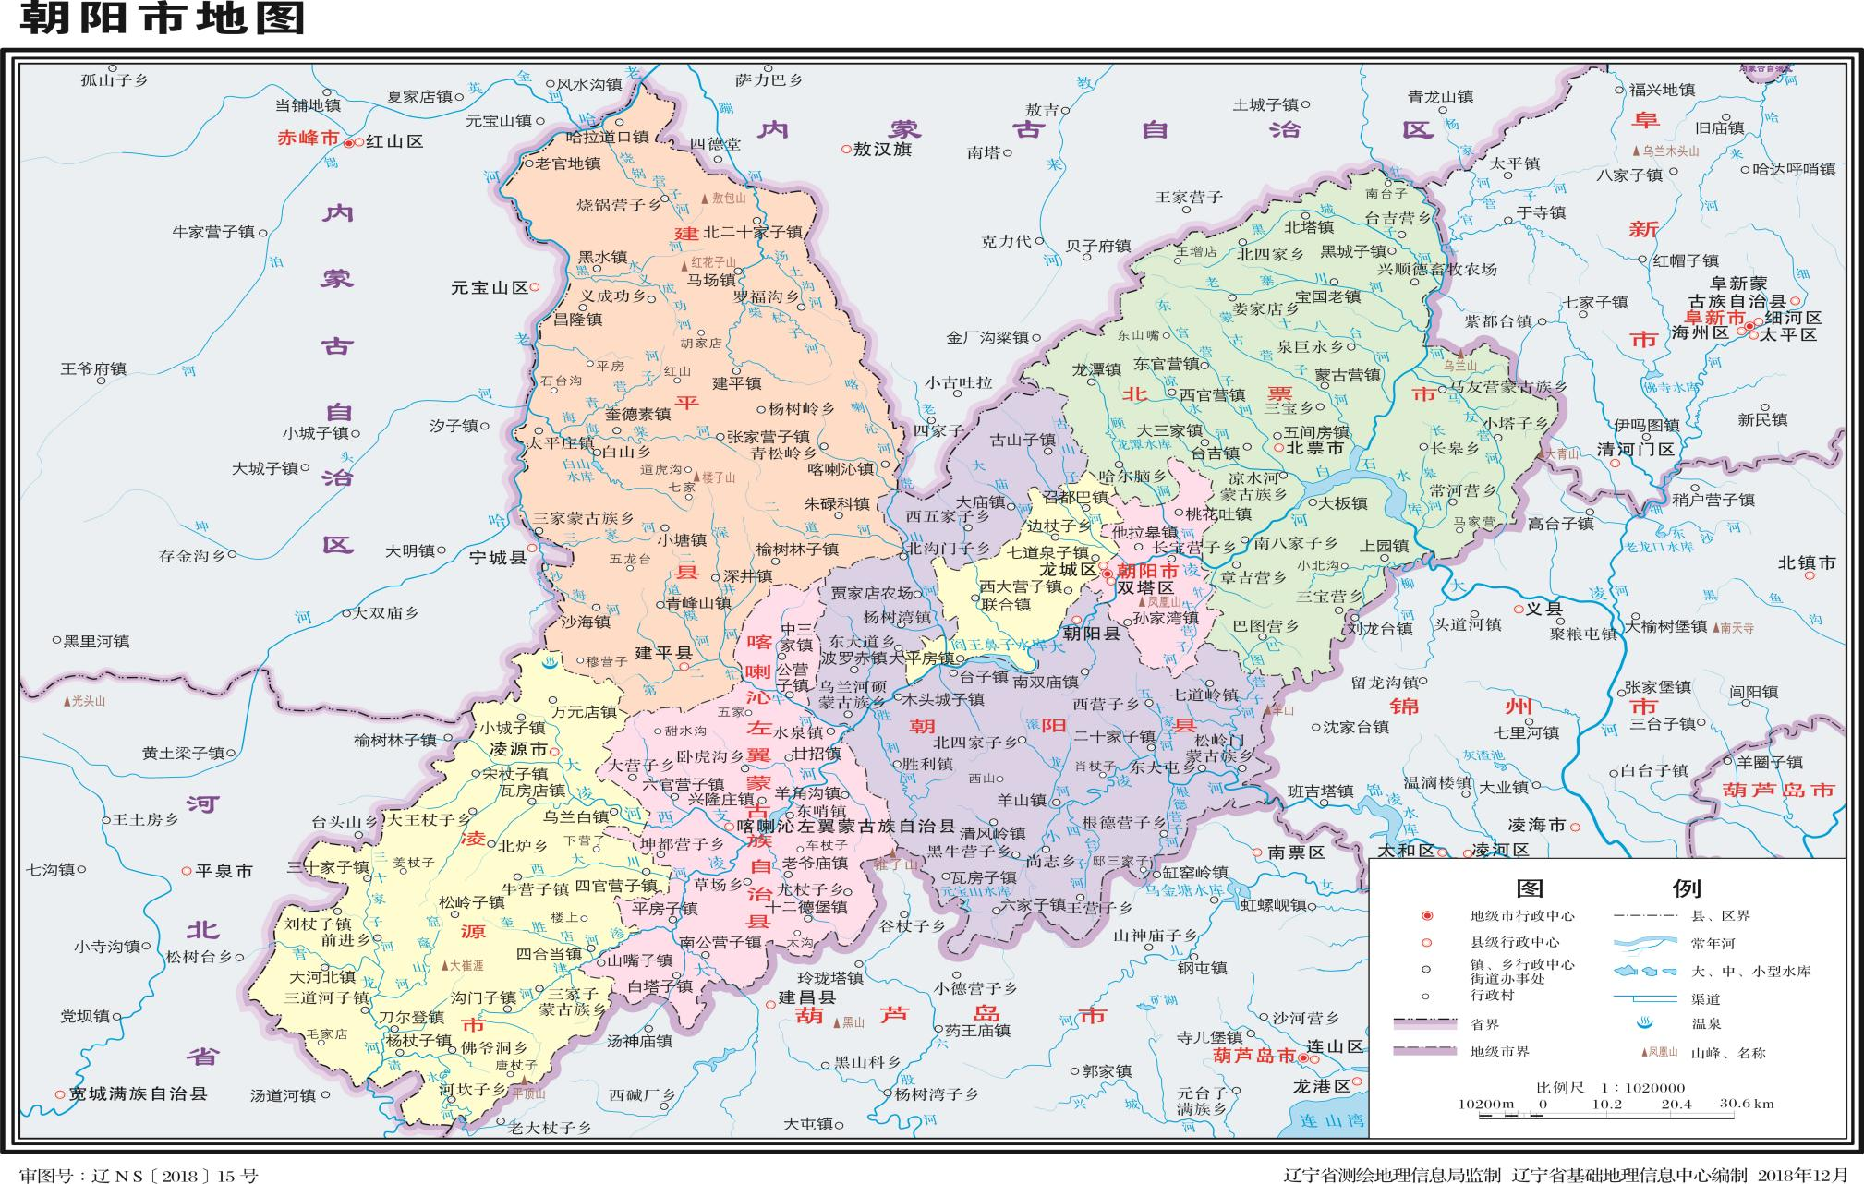
本项目风机2位置
本项目风机1位置
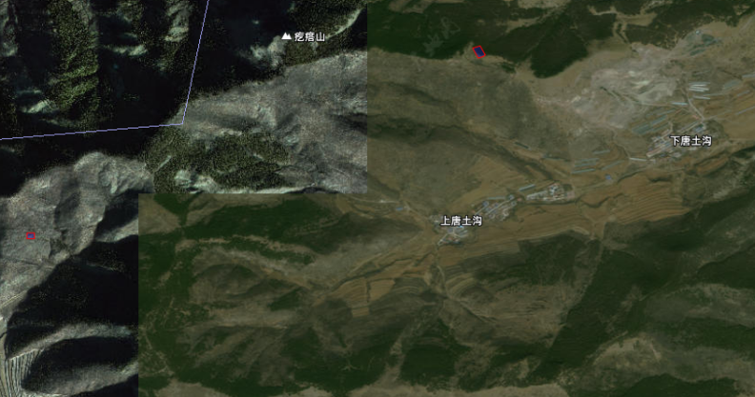

附图2 凌源市生态保护红线范围示意图
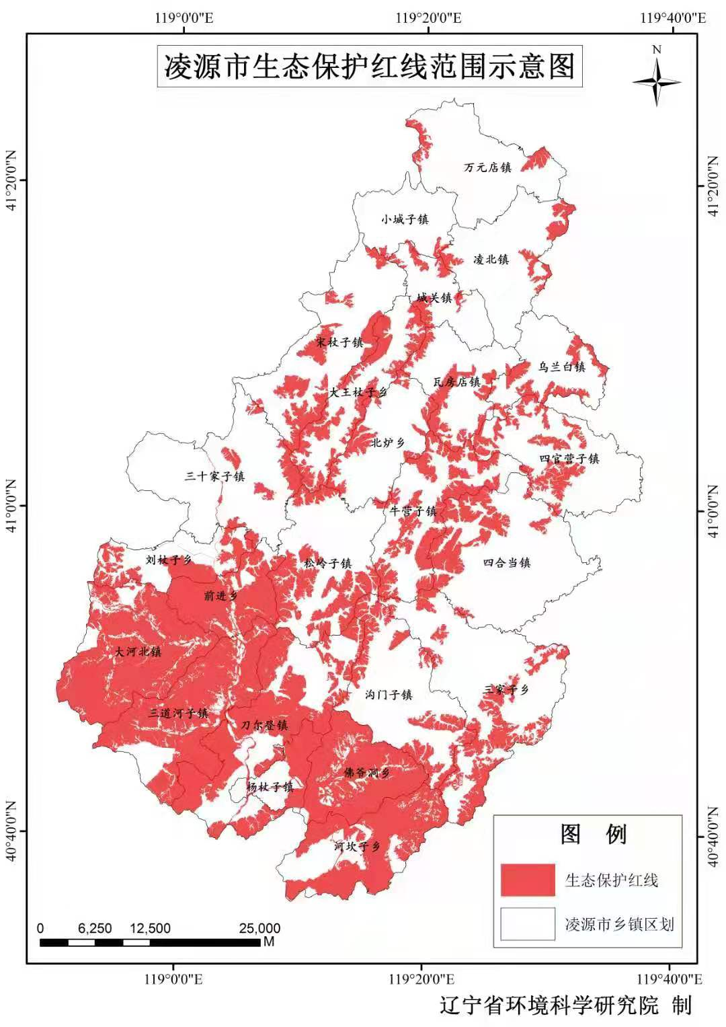
本项目位置

附图3 项目在凌源市国土空间规划（2021—2035年）中的位置

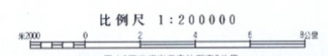
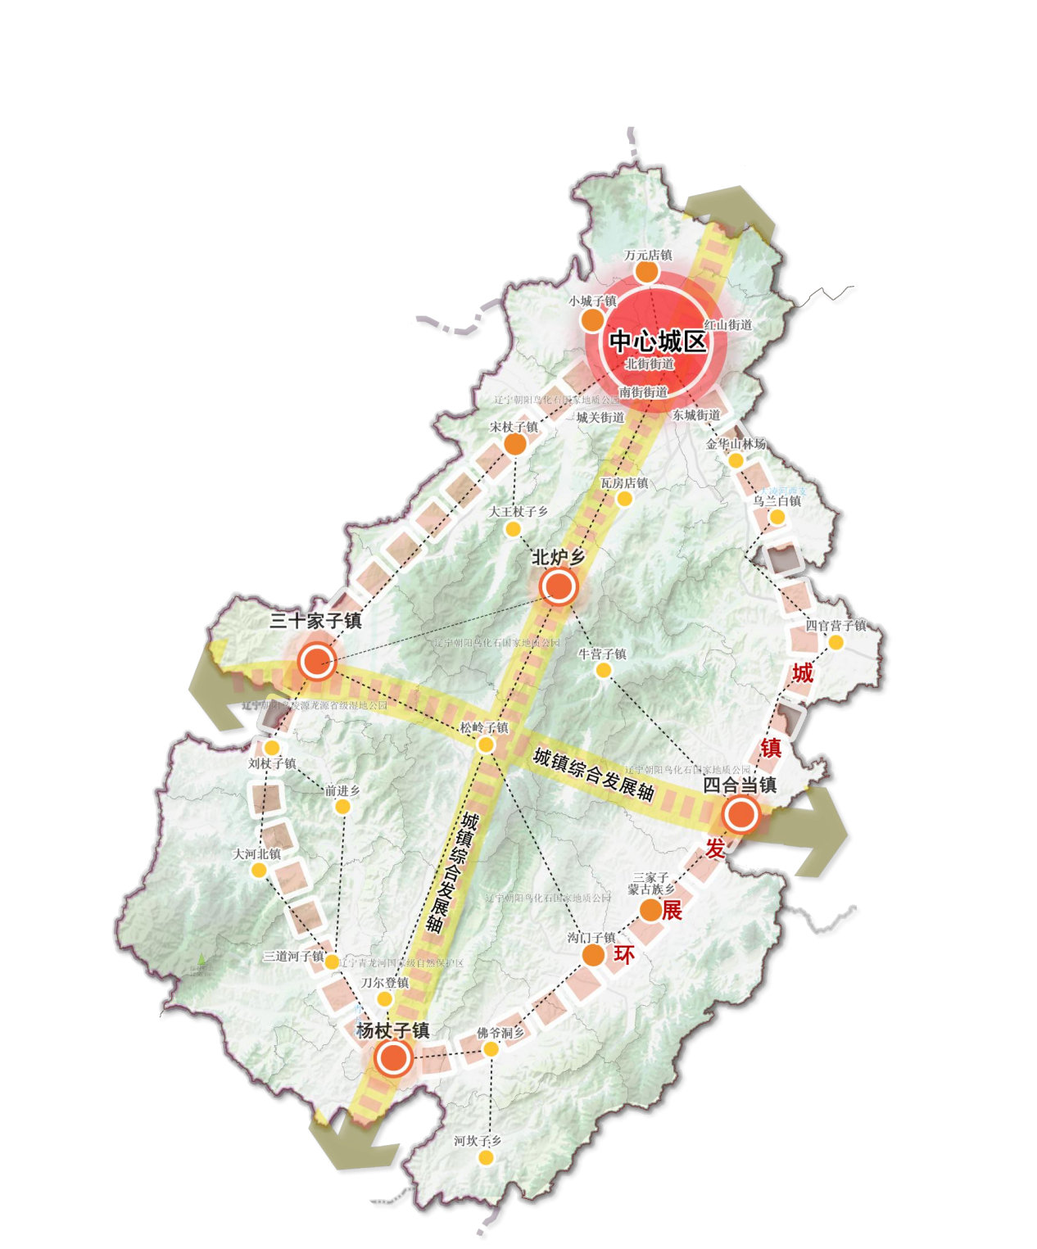
项目位置

附图4 项目在朝阳市环境管控单元图中的位置
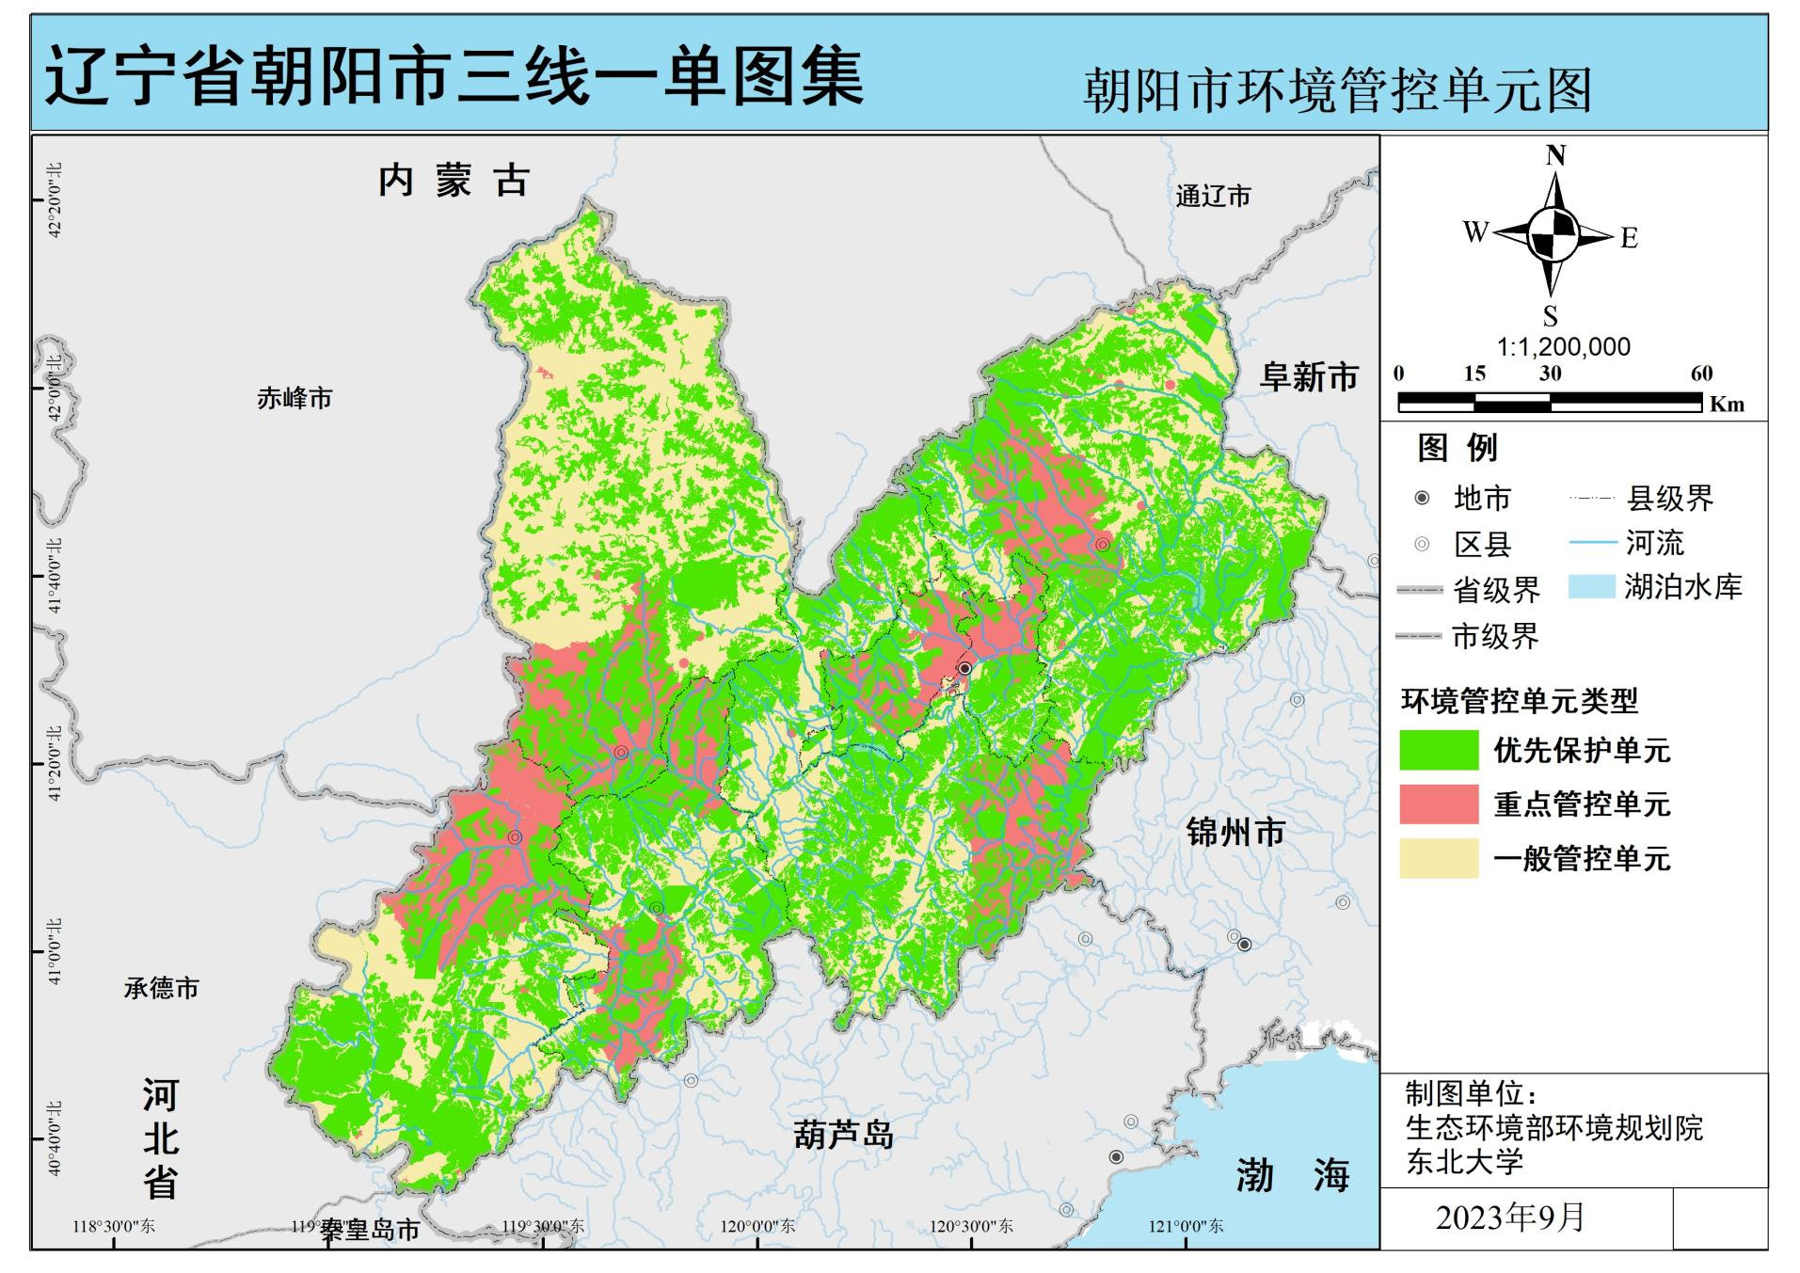
项目位置

附图5土地利用现状图 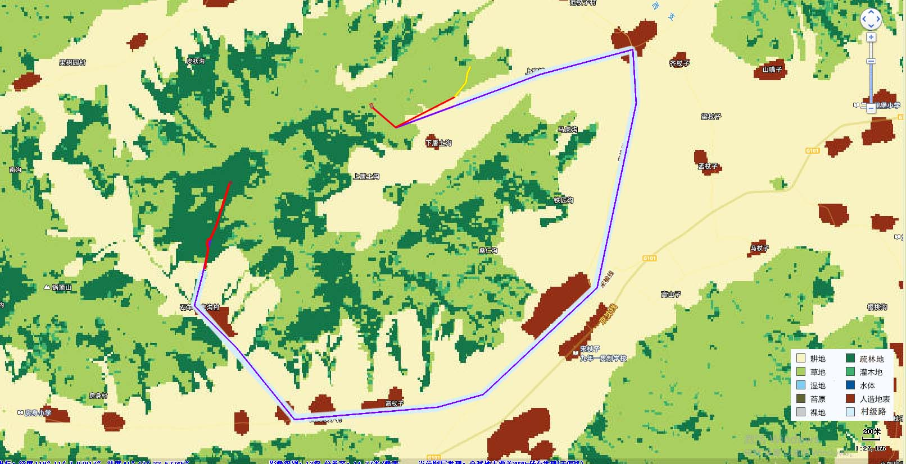
图例
风机机组
新建道路
扩建道路
集线电路
注：集电线路架空铺设
附图6植被现状图
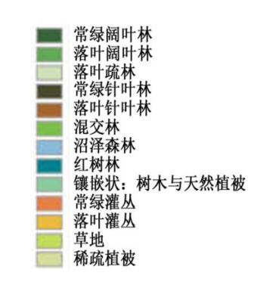
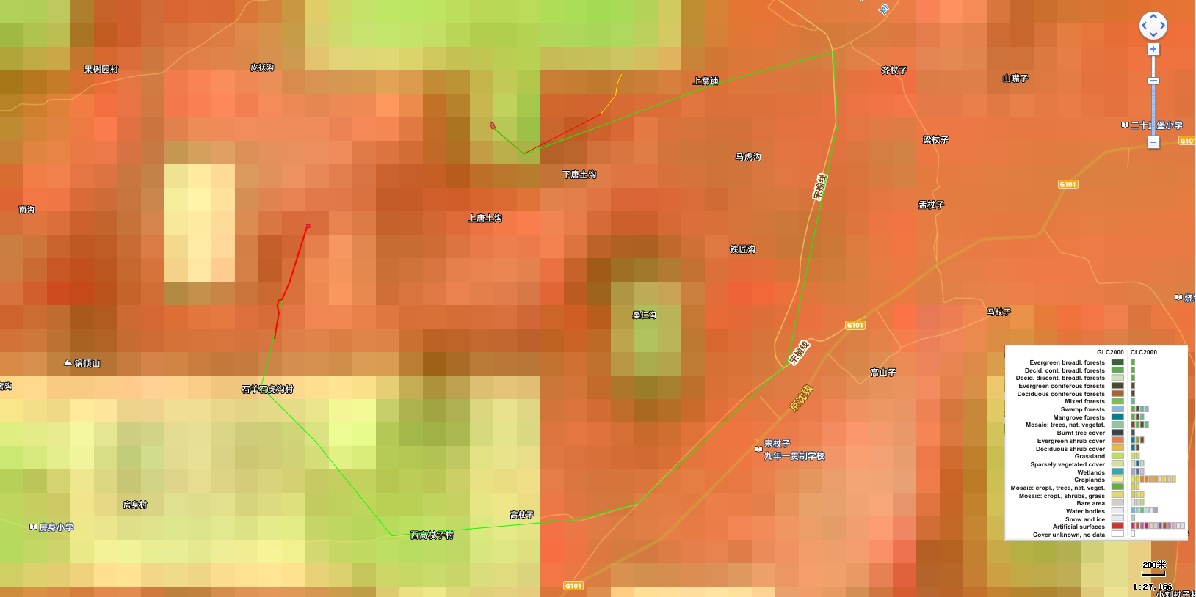
图例
风机机组
新建道路
扩建道路
集线电路
注：
集电线路架空铺设
附图7-1 平面布置图
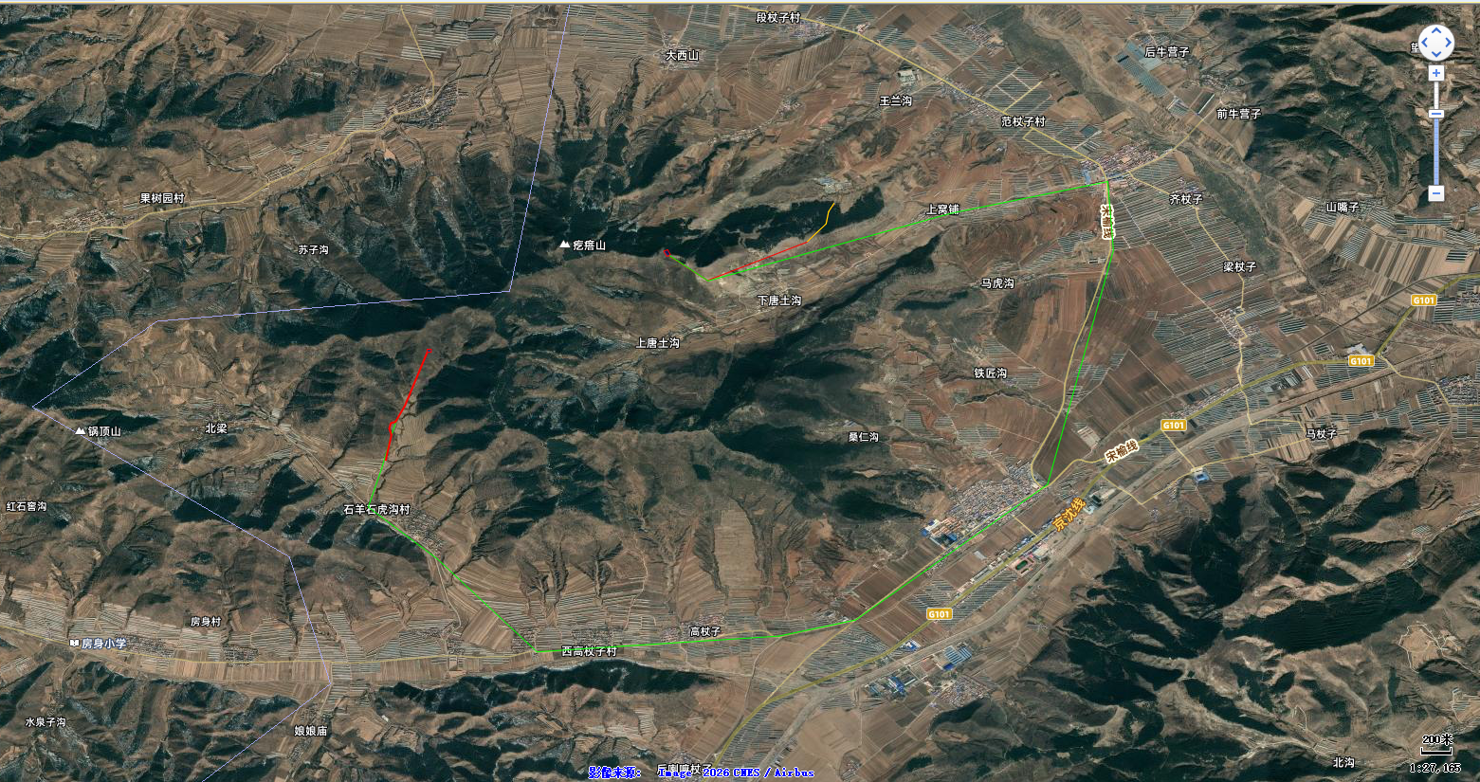
风机2
风机1
图例
风机机组
集电线路
场外新建道路
场外扩建道路
注：风机机组为永久占地。道路为临时占地和永久占地，集电线路沿道路架空铺设

附图7-2 平面布置图（风机机组1节点放大图）

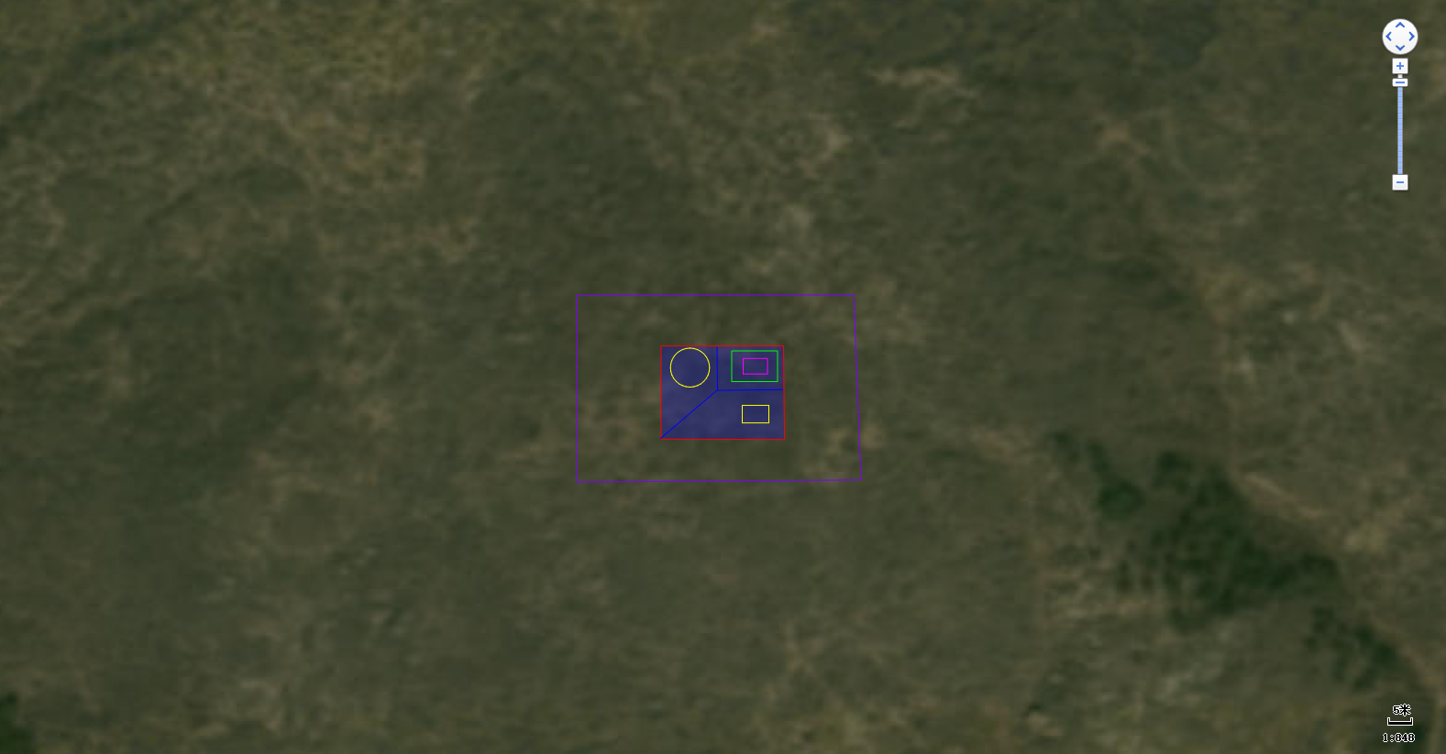
图例
风机基础 箱式变压器
开关站 事故池
场内道路 吊装平台
材料堆放处 临时表土堆存处
危废贮存点 临时堆土区
附图7-3 平面布置图（风机机组2节点放大图）

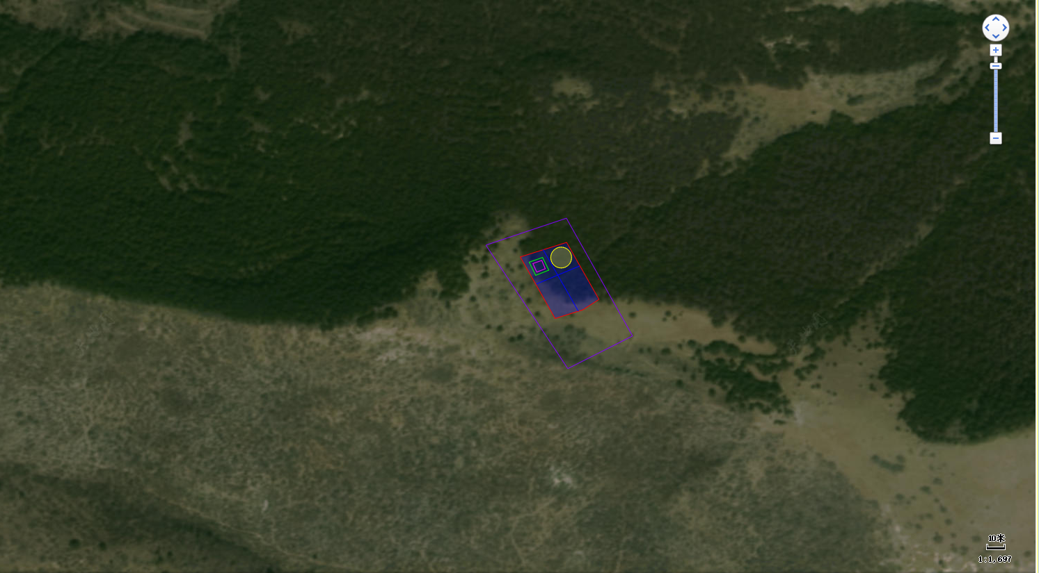
图例
风机基础 箱式变压器
事故池 场内道路
吊装平台 材料堆放处
临时表土堆存处 危废贮存点
临时堆土区

附图8-1 声环境及光影防护距离环境保护目标范围图
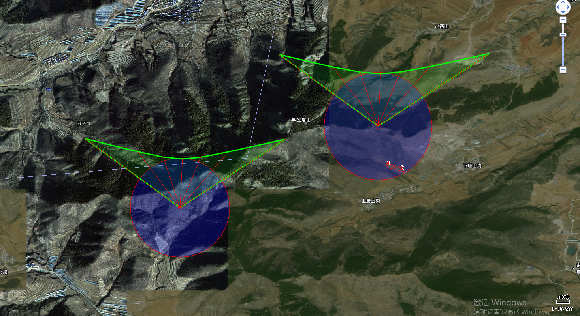
风机2
风机1
图例
光影防护范围
声环境防护距离
声环境保护目标
对应编号 | 局部放大图 | 现场照片 | 建筑属性
1 | 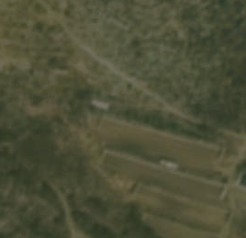 | 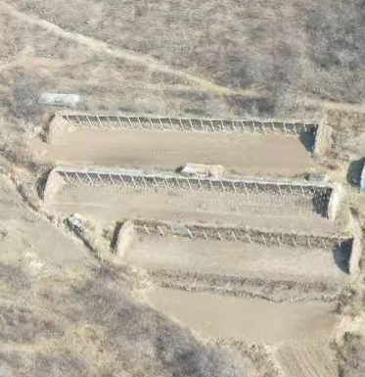 | 闲置大棚
2 | 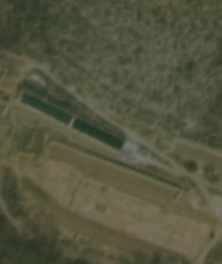 | 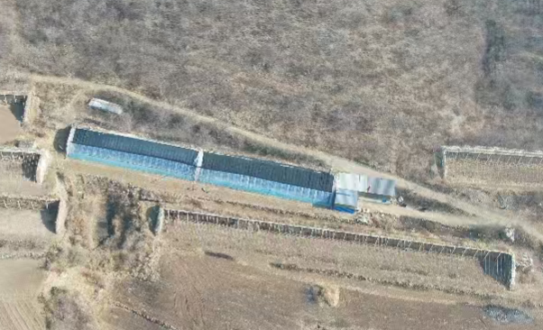 | 大棚及看护房

附图8-2生态环境、声环境评价范围图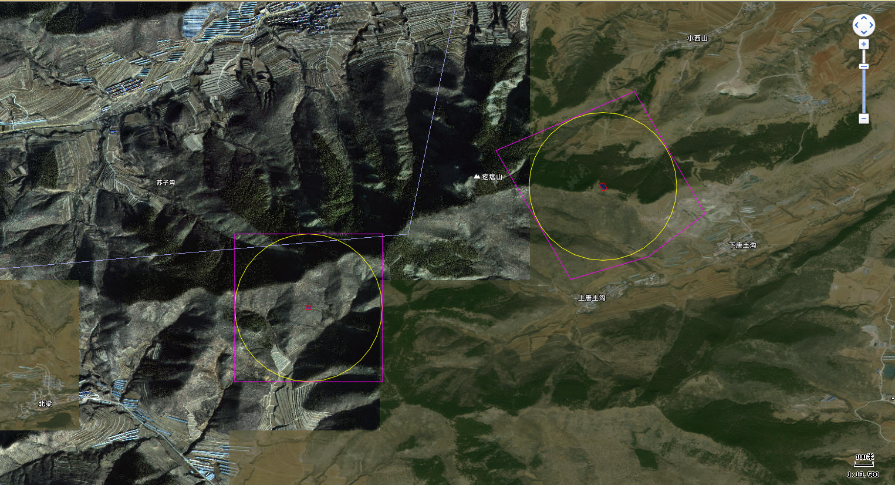
600m
600m
600m
600m
风机1
风机2
图例
风机位置
生态评价范围
声评价范围

附图8-3 生态环境、声环境评价范围图
风机1

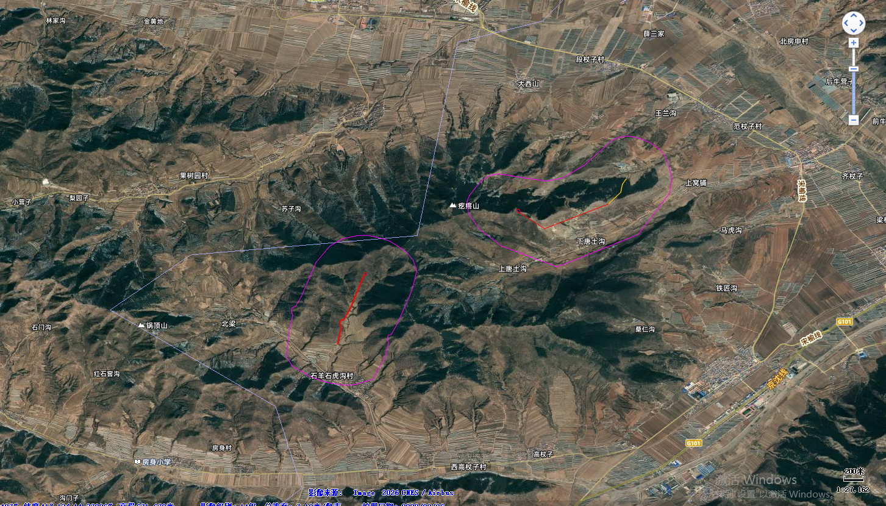
200m
200m
600m
600m
图例
风机位置
生态评价范围
声评价范围
新建道路
扩建道路
风机2

附图9-1 监测点位图（风机机组1）
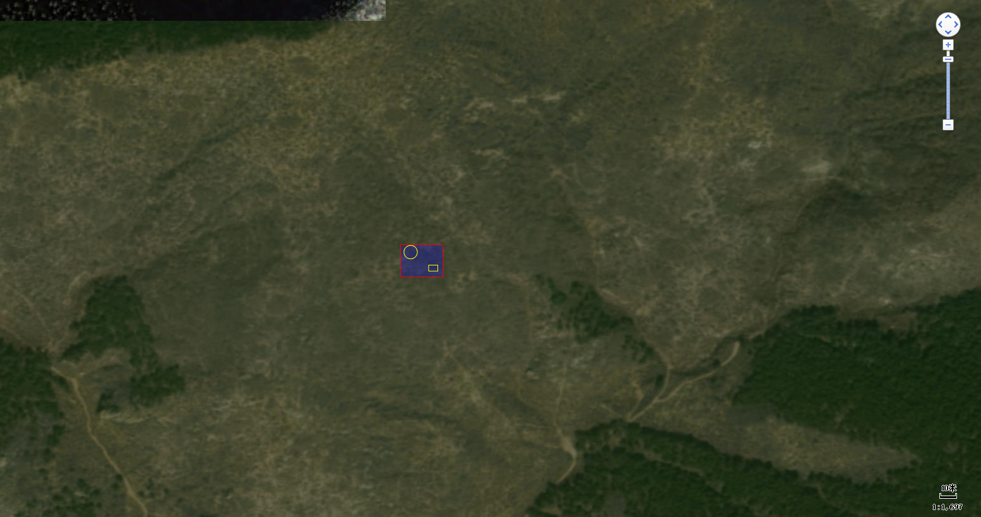
图例
风机
开关站
噪声监测点位

附图9-2 监测点位图（风机机组2）
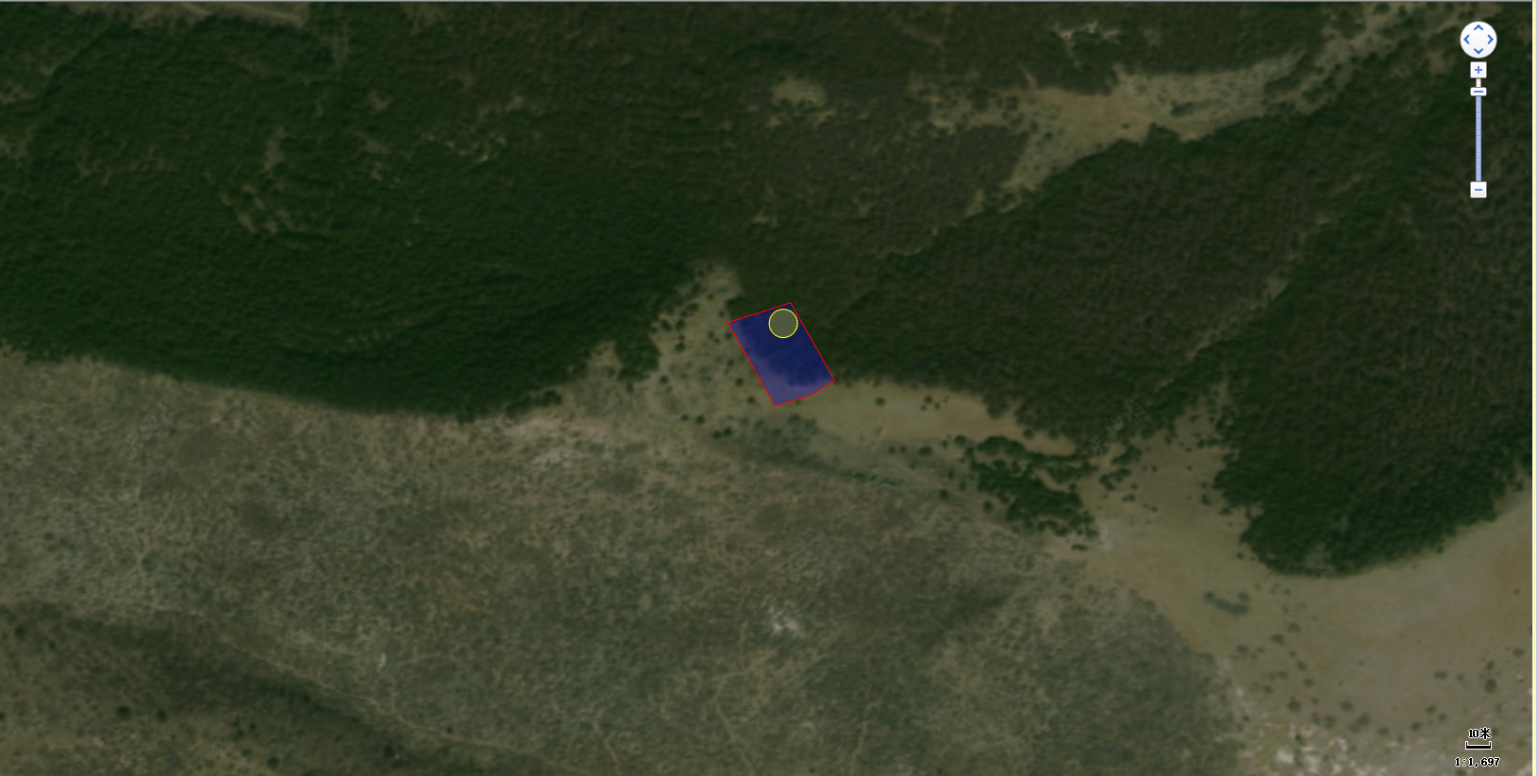
图例
风机
监测点位

附图10-1四邻关系图（风机机组1）
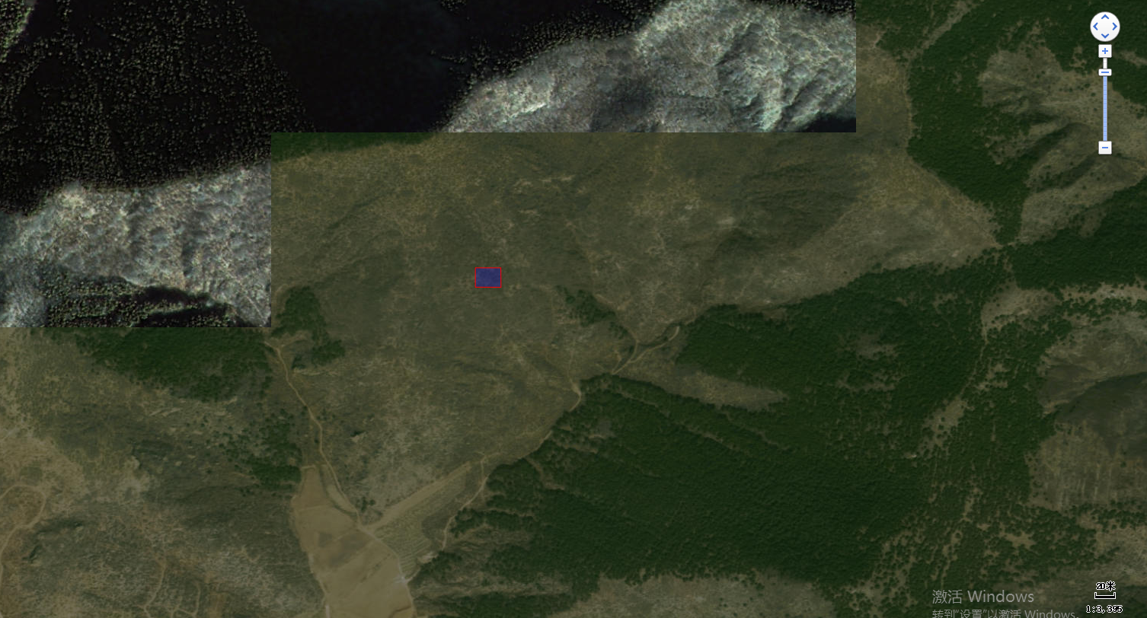
荒山
荒山
荒山
荒山
图例
风机机组

附图10-2四邻关系图（风机机组2）
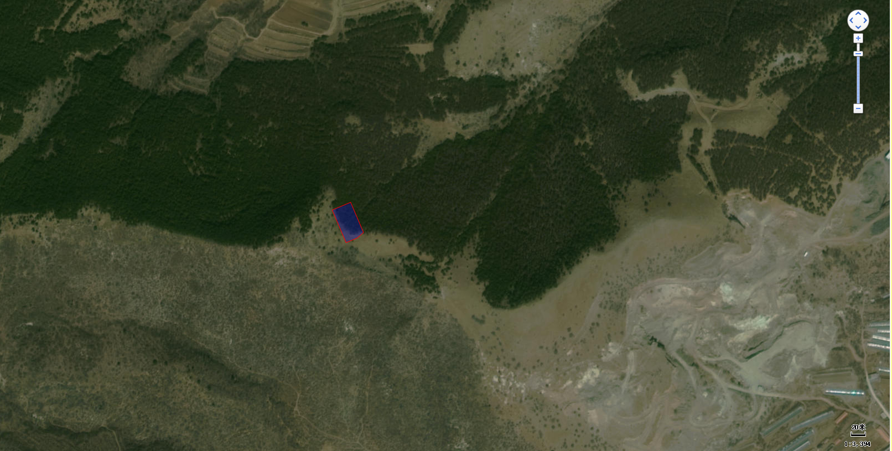
荒山
荒山
荒山
荒山
图例
风机机组

附图11-1生态环境保护措施图（风机机组1）
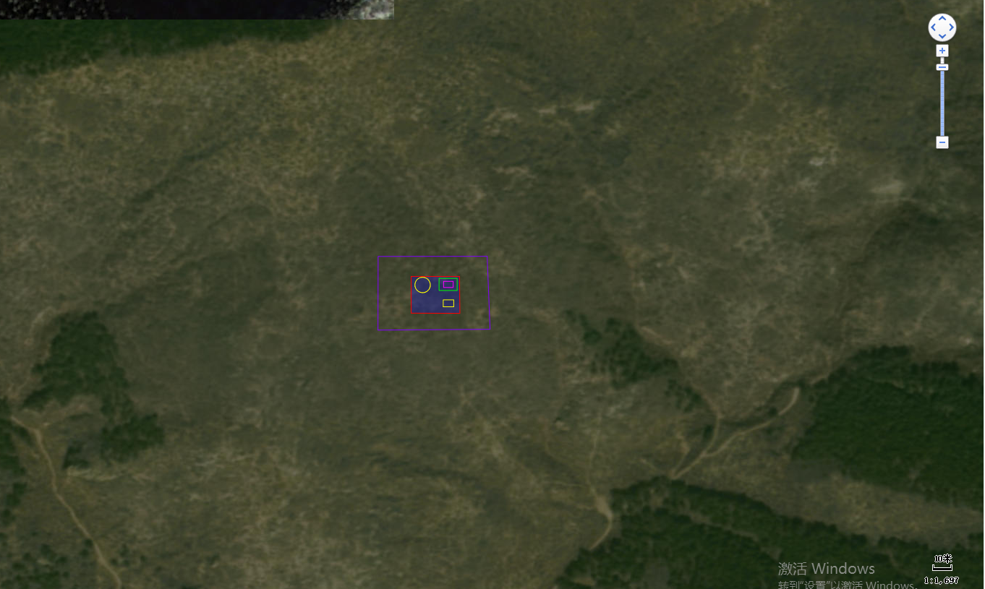
工程措施：表土剥离、表土回覆
植物措施：绿化
临时措施：密目网芷盖
图例
施工围挡、洒水降尘
重点防渗
一般防渗
苫布遮盖

附图11-2生态环境保护措施图（风机机组2）

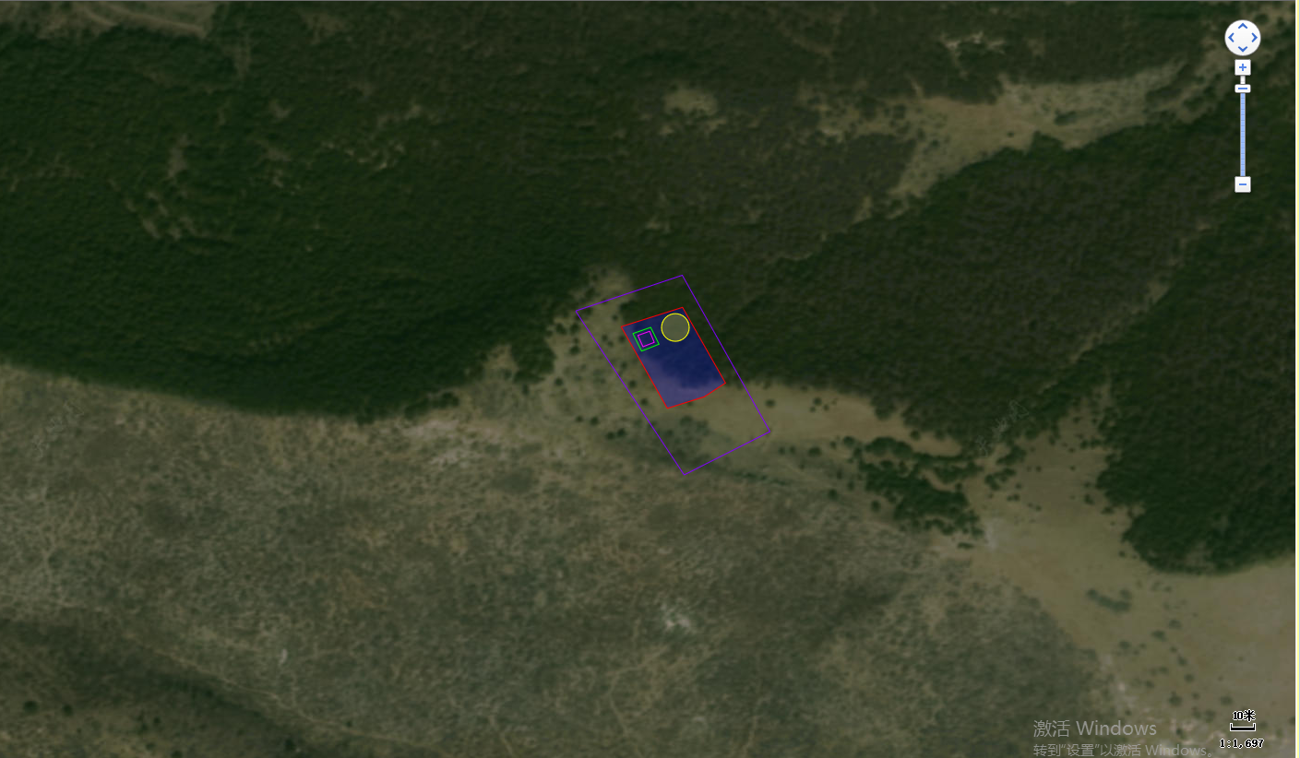
工程措施：表土剥离、表土回覆
植物措施：绿化
临时措施：密目网芷盖
图例
施工围挡、洒水降尘
重点防渗
一般防渗
苫布遮盖

附图12-1现有道路走向图（风机机组1）

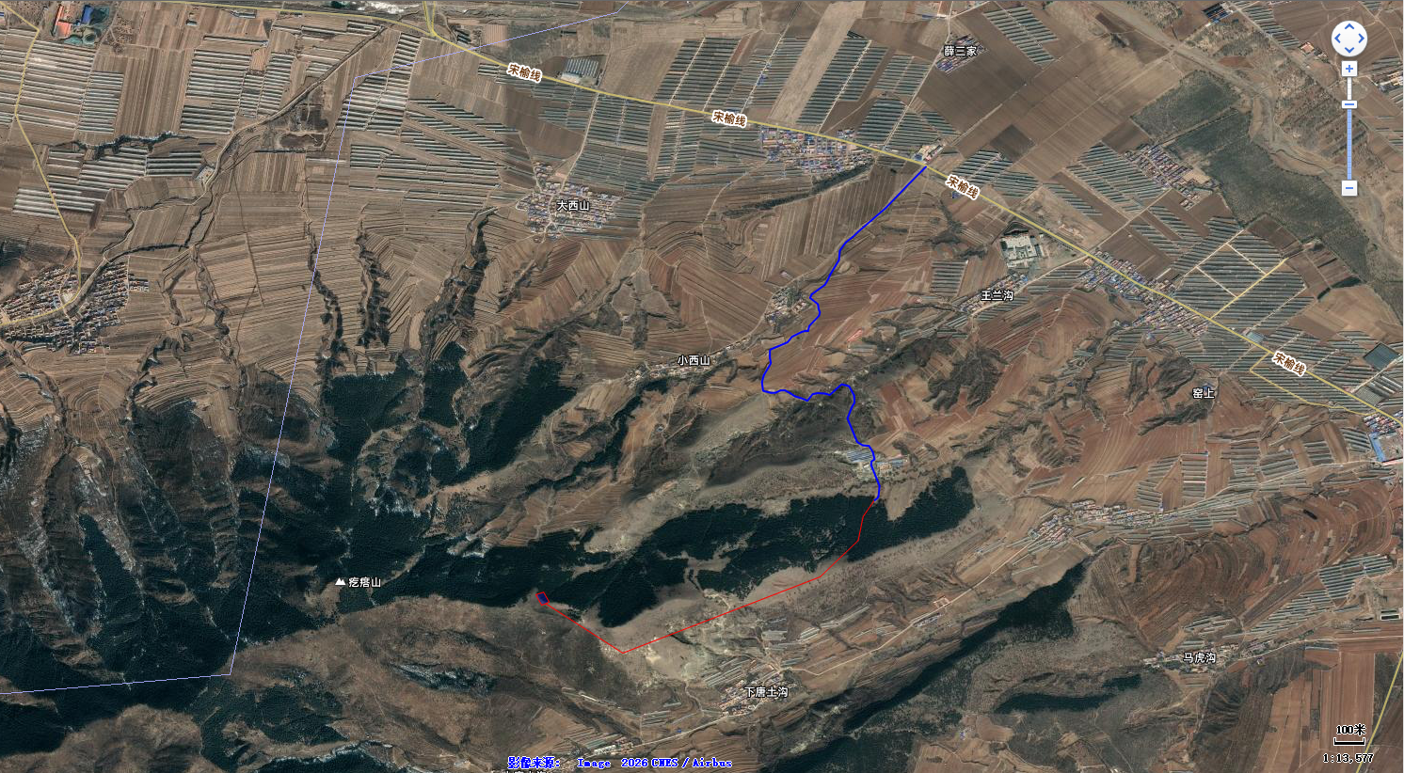
图例
风机机组
新建道路
现有道路
扩建道路

附图12-2现有道路走向图（风机机组2）

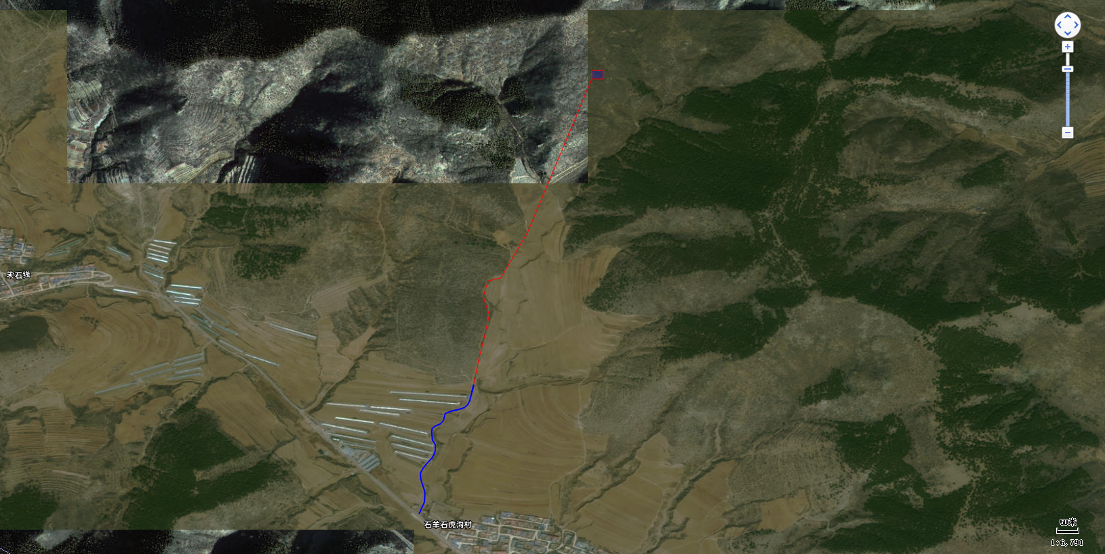
图例
风机机组
新建道路
现有道路

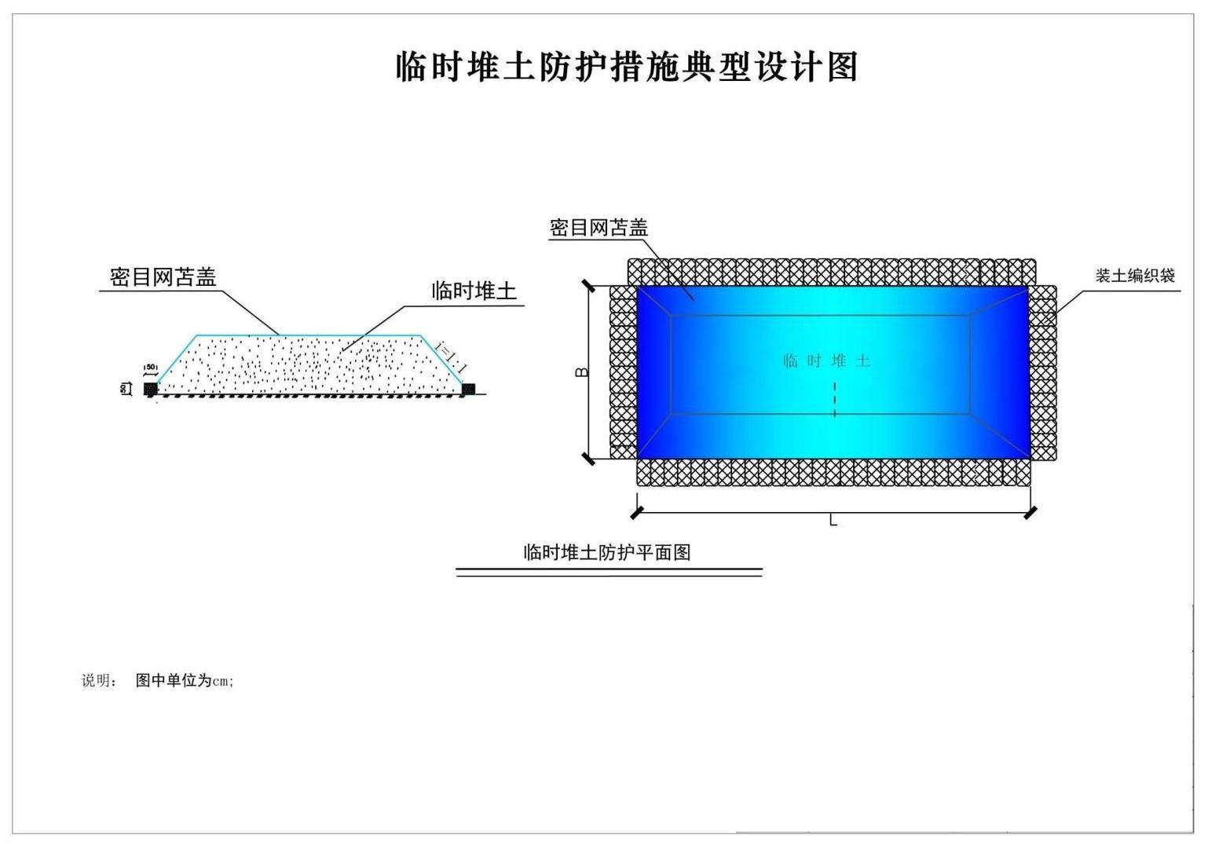
附图13-1 生态环境保护措施设计图
图13-2场内道路绿化

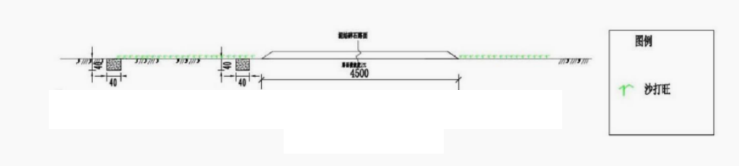
图13-3绿化典型设计图
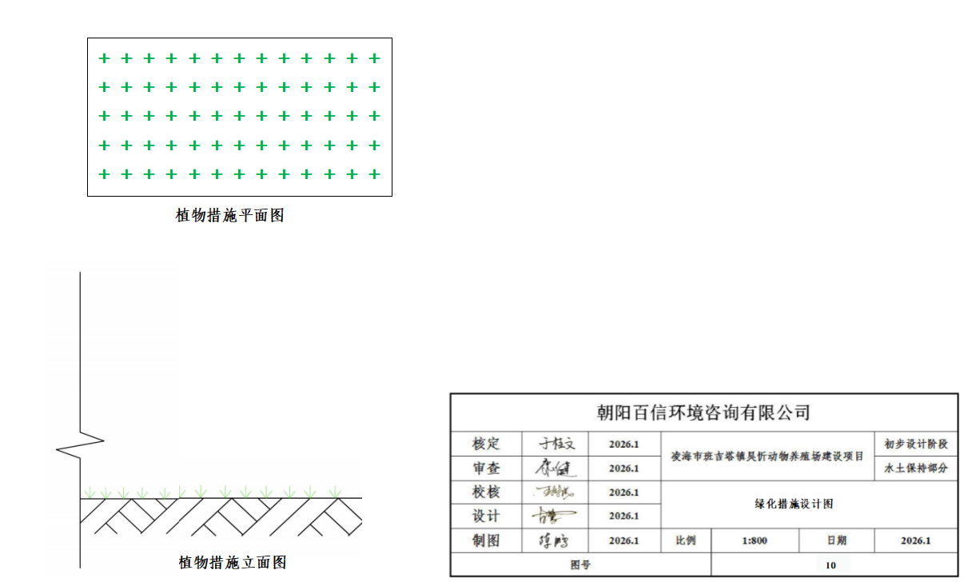
绿化立面图
绿化平面图
注：当基础施工结束后，进行绿化；
采用栽植油松、紫穗槐及间隙撒播草籽的生态型配置

油松
紫穗槐
撒播草籽

附件1环评委托书

